ГОСУДАРСТВЕННЫЙ КОМИТЕТ ПО ГРАЖДАНСКОМУ СТРОИТЕЛЬСТВУ И АРХИТЕКТУРЕ ПРИ ГОССТРОЕ СССР

НАУЧНО-ИССЛЕДОВАТЕЛЬСКИЙ ИНСТИТУТ ТЕОРИИ, ИСТОРИИ И ПЕРСПЕКТИВНЫХ ПРОБЛЕМ СОВЕТСКОЙ АРХИТЕКТУРЫ В
г. КИЕВЕ

ДОНЕЦК

АРХИТЕКТУРНО-ИСТОРИЧЕСКИЙ ОЧЕРК

КИЕВ «БУДІВЕЛЬНИК» 1982

ББК 85.113(2) Д67
УДК 711.433
Донецк. Архитектурно-исторический очерк / Килессо С. К., Кишкань В. П., Петренко В. Ф. и др.— Киев : Будівельник, 1982.— 152 с. и 32 с.
цв. ил.
В книге освещены вопросы архитектуры города Донецка — крупнейшего индустриального, культурного и научного центра Украинской ССР — на основных этапах его развития, от дореволюционной Юзовки до ядра крупнейшей До-нецко-Макеевской агломерации, каким он стал в настоящее время.
Особое внимание уделяется современному Донецку. Дана архитектурно-историческая характеристика архитектурных комплексов города, основных типов промышленных, жилых и общественных зданий и сооружений; описаны реализованные мероприятия по его развитию и благоустройству.
Книга рассчитана на широкий круг читателей.
Ил. 89. Библиогр.: с. 149-150.
Авторы: С. К. Килессо, В. П. Кишкань, В. Ф. Петренко, С. И. Северин, А. В. Съедин.
Редакционная коллегия: В. И. Ежов (главный редактор), С. К. Килессо (заместитель главного редактора), Н. С. Кояомиец, В.П.Мо-исеенко, Ю. А. Нельгоеский.

Рецензент О. Н. Трикаш
.редакцией 30202-065
Редакция литературы по архитектуре
Зав. редакцией С. Н Баяацкий
2010000 Ц НТБ

Издательство «Будівельник», 1982

ПРЕДИСЛОВИЕ
Город Донецк — крупнейший центр угольной промышленности, металлургии, коксохимии и машиностроения, город развитой науки, культуры и спорта — широко известен в нашей стране и за ее рубежами также и как город, отличающийся светлым обликом и красотой своих обширных архитектурных ансамблей, жилых районов, улиц и площадей, обилием зеленых насаждений, изумрудных газонов и прекрасных роз, зеркальными просторами живительных водоемов.
Современный индустриальный Донецк — это социалистический город-сад, о котором Генеральный секретарь ЦК КПСС, Председатель Президиума Верховного Совета СССР товарищ Л. И. Брежнев сказал:
«Вспомните старую Юзовку — это нагромождение халуп, грязь, тесноту и неустроенность. И сравните ее с Юзовкой сегодняшней — крупным современным городом Донецком, его широкими проспектами и зелеными парками, благоустроенными жилыми домами, прекрасными стадионами и дворцами культуры. Вспомните жизнь донецкого шахтера до революции, ужасающие условия его труда и быта. Сравните эту жизнь с сегодняшней жизнью донецкого шахтера...»
В преобразовании бывшей Юзовки в социалистический город — формировании в первые годы Советской власти и в период довоенных пятилеток, восстановлении разрушенного фашистскими захватчиками в период Великой Отечественной войны, а также в последующем интенсивном развитии — во всем этом нашли яркое отражение созидательная сила социалистического общества, социальная сущность советской архитектуры и градостроительства.
Город Донецк и примыкающая к нему Макеевка составляет ядро одной из самых крупных в СССР агломераций населенных мест площадью около 3000 кв. км. Между этими двумя городами существует общая граница, их застраиваемые территории на значительном протяжении слились; дальнейшее планировочное развитие Донецка и Макеевки решается в тесной взаимосвязи. Для двух городов разработан общий проект генерального плана, формируются единые взаимосвязанные системы развития транспортных магистралей, расселения, размещения промышленности, общественно-административного центра и
мест массового отдыха. Развивавшаяся ранее агломерация преобразуется в крупнейшую групповую систему населенных мест, население которой вскоре достигнет 2 млн. человек.
На всех этапах формирования Донецка особое внимание уделялось вопросам его озеленения: в нем создана целостная система насаждений, состоящая из пригородных лесов и лесопарков, парков, садов, скверов и бульваров, насаждений на жилых территориях, на участках общественных зданий, санитарно-защитных зон и др.
Все это коренным образом улучшило микроклимат, привело к существенному оздоровлению среды, во многом способствовало повышению художественной выразительности застройки, а также определило основные особенности городского ландшафта, придающие Донецку своеобразие и привлекательность. Существенно также и то, что в городе созданы обширные обводненные и озелененные рекреационные зоны.
Градостроительное развитие Донецка особенно усилилось со второй половины 50-х годов, в период мощного развития производительных сил страны в условиях научно-технической революции. Именно в этот период, в связи с переходом к массовому строительству на основе индустриальных заводских методов с широким применением типовых проектов, начинается переход к застройке крупных жилых образований, к комплексной реконструкции старых сложившихся районов центральной части города, к формированию системы городских и пригородных насаждений. Этот новый этап архитектурного развития города во многом определил сегодняшнее состояние Донецка и особенно его ближайшего будущего.
Изучение и анализ практики градостроительного развития Донецка представляет большой интерес как для специалистов, так и для широкого круга читателей, и имеет большое практическое значение для дальнейшего развития советской архитектуры.
Освещению основных этапов и важнейших особенностей развития города в целом и его компонентов — промышленных и жилых районов, общественного центра, улиц и магистралей, системы зеленых насаждений и обводнения, мест массового отдыха — и посвящена настоящая работа.
Рассмотрению архитектуры Донецка предшествует краткое описание истории возникновения и развития города. В основу последующего освещения процесса градостроительного формирования шахтерской столицы положен историко-то-пографический принцип: планировка и застройка города, а также развитие архитектуры промышленных, жилых и общественных зданий рассматриваются, в историческом аспекте, а отдельные объекты — здания и сооружения, улицы, магистрали и площади, скверы, бульвары, парки, набережные и пр.— по территориальному размещению и исторически складывающимся ансамблям города.
Книга подготовлена в КиевНИИТИ, авторами ее отдельных разделов являются: кандидат архитектуры С. И. Северин («Возникший в степи», «Планировка и застройка», «Ландшафтная архитектура города»), главный архитектор города Донецка В. П. Кишкань и С. И. Северин («Формирование общественного центра»), архитектор В. Ф. Петренко («Промышленные здания и сооружения»), архитектор А. В. Съедин («Архитектура жилых зданий»), кандидат архитектуры С. К. Килессо («Архитектура общественных зданий»). Фотоиллюстрации выполнены А. И. Ранчуковым.
При подготовке книги использованы материалы научных фондов КиевНИИТИ, проектных работ, выполненных специалистами Гипрограда, материалы Главного архитектурно-планировочного управления Донецка, проектных институтов Донецкпроект и Донбассгражданпроект. Дирекция института и авторский коллектив благодарят сотрудников этих организаций, а также рецензента за участие в работе над созданием книги.
Возникший в степи

Безбрежная волнистая степь... Выжженные солнцем и иссушенные восточными ветрами-суховеями типчаково-ковыльные и полынные травы, оголенные участки лишенной влаги и потрескавшейся земли, скальные выходы известняков и песчаников, изредка дополняемых зарослями кустарников, а еще реже — небольшими байрачными лесами,— таков был в недалеком прошлом пейзаж Донецкого края.
Коренным образом изменилась Южная украинская степь после победного Октября; особенно велики изменения в Донецком крае, ландшафт которого определяется просторами возделанных полей, плодовыми садами и виноградниками, пригородными лесами, многочисленными прудами. На этом природном фоне, созданном руками людей, размещены индустриальные города и поселки, множество шахт, заводов, мест массового отдыха, спортивных баз и пр.
Среди городов страны, численность населения которых превышает 1 млн. человек, Донецк — наиболее молодой. Относительно молод по промышленному освоению также и Донбасс — важнейший угольный бассейн в Европейской части СССР, один из главных индустриальных районов страны.
Заселение земель в районе Донецка было начато запорожскими казаками, которые, осваивая в XVII в. водный путь по Кальмиусу к Азовскому морю, создавали вдоль него укрепленные хутора-зимовники. Из зимовника, расположенного на правом берегу Кальмиуса, в последующем образовалась слобода Александровская, а несколько ниже — зимовник Мандрыкино. Население увеличивалось за счет беглых крестьян — украинцев и русских, которые бежали в донецкие степи, спасаясь от помещичьего гнета. Основным занятием было земледелие и скотоводство.
После русско-турецкой войны 1768—1774 гг. царское правительство принимает меры к скорейшему заселению юга Украины, в том числе и донецких степей. Согласно указу Екатерины II население было закрепощено за войсковыми чиновниками. Бывший зимовник Мандрыкино в 1803 г. был превращен в помещичье имение — Авдотьино, затем возникли села Александровка и Григорьевка, принадлежащие помещикам.
В первой половине XVIII в. недра Донбасса привлекли внимание Петра I. Русский рудознавец крепостной крестьянин Григорий Капустин в 1721 г. открыл каменный уголь близ притока Северного Донца — реки Курдючьей. В декабре 1722 г. Петр именным указом послал Капустина за пробами угля, а затем было предписано снаряжение специальных экспедиций для разведки угля и руды.
В 1820 г. в Александровке обнаружен уголь; вскоре здесь появились первые мелкие шахты — «дудки», в которых добывали уголь верхних пластов. В 1841 г. новороссийский генерал-губернатор М. С. Воронцов построил три шахты Александровского рудника с целью добычи угля для Одессы и Черноморского флота.
Возрастали потребности страны и в металле, который был необходим для военных нужд, железнодорожного строительства, хозяйственных потребностей. Однако чугун надо было возить с Урала. Крымская война 1853 — 1856 гг. и оборона Севастополя убедительно показали слабость русской экономики и необходимость развития угольной и металлургической промышленности на юге России. Однако вплоть до 70-х годов прошлого столетия развитие каменноугольной и металлургической промышленности Донбасса шло медленно.
«После падения крепостного права в России довольно быстро стал развиваться капитализм, прежде всего в промышленности... Быстро росли большие города — центры экономической, политической и культурной жизни. Возникли новые промышленные районы: Донецкий угольный бассейн, Бакинский нефтяной район. Все эти перемены произошли за четверть века, на глазах одного поколения». С открытием в 1869 г. Курско-Харьковско-Азовской железной дороги Донбасс в короткое время становится важнейшей угольно-металлургической базой страны.
Развитие промышленности привело к быстрому росту численности рабочего класса Донбасса, к возникновению значительного количества новых поселков у шахт заводов и железнодорожных станций. С 1895 по 1900 гг. количество рабочих, занятых только в каменноугольной промышленности, увеличилось с 32 543 до 82 420 — более чем в 2,5 раза.
В пореформенное время происходило закабаление Донецкого бассейна иностранным капиталом: в погоне за прибылями, при содействии царского правительства, в Донбасс устремляются зарубежные дельцы и предприниматели. Западные монополии захватили каменноугольную промышленность Донбасса, рудную промышленность Приднепровья, металлургические заводы юга, экспортную торговлю Украины и т. д. В. И. Ленин говорил, что иностранные капиталисты «...жадно набрасываются на молодую страну, в которой правительство так благосклонно и угодливо к капиталу, как нигде... в которой жизненный уровень рабочих, а потому и их заработная плата гораздо ниже, так что иностранные капиталисты могут получать громадные, неслыханные у себя на родине барыши».
18 апреля 1869 г. царское правительство утвердило «Договор на образование Новороссийского общества каменноугольного, железного и рельсового производства и общества железнодорожной ветки от Харьковско-Азовской линии», обладающего, в соответствии с его уставом, «ограниченной ответственностью». Акционерами-основателями общества были англичане, а директором-распорядителем Джон Джеймс Юз — до этого управляющий небольшим Мильвольским заводом в Лондоне.
Место для строительства металлургического завода Юз выбрал на правом берегу р. Кальмиуса, южнее села Александровки: каменный уголь здесь был на месте, в селах Стыла — разведанные железные руды, в Еленовке — необходимый камень-известняк; источником водоснабжения служила река Кальмиус, рабочей силой обеспечивали близлежащие села. Строительство завода и шахт началось в 1869 г.; 24 января 1872 г. был получен первый чугун.
Удачное размещение завода, наличие дешевой рабочей силы, льготы, предоставленные концессии, а также бурное железнодорожное строительство, начавшееся в России,— все это способствовало быстрому развитию производства. В 1899 г. у Юза было выплавлено 17,7 млн. пудов чугуна, число заводских рабочих в 1900 г. достигло 7 147 человек, а горняков — 5 839 человек. Из 17 металлургических предприятий, действовавших на юге России в период промышленного подъема 90-х годов, завод Новороссийского общества был крупнейшим. Несмотря на большие объемы производства, завод был оборудован отсталой техникой, широко применялся ручной труд. Выдающийся советский металлург академик М. А. Павлов, посещавший Юзовку еще в 1884 г., писал о заводе: «В Англии, на родине коксового доменного производства, в то время было много устаревших заводов, отстававших лет на 50 от металлургической техники,— вот такой-то завод англичане устроили у нас».
С началом строительства завода и шахт в 1869 г. возник рабочий поселок, который был назван Юзовкой; эту дату принято считать временем основания города Донецка.
Рост завода и добычи угля вызывает усиленный приток рабочих, быстро увеличивается численность населения поселка. Так, в 1870 г. в Юзовке проживало 164 человека, в 1884 г.— 5 494; к 1910 г. население возросло до 48 тыс. человек, а в 1914 г. достигло 70 тыс.
Интенсивно развивалась угледобыча: в 1899 г. в Юзовке имелось 9 рудников, было добыто 99,2 млн. пудов угля, более 75 % которого давали рудники, принадлежавшие англичанам (Новороссийское общество) и французам (Рутченковское горнопромышленное общество). Для ремонта и изготовления шахтного и заводского оборудования в 1889 г. построены чугунолитейный и машиностроительный заводы, также принадлежавшие иностранцам Боссе и Геннефельду. Кроме того, в Юзовке существовали небольшой завод Путилова, рудоремонтный завод, Прохоровские коксовые печи, 10 угольных шахт и несколько десятков мелких мастерских. Появились мелкие предприятия легкой и пищевой промышленности, с каждым годом увеличивалось количество торговых предприятий и питейных заведений.
***Юзовка делилась на две части: южную (заводскую) и северную. В южной части размещались заводы, депо, телеграф, небольшая больница и школа. Несколько в стороне находилась так называемая Английская колония — в благоустроенных, утопающих в зелени и цветах коттеджах жили управляющие и инженеры, мастера и служащие Новороссийского общества; улицы здесь имели тротуары и замощение, имелись электричество и водопровод.
Северная часть Юзовки именовалась Новым Светом — по названию базара и находящегося на нем первого юзовского трактира. В Новом Свете проживали торговцы, ремесленники, чиновники и пр.; центральная улица и прилегающие к ней застраивались 1 —2-этажными жилыми домами, зданиями магазинов, ресторанов, гостиниц, различных контор, банков и пр. На территории базара находились множество трактиров и кабаков, здание полицейского управления, содержавшееся за счет средств Новороссийского общества, а также громоздкая церковь, господствующая над окружением. Разрастаясь, Юзовка поглощала окружающие села, какого-либо планового начала в ее развитии не было, не осуществлялись даже элементарные меры по благоустройству. В этом, в частности, сказалась «ограниченная ответственность», предусмотренная уставом Новороссийского общества и дававшая право акционерам на неподконтрольность государственным органам.
Зарубежные дельцы, думая лишь о прибылях, не заботились об условиях жизни рабочих. Особенно острой была проблема жилья: бывшие крестьяне, тысячами прибывавшие в Юзовку в поисках заработка, оказывались без жилища. Этим пользовались администрация и домовладельцы: они строили для рабочих примитивные сооружения — казармы и балаганы, которые служили весьма выгодным источником прибылей. В казармах и балаганах рабочие размещались артелями; спали на сплошных нарах, здесь же, на нарах, принимали пищу. Невероятная скученность и грязь, отсутствие каких-либо

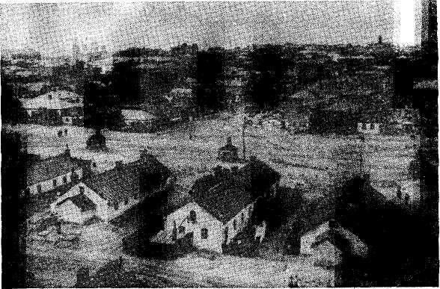

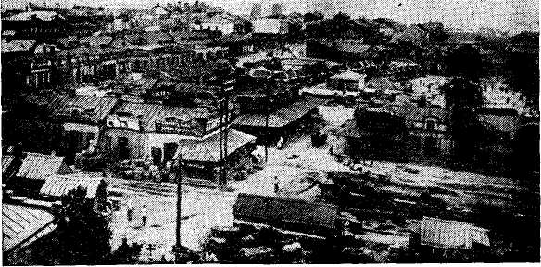

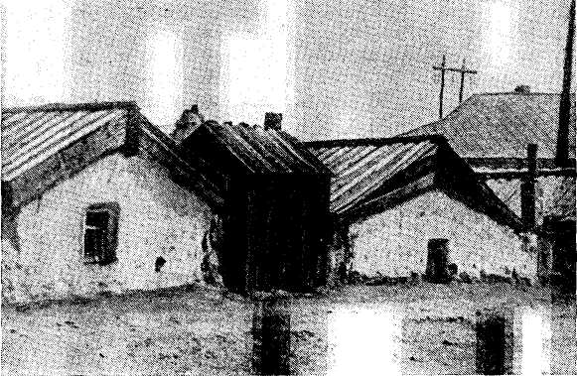
Уплотненная застройка, отсутствие зеленых насаждений и благоустройства — характерные черты дореволюционной Юзовки.
Одна из улиц Юзовки.
Торговая площадь — базар «Новый свет», 1908 г.
Балаганы — жилища рабочих.

бытовых удобств и антисанитарное состояние — характерные черты этих жилищ. Казарм и балаганов не хватало; большинство рабочих сами строили для своих семей жилье — небольшие землянки («каюты») и саманные «мазанки», которые хаотически размещались вблизи заводов и шахт, в том числе по берегах Кальмиуса и Бахмутки.
Территории, где располагались жилища рабочих, не имели никакого благоустройства. Не хватало питьевой воды: воду доставляли водовозы за плату, так как даже в 1910 г. в Юзовке было только 27 колодцев с ручными насосами и один — с водокачкой.
Чрезмерное перенаселение, антисанитарное состояние примитивных жилищ и территории поселка способствовали распространению частых эпидемий, увеличению смертности населения. В 1892 и 1893 гг. в этих краях вспыхнула эпидемия холеры — в Юзовке было зарегистрировано 708 больных (из 908 по всему Бахмутовско-му уезду), 313 умерли; в 1896 г. брюшным тифом и дизентерией болело свыше 400 человек и т. д. В 1913 г. в Юзовке на 100 родившихся умерло в возрасте до одного года 25 детей. Заводскую больницу, имевшую всего 12 коек, построили в 1871 году; земскую больницу открыли лишь в 1911 г. В 1916 г. в заводской и земской больницах на рудниках Ветка и Смолянка было 275 коек, включая несколько десятков мест в холерном бараке. Только в 1877 г. в Юзовке открылась одноклассная школа на 54 ученика с одной учительницей. Обучение было платное. К 1904 г. в поселке с населением 40 тыс. человек действовали всего четыре начальных школы на 800 мест.
Юзовка — типичное детище развивающегося на юге России капитализма — привлекала внимание передовых просвещенных людей страны. В работе «Развитие капитализма в России», изданной в 1899 г., В. И. Ленин приводит многочисленные факты об экономике и положении рабочих Донбасса, в том числе Юзовки. Интересуясь условиями труда и жизни рабочих, в Юзовке неоднократно бывали писатели В. Вересаев, А. Куприн, А. Серафимович, художник Н. Касаткин и другие. Длительное время здесь жили донецкий писатель И. Гони-мов, известный социолог-экономист В. Берви-Флеров-ский. На металлургическом заводе Юза работали упоминавшийся выше ученый-металлург М. А. Павлов, а также академик И. П. Бардин, знаменитый русский доменщик М. К. Курако. В своих воспоминаниях, очерках, рассказах, повестях и картинах эти люди показали невероятно тяжелые условия труда и жизни рабочих. Так, А. Серафимович после посещения Юзовки в 1896 г. в рассказе «На заводе» писал: «Юзовка — это целый город... с огромными рядами каменных лавок, с кипучей торговой деятельностью, а жители его умирают без медицинской помощи, дети вырастают, не зная грамоты и школы».
Невыносимо тяжелым был труд рабочих. В горячих цехах металлургического завода, у коксовых печей, а также в сырых и непроветриваемых забоях шахт, где отсутствовали самые элементарные условия гигиены и безопасности труда, изнурительный рабочий день длился 12 часов. Загрузка доменных и коксовых печей осуществлялась вручную; на каждом шагу рабочему угрожало увечье или смерть ввиду отсутствия элементарных мер безопасности. А. Куприн, посетивший в 1896 г. завод и шахты, в очерке «Юзовский завод» пишет: «На площадке над доменной печью работает пять человек. Они быстро вытаскивают вагонетки из ящика, влекут их к устью домны и, переворачивая их, высыпают руду поверх колпака. Когда на колпаке наберется достаточно руды, его опускают на цепях вниз, и руда падает в печь. За слоем руды идет слой каменного угля, потом опять слой руды и так далее. Засыпка не прекращается ни днем, ни ночью...»
Добыча каменного угля на шахтах Юза, как и на всех рудниках Донбасса, осуществлялась также при помощи простейших ручных орудий — обушка и кайла; доставка угля из забоя производилась вручную рабочим-саночником в 10—12 пудовых санках-волокушах. Освещались шахты открытыми лампочками, которые выделяли большое количество копоти, отравляли воздух и нередко служили причиной взрывов, уносивших жизни шахтеров.
Эксплуатировали рабочих не только в цеху или же на шахте: вся система найма и оплаты, штрафов, хозяйских лавок и порядок обеспечения рабочих жильем были направлены на усиление эксплуатации, на окончательное закабаление трудящихся. Наем рабочих на шахтах и заводах производился в основном через подрядчика и артельно. Поступая на рудник или завод, рабочие сразу же попадали в тяжелую зависимость от подрядчика и владельца. Заработная плата зачастую выплачивалась от одного до трех раз в год, при этом жалованье выдавалось не деньгами, а ордерами на лавки. Лавки предприятий были средством ограбления и закрепощения рабочих.
Интересами наживы объясняется также и то, что акционеры, боясь ущемления своих хозяйских прав, не допускали преобразования Юзовки в город. Так, в 1913 г.. когда в Юзовке насчитывалось свыше 40 тыс. жителей, они дали Министерству внутренних дел царской России следующий ответ: «Поселок Юзовка не имеет никакого самостоятельного значения, он не жизнеспособен и является чисто фабричным поселком. Поселок неминуемо обречен на запустение. Преобразование поселка в город не вызывается необходимостью, и поэтому «Новороссийское общество» просит вопрос о преобразовании поселка в город признать подлежащим разрешению в отрицательном смысле».
Юзовка приобрела статус города лишь летом 1917 г.
Тяжелые условия жизни усугублялись огромной безработицей, охватывавшей миллион городских и сельских рабочих России. «И вот,— пишет В. И. Ленин,— чтобы не дать довести себя до такого крайнего положения, рабочие начинают отчаянную борьбу. Видя, что по одиночке каждый из них совершенно бессилен и что ему грозит гибель под гнетом капитала, рабочие начинают подымать сообща восстания против своих хозяев. Начинаются рабочие стачки». В Донбассе, как и по всей России, ширилось и крепло рабочее движение; его пролетариат являлся одним из передовых революционных отрядов страны.
В 1874 г. в Юзовке прошла первая стачка, в следующем году — повторная крупная забастовка и демонстрация рабочих, подавленные солдатами и полицией. В 1892 г. состоялись крупные забастовки в Юзовке и Макеевке; полиция и казачья сотня, расквартированные в Юзовке, оказались бессильны — пришлось вызвать регулярные войска. В январе 1898 г. рабочие добились сокращения рабочего дня до 10,5 часов.
В 1898 г. в Юзовке возник первый социал-демократический кружок.
Мощная волна революционного движения охватила весь Донбасс в 1905—1907 гг. Рабочие Юзовки 18 января 1905 г. начали забастовку, она была подавлена войсками; в феврале — снова двухнедельная всеобщая забастовка; в декабре в Юзовке был создан Совет рабочих депутатов, а при нем — боевые дружины. 27 декабря 1905 г. каратели разгромили рабочих. После подавления революции 1905 г. в стране господствовал кровавый террор царизма и реакции. Новый подъем рабочего движения начался в 1912—1914 гг.; в Юзовке существовала сильная большевистская организация, которая провела несколько забастовок.
Пролетариат всего Донбасса активно поддержал революцию 1917 г. В мае 1917 г. был создан Юзовский комитет РСДРП (б). Уже 5 марта в Юзовке был организован Совет рабочих депутатов, который в декабре 1917 г. призвал трудящихся на борьбу против контрреволюционной центральной рады. Рабочие Юзовки принимали активное участие в борьбе против немецкой интервенции, сражаясь в отрядах К. Е. Ворошилова. В январе 1918 г. в Юзовке установлена Советская власть.
Социалистической реконструкции Донбасса предшествовали годы напряженной работы по восстановлению разрушенного за период мировой войны, иностранной
интервенции и гражданской войны. В Юзовке, например, все 49 шахт не работали, железнодорожный транспорт был почти полностью разрушен, заводы и электростанции бездействовали.
Большое внимание восстановлению угольной и металлургической промышленности Донбасса уделял В. И. Ленин. Несмотря на голод и разруху, в Юзовку начало поступать оборудование для шахт и заводов, улучшилось снабжение рабочих. На шахты Рутченково в 1921 г. было доставлено 10 первых электровозов, приобретенных за границей по указанию В. И. Ленина. При его содействии для восстановления Юзовского, Макеевского и Енакиевского металлургических заводов Советское правительство в 1921 г. ассигновало 10 млн. руб. золотом. В итоге уже б июля 1921 г. на Юзовском заводе дала чугун первая доменная печь, а 14 мая 1922 г.— вторая; в марте 1923 г. начал работать рельсопрокатный стан. В 1925 г. выплавка чугуна достигла довоенного уровня. С первых же дней Советской власти в Юзовке начались работы по улучшению санитарного состояния города. Непригодные для жизни землянки были снесены, приводились в порядок жилые территории, очищались от грязи и отбросов улицы и площади, в том числе бывший базар «Новый Свет», улучшались источники водоснабжения и т. д. Начала работать поликлиника, была создана первая школа фабрично-заводского обучения, открывались детские дома. Уже в 1921 г. работал гор-номеханический техникум, приравнивавшийся к высшему учебному заведению; в 1926 г. он преобразован в горный институт. В городе открылись большая библиотека, 85 народных читален, 2 клуба, 2 театра и 2 кинотеатра.
С восстановлением промышленности быстро увеличивалось население: в 1924 г. в Юзовке уже насчитывалось 63 708 жителей. В связи с этим, а также учитывая, что за годы гражданской войны почти четверть имевшихся жилищ были разрушены, в 1923 г. Госплан СССР выделил на строительство и ремонт жилых домов, на благоустройство городов Донбасса, в том числе Юзовки, 6,4 млн. руб. С этого момента в городе начинается новое жилищное строительство.
В 1924 г. Юзовка переименовывается в город Сталино.
Для развития города в двадцатые годы и особенно в период первых пятилеток характерна комплектность строительства, чего не знала дореволюционная практика: наряду с проектированием и строительством промышленных предприятий одновременно проектировались и строились связанные с ними жилые образования. Так, для шахтеров Рутченковских и Вознесенских шахт строятся тридцать 2- и 3-этажных домов; в 1924 и 1925 гг. возведен новый жилой массив Стандарт. Началось замощение основных дорог, соединяющих город с шахтными поселками.
XIV съезд ВКП(б), состоявшийся в 1925 г., принял курс на социалистическую индустриализацию страны. Уже в середине 20-х годов в городе велось строительство 10 крупных механизированных шахт мощностью более 500 тыс. тонн угля каждая, в том числе шахты № 5-6ис «Трудовская», № 6 «Красная Звезда», № 11 «Смолянка», № 17—17-бис, № 29 и другие; реконструировались и механизировались старые шахты. В 1928 г. закончено строительство Рутченковского коксохимического завода. В годы предвоенных пятилеток коренным образом реконструирован и расширен металлургический завод: построены новые доменные печи, бессемеровский цех, установлено новое оборудование. После реконструкции завод выпускал ежегодно 300 тыс. тонн чугуна, свыше 500 тыс. тонн стали и около 400 тыс. тонн проката; было освоено производство специальных сталей. Небольшое предприятие Боссе превратилось в крупный современный машиностроительный завод

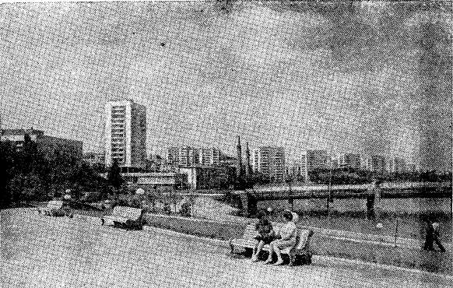

Просторные озелененные улицы и проспекты, обилие садов и парков, благоустроенные набережные, современные архитектурные ансамбли — типичные черты Донецка. Набережная правого берега Кальмиуса.

им. 15-летия ЛКСМУ, созданы новые заводы — обработки вторичных цветных металлов, механический «Дон-энерго», авторемонтный. Строились многочисленные предприятия легкой и пищевой промышленности.
Быстрыми темпами увеличивалось население: в 1926 г. в городе было 106 тыс. жителей, в 1937 — 246 тыс., в 1940 — свыше 500 тыс. По численности населения город занял пятое место в Украинской ССР и двенадцатое — в СССР.
Нарастали объемы жилищного и культурно-бытового строительства, работ по благоустройству, озеленению и обводнению. Так, в 1930—1939 гг. на жилищное, коммунально-бытовое и культурное строительство было израсходовано
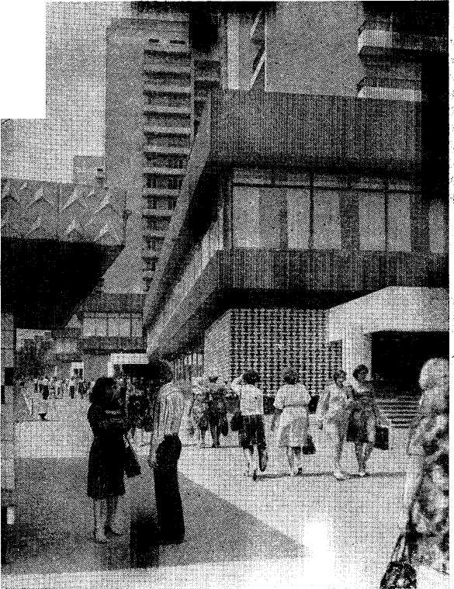

Многоэтажные благоустроенные дома — основной тип жилища трудящихся современного Донецка. Фрагмент жилого комплекса на улице Артема.

свыше 300 млн. руб. К 1940 г. жилой фонд по сравнению с 1926 г. возрос более чем вдвое и составлял 2 млн. м2. Возникли новые благоустроенные поселки — Октябрьский, Красный Пахарь, 15-летия комсомола Донбасса, Красный Фронт, 20-й годовщины Октября, имени академика Павлова и другие. Осуществлялись работы по благоустройству центра города: на Первой линии (современная улица Артема) в 1925 г. были начаты работы по устройству тротуаров, а в 1927 г. — по асфальтированию ее проезжей части на участке от металлургического завода до Советской больницы (территория современной площади им. В. И. Ленина). В административных районах города создаются районные центры, связанные с общегородским центром благоустроенными дорогами.
В 1929 г. город становится областным центром; в 1931 г. было принято решение о его коренной реконструкции и благоустройстве. Уже в 1932 г. был разработан первый проект генерального плана города; дальнейшее его развитие осуществлялось по единому плану.
Юзовка не имела питьевого водопровода; в 1931 г. было проложено 55,3 км городского водопровода, к 1941 г. сеть его достигла 125 км. Одновременно велись работы по устройству канализации: в 1933 г. построены первые 12 км канализационной сети, в 1940 г. она составляла уже 53 км. В 1934 г. в городе вступил в строй первый в Донбассе городской газопровод бытового назначения. Коксовый газ,который до этого выбрасывался в атмосферу и отравлял окружающую среду, начали использовать как эффективное и дешевое топливо; к 1937 г. газифицировано более 500 квартир, а в 1940 — 3000 квартир. Уделялось внимание устройству центрального отопления жилых и общественных зданий. Создавалось разветвленное городское энергохозяйство, включенное в систему новых мощных электростанций — «Донэнерго», город получил электроэнергию для промышленности, освещения и бытовых нужд населения.
В связи с наличием большого количества промышленных поселков, рассредоточенных на обширной территории, и быстрым ростом населения весьма актуальной стала проблема внутригородского транспорта. В 1927 г. были построены первые 8 км трамвайного пути: трамвай соединил центр с вокзалом, а в 1932 г.— с заводом имени 15-летия ЛКСМУ, с поселками в Рутченково и на Смолянке; в 1940 г. длина трамвайных линий составила 86,4 км. В 1939 г. сдана в эксплуатацию первая трасса троллейбуса; в значительной степени расширились автобусный и таксомоторный парки города. Было замощено и заасфальтировано 85 км дорог и тротуаров.
На склонах правого берега пруда в балке Бахмутке, где рабочие в дореволюционное время проводили свои маевки, в 1932 г. на площади 120 га заложили Центральный парк культуры и отдыха; скверы и бульвары создавались в Буденновском, Петровском, Кировском и Куйбышевском районах города. Озеленялись и благоустраивались жилые территории и улицы, территории предприятий.
Наряду с развитием жилищного и коммунального строительства, возводятся школы, вузы, кинотеатры, клубы, Дворцы культуры, театры и пр. Все это способствовало расцвету культурной жизни горняков и металлургов.
К концу 1940 г. в городе насчитывалось 113 школ на 70 тыс. детей, индустриальный (в настоящее время — Донецкий политехнический), медицинский, педагогический и учительский институты. Кроме того, к 1940 г. в городе имелись: институт усовершенствования врачей, научно-исследовательский институт гигиены труда и профзаболеваний, филиал Промакадемии, 9 техникумов; функционировали 7 Дворцов культуры, 62 клуба,
3 кинотеатра, Дворец пионеров. В 1928 г. создан первый в Донбассе стационарный украинский театр «Дон-держдрама». Незадолго до войны сооружено крупнейшее в республике здание театра оперы и балета. К 1941 г. город стал крупнейшим промышленным и культурным центром Украинской ССР.
Созидательный труд нашего народа был прерван Великой Отечественной войной. В октябре 1941 г. город был оккупирован фашистскими захватчиками; оккупация длилась 22 месяца. Отступая под ударами советских войск, фашисты производили массовые разрушения. Все промышленные предприятия были выведены из строя — шахты разрушены и затоплены, здания заводов и фабрик взорваны и сожжены. Сильно пострадал жилой фонд: разрушено более 3700 жилых домов общей площадью 1 207 470 м2. Большинство больниц, школ, клубов и Дворцов культуры, кинотеатров и институтов было разграблено, а затем сожжено и разрушено. Взорваны предприятия коммунального хозяйства, сооружения и подвижной состав городского транспорта, водопровод, мосты и пр. Освобожденный Советской Армией в сентябре 1943 г. город представлял собой страшную картину опустошения и разрухи. Общая сумма ущерба составила почти 4 млрд. руб. За время оккупации фашисты уничтожили 167 тыс. человек, из более полумиллиона довоенных жителей осталось всего 175 тыс.
Продолжая напряженную войну с еще сильным противником, советский народ, руководимый Коммунистической партией и Советским правительством, и в том числе жители шахтерской столицы приступили к восстановительному строительству. В городе вскоре начали работать многие заводы, шахты, фабрики, транспорт, водопровод, энергоснабжение, начались массовые работы по восстановлению жилых и общественных зданий — город превратился в огромную строительную площадку. К 1949 г. был достигнут довоенный уровень добычи угля, а через год восстановлены все предприятия, которые в 1950 г. на 70% превысили довоенный уровень выпуска продукции. В 1950 г. в городе работали 3 вуза, 10 техникумов, 139 школ, в которых обучалось свыше 11 тыс. студентов и более 75 тыс. школьников.
Пятидесятые годы стали для города временем дальнейшего бурного развития промышленности, городского хозяйства, здравоохранения, расширения и улучшения бытового обслуживания, роста культуры. За 1950— 1959 гг. население возросло с 500 до 730 тыс. человек. В течение первого послевоенного десятилетия полностью восстановлен и более чем в 2,5 раза увеличился капитальный жилой фонд.
В ноябре 1961 г. город Сталино переименован в Донецк.
В середине 60-х годов в Донецке ежегодно вводится в эксплуатацию до 300 тыс. м2 жилой площади, а в 70-е годы — до 400 тыс. м2. На свободных от застройки территориях появляются новые крупные жилые районы, в больших объемах осуществляются работы по реконструкции малоценной исторически сложившейся застройки. Наряду с жилищным строительством возводятся культурно-бытовые и другие общественные здания, ведутся работы по благоустройству и озеленению, строительству дорог, тротуаров, мостов и путепроводов, по расширению систем общественного транспорта, городского водоснабжения, канализации и энергоснабжения. Улучшается санитарно-гигиеническое состояние городской среды, город обогащается новыми архитектурными ансамблями, повышаются их функциональные и эстетические качества, улучшаются условия жизни, труда и быта населения.
Решением ЮНЕСКО в 1970 году Донецк признан лучшим молодым промышленным городом мира, а в
1978 г. группе архитекторов и инженеров (П. И. Виг-дергаузу, В. П. Кишканю, И. Н. Седаку, Д. М. Цими-данову, Б. Ф. Девятловской, Д. П. Родионову, В. П. Миронову, В. Ф. Пеклуну) за ландшафтную архитектуру центра Донецка присуждена высокая награда — Государственная премия СССР. За успехи, достигнутые трудящимися города в хозяйственном и культурном строительстве, в 1979 году Донецк награжден орденом Ленина.
Донецк довоенный

Планировка и застройка. Возникновение и развитие Юзовки, как и других промышленных городов и поселков дореволюционного Донбасса,— наглядный пример того, какое влияние оказывали экономические законы капитализма на формирование населенных пунктов. Поселения, как правило, возникали у шахт и прочих предприятий стихийно и беспланово. Наличие частной собственности на землю приводило к тому, что рабочие расселялись на территориях, принадлежащих владельцу предприятия, т. е. в непосредственной близости от места работы; увеличение количества работающих приводило к увеличению поселка, его разрастанию. Закладка новой шахты или завода сопровождалась созданием поселений, обособленных от остальных населенных мест. Вследствие этого Донбасс, особенно в районах угледобычи, представлял собой густую сеть разрозненных промышленных поселений, не имеющих четкой планировочной структуры. С развитием промышленности отдельные поселки, разрастаясь, сливались между собой, образуя иногда весьма значительные по размерам населенные пункты. Так создавались в прошлом Донецк, Макеевка, Горловка, Енакиево и другие города.

Процесс формирования планировочной структуры социалистического Донецка начался в послереволюционный восстановительный период. Развитие города осуществлялось, в основном, путем наращивания сложившихся кварталов ранее существовавших отдельных шахтных и заводских поселков. Наиболее распространена была усадебная застройка малоэтажными жилыми домами.
В годы первого пятилетнего плана (1928—1933 гг.) началось бурное развитие промышленности. В Донецке с каждым годом увеличивалось строительство, расширялась городская территория. Так, в 1926 г. в черту города были включены поселки Ветка, Смолянка, Кали-новка и поселок при железнодорожной станции, которые составили вместе с прежними территориями три городских района — Калининский, Куйбышевский и Сталинозаводской (в настоящее время — Ленинский район).
Первый проект генерального плана Донецка разработан в 1932 г. в Одесском филиале Гипрограда архитектором П. Головченко при участии архитектора А. Станиславского, инженера В. Гриценко, экономиста М. Василевского. В 1937 г. в связи со значительным развитием промышленности города, намеченным вторым пятилетним планом, этот проект бы частично переработан. Генпланы 1932 и 1937 гг. имели огромное политическое и социальное значение: это были первые в истории Донецка градостроительные документы, регулирующие и направляющие бурно развивающееся строительство, они намечали пути и методы подлинно революционного преобразования бывшей Юзовки в социалистический город.
Основным принципом реконструкции и развития Донецка, заложенным в проектах, являлось максимальное оздоровление города путем правильного функционального зонирования и планировочной организации его территории, в том числе: рациональное взаиморазмещение промышленности, складского хозяйства, транспортных устройств и селитьбы, озеленение и обводнение города и пригородной зоны, правильная организация жилых кварталов с созданием здоровых условий для жизни населения, формирование общественного центра. Численность населения города на проектную перспективу в 15—20 лет была принята в 400 тыс. чел., а его селитебная территория должна была составить 3824,5 га.

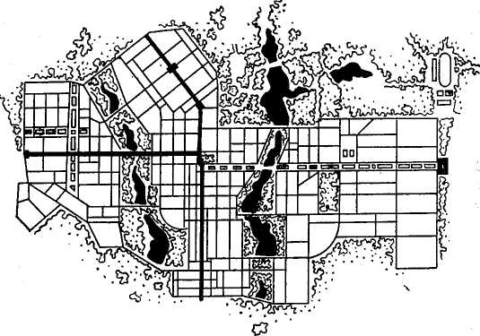

Четкая организация пространства с учетом местных особенностей, обилие зеленых насаждений и обширных искусственных водоемов характерны для первого проекта генплана Донецка, разработанного в 1932 г. Гипроградом. Схема генплана.

Отличительная особенность генплана 1932 г.— максимальный учет специфики местных природных условий, в том числе особенностей климата, рельефа местности, инженерной геологии и пр. Главная композиционная идея проекта заключалась в создании вдоль реки Кальмиуса и балки Бахмутки двух мощных водно-зеленых диаметров, состоящих из крупных массивов насаждений и каскадов прудов, расчленяющих город в меридиональном направлении на три части. Именно эти, существующие в настоящее время, обширные водно-зеленые образования определили композиционную структуру центральных районов современного Донецка и особенности пространственной организации его застройки.
Принятая за основу прямоугольная сетка улиц города, с некоторым отклонением их продольных направлений к западу, подчинена рельефу и учитывала форму строительных площадок, определившихся направлением угольных пластов. Формирование общественного центра намечалось на возвышенном плато междуречья, а основной композиционной осью города становилась улица Артема, проложенная по гребню водораздела с юга на север и пространственно объединяющая ряд площадей. Поперечные улицы-проспекты пересекали поймы Кальмиуса и Бахмутки в перпендикулярных к ним направлениях. Все это способствовало достижению органической связи создаваемого города с природным окружением, определяло возможности пространственного выявления архитектурных ансамблей и формирования силуэта города, упрощало осуществление застройки, проведение работ по вертикальной планировке территорий, устройству водостоков, водопровода, канализации, строительству мостов, плотин и пр. Большое внимание уделялось озеленению городских и пригородных территорий: в целом по городу проектировалось 2327,58 га различных видов зеленых насаждений, что должно было составить (при перспективной численности населения в 400 тыс. чел.) 58,07 м2 на 1 жителя.
В проектах генеральных планов 1932 и 1937 гг. имелись и недостатки, связанные прежде всего с недоучетом темпов развития города и его территориального роста. Как отмечалось, генпланом 1937 г. предусматривался рост численности населения на проектный период до 400 тыс. чел., однако уже по переписи 1939 г. население города составило 642 тыс. чел. В 1938 г. в городскую черту включены поселки Рутченково, Ли-диевка № 2/7, Петровка, Трудовское, Алексеевка и другие, образовавшие три новых района города — Кировский, Петровский и Буденновский (в настоящее время Пролетарский), что также не было предусмотрено генпланом. Были и другие недостатки. Однако, как показал опыт, одним из важнейших факторов, способствовавших последующему градостроительному развитию Донецка, явилось правильное определение основной композиционной идеи построения архитектурно-планировочной структуры города в первом проекте генерального плана, а также сохранение преемственности и единства целей на последующих этапах его корректировки и в процессе реализации в натуре.
Годы второй и третьей пятилеток — с 1933 г. до Великой Отечественной войны — это период интенсивного развития промышленности, культуры и городского хозяйства Донецка. Возрастающие объемы строительства, укрепление его экономической и технической базы, наличие генерального плана — все создало благоприятные условия для развития города. Большинство новых жилищ в эти годы размещались в различных промышленных поселках, однако уже с 1934 г. значительные объемы гражданского строительства осуществлялись в центральной части города, что дало возможность приступить к ее реконструкции. Здесь началось создание новой уличной сети, укрупнение исторически сложившихся мелких кварталов; сокращалось количество улиц, т. к. они до реконструкции составляли 35—45% площади кварталов; некоторые улицы закрывались и превращались во внутриквартальные пешеходные аллеи. Ширина новых улиц составляла 25—40 м, а бульваров — от 50 до 70 м.
Все это дало возможность применить новые прогрессивные приемы планировки и застройки кварталов зданиями в 2—3, а в отдельных случаях — 4 и 5 этажей, осуществить мероприятия по озеленению и благоустройству их территорий, привести уличную сеть в соответствие с требованиями развивающегося городского транспорта, а также начать работы по формированию городского общественного центра. К 1940 г. жилой фонд Донецка по сравнению с 1926 г. возрос более чем вдвое и составлял 2 млн. м2.
Однако в процессе становления и развития сложного городского организма, в его формировании, наряду с положительным влиянием нового планового начала, имели место и недостатки. Например, основные объемы строительства все еще размещались на разрозненных участках различных шахтных и заводских поселков, многие из которых находились даже за пределами городской черты; штучное, рассредоточенное строительство отдельными зданиями имело место и в центральной части.
Распыление нового строительства задерживало реконструкцию и развитие основного ядра города, формирование его общественного центра. Несмотря на то что в центре было построено значительное количество крупных объектов (комплекс индустриального института, студенческий городок, педагогический институт, большое количество жилых домов, гостиница, оперный театр, два кинотеатра, ряд административных зданий и т. д.), застройка его еще не получила в то время целостного архитектурно-пространственного завершения.
Строительство, проводившееся в годы первых пятилеток, не всегда направлялось на создание единой планировочной системы города. Застройка поселков зачастую носила характер случайного наращивания кварталов и создания новых селитебных образований без должного учета функциональных, экономических и других факторов.
К таким примерам относится, прежде всего, группа жилых кварталов в южной части Калининского района города, планировочная схема которых решалась в виде гигантского серпа и молота, вписанных в прямоугольную сетку прилегающих улиц. К счастью, эта формальная идея осуществлена строительством не в полном объеме. Аналогичным примером является планировочная организация центра Петровского района, решенного в виде двух больших — круглой и шестигранной — площадей, расположенных на незначительных расстояниях друг от друга; площади стали основой двух самостоятельных радиально-кольцевых систем улиц (в одном случае кольцевые улицы решены в виде спирали, а в другом — повторяют очертания шестигранной площади). Следует упомянуть также и о поселке завода имени 15-летия комсомола Донбасса, планировка части которого была построена с применением коротких диагоналей, не вписывающихся в сложившуюся сетку улиц прилегающих кварталов.
В восстановительный период наиболее распространенным типом застройки являлись одноэтажные 1- и 2-квартирные жилые дома. Примерами застройки 2-квартирными жилыми домами могут служить рабочие поселки Стандарт, Рутченково, поселки в Петровском и других районах города. Двухэтажные жилые дома в основном строились двухсекционными, квартиры имели 2—3 жилые комнаты, кухню и другие вспомогательные помещения; в строительстве широко применялись местные материалы, в том числе песчаник, добываемый в городских карьерах. С развитием экономики страны, ростом и укреплением материально-технической базы строительных организаций увеличивается количество 2-3- и 4-этажных жилых домов. Многоэтажное жилищное строительство в этот период не получило широкого распространения.
Усиленными темпами строились дороги с твердым покрытием, создавалась разветвленная сеть трамвайных путей, которая к 1940 г. составила 86,4 км, вступили в строй троллейбусная трасса, автобусный и таксомоторный парки. В 1940 г. в городе было 852,3 га зеленых насаждений общего пользования; озеленялись и благоустраивались жилые и промышленные территории, создавались защитные посадки вдоль железных дорог, водохранилищ. Строились школы, здания вузов, техникумов, кинотеатры, клубы, Дворцы культуры, театры, лечебные и спортивные учреждения. Началось формирование общегородского и районных общественных центров.
Все это коренным образом изменило условия труда и жизни горняков и металлургов, в значительной степени улучшило санитарно-гигиеническое состояние города, во многом обогатило эстетически среду жизни населения.
Промышленные здания и сооружения. Развитие промышленного строительства Донецка в период 1920— 1940 гг.— это яркие страницы становления и формирования советской школы промышленного зодчества. Ее истоки и особенности берут начало в законодательных актах и мерах, продиктованных новым социальным строем в первые годы Советской власти.
Уровень механизации шахт дореволюционной поры был крайне низким, отсутствовала элементарная санитарная охрана труда, облик поверхности шахт производил гнетущее впечатление: хаотичное скопление построек, отсутствие простейшего благоустройства, захламленность промышленных площадок, бесформенные отвалы породы...
Впервые в истории горного дела нашей страны в 1920 г. были утверждены временные, а в 1922 — основные «Правила безопасности ведения горных работ». На поверхности шахт предусматривалось обязательное строительство специальных умывален и бань с душами, гардеробных для хранения одежды, сушилок, медпунктов и т. д. Уже в 1920—1926 гг. на шахтах Донецка появляются здания этого назначения. Донецк был в числе первых и основных промышленных центров, где вырабатывались отечественная методика и принципы проектирования шахт, приемы компоновки сооружений и зданий шахтной поверхности, их типология. Ведущую роль в этом сыграли созданные в 1925 г. при объединении Донуголь проектное бюро (Харьков) и на его базе крупнейший проектный институт Гипрошахт (1928 г.) с филиалами в Днепропетровске (1928 г.), Донецке (1932 г.) и др.
Существенным достижением отечественного шахто-строения явилась одна из первых крупнейших шахт Донецка и всего бассейна, построенная по проектам советских специалистов — Рутченковская № 17-17-бис (1927—1932 гг.), отличавшаяся высоким для того времени уровнем механизации технологических процессов и рядом других прогрессивных решений. Правда, как следствие применения обычных клетьевых подъемов, здесь еще сохранились в облике шахтной поверхности такие особенности, как громоздкие устройства самокатной откатки, сложные по конфигурации здания и сооружения, неорганизованность размещения их на площадке. В то же время появились новые типы зданий — административно-бытовой комбинат, предназначенный для обслуживания рабочих и имеющий большое социальное значение, и др. Подобно Рутчен-ковской сооружены другие новые шахты — Буденнов-ская № 6 (1931 г.), Евдокиевка № 16/17 (1932 г.) и т. д.
Коренное техническое перевооружение угольной промышленности в 30-х годах, стандартизация и типизация шахтного оборудования отечественного производства, постепенное внедрение скиповых подъемников, опрокидных клетей и другого новейшего оборудования сопровождались развитием и совершенствованием принципов архитектурной организации шахтной поверхности.
Уже в 1934—1935 гг. установились такие требования, как учет рельефа и специфики местности, функциональное зонирование промплощадки и компактность ее планировки, выбор архитектурно-композиционных осей. Большое внимание уделялось организации кратчайших путей и прямоточности грузопотоков, группированию зданий со взаимосвязанными технологическими функциями.
В это время прорабатываются оптимальные варианты взаимного расположения административно-бытового комбината, железнодорожных путей, терриконика и аварийного склада, а также всех этих элементов по отношению к шахтному поселку. Административно-бытовым комбинатам придается облик крупных общественных зданий, в их сторону ориентируются главные улицы поселков. Большое внимание уделяется благоустройству промышленной площадки и предшахтной территории: прокладке дорог и тротуаров, озеленению, малым архитектурным формам. Примерами реализации таких решений могут служить шахты Никополь-Мариупольская, № 5-бис Трудовская и ряд других. К этому времени территории новых шахт неузнаваемо отличались от шахт начала 30-х годов, правда существенным недостатком являлось то, что на поверхности крупной шахты возводилось все еще до 40—60 разнотипных и относительно небольших разобщенных зданий и сооружений.
Сложные по конфигурации одноэтажные здания первых административно-бытовых комбинатов с неполным
составом помещений (например, на шахте Рутченков-ской № 17—17-бис) к 1935 году стали уже пройденным этапом. Формировался тип 2 —3-этажного здания такого комбината с четкой прямоугольной или угловой формой и более полным составом помещений (на шахте Никополь-Мариупольской, 1938—1939 гг. и др.).
Начиная с 1933 г. по проектам советских специалистов сооружаются первые крупные центральные обогатительные фабрики, например, Чумаковская, Кальми-усская, Ново-Моспинская и др. В 1926—1927 гг. на Рутченково сооружен крупнейший в Европе коксохимический завод, в 1931 г. вступил в строй рудоремонтный.
Огромные работы были осуществлены по реконструкции и благоустройству металлургического завода.
В итоге социалистической индустриализации промышленность Донецка к 1940 г. была полностью реорганизована на самой передовой научно-технической основе, а такие ведущие ее отрасли, как каменноугольная, металлургическая, коксохимическая, машиностроительная и другие, по существу,— созданы заново.
Архитектура жилых зданий. После установления Советской власти со всей остротой встала проблема жилищ для трудящихся. Взамен непригодных для жизни землянок в Донецке началось строительство новых жилых домов. Отсутствие централизованного водопровода и особенно канализации вынуждало в первые годы строить преимущественно малоэтажные дома; в государственном строительстве использовались проекты 2- и 4-квартирных домов.
В 1924 г. для рабочих металлургического завода возводится большой жилой массив Стандарт. Он вырос на территории, прилегавшей к плотной застройке старой Ларинки, и выгодно отличался от дореволюционных рабочих кварталов. Здесь построены 2-квартирные дома, размещаемые в 2 — 3 м от красной линии улицы. В последующем это расстояние увеличивалось до б м,
что давало возможность окружить дом зеленой оградой, которая в условиях жаркого лета защищала жилище от зноя и сухих ветров.
Был создан и широко распространился новый тип индустриального жилого дома шахтеров, объединившего лучшие элементы городского и сельского жилища. Дом располагался на участке площадью 600—800 м2. Непосредственно за домом находился хозяйственный двор с подсобными постройками. Такая планировка участка была экономична, удобна и позволяла изолировать зеленью хозяйственные постройки. Наличие участка давало возможность каждой рабочей семье иметь сад, огород и другое хозяйство для личного пользования.
Квартиры в поселке Стандарт были минимальными — одна жилая комната, кухня-столовая и кладовая. В дальнейшем в состав квартиры входили одна или две спальни, а также застекленная веранда.
Во внешнем облике простых по форме жилых домов большое значение играли цвет и детали. Прорисовка функционально оправданных деталей и полихромия в отделке сооружений придавала усадьбе нарядность.
Широкие улицы, обсаженные деревьями, и нарядные, утопающие в зелени садов дома придавали новым рабочим поселкам привлекательный вид. В них были созданы значительно лучшие условия жизни, чем в отдельных кварталах для привилегированных работников дореволюционной России. Даже в лучших старых поселках количество квартир на 1 га было в полтора раза больше, чем в новых, а плотность застройки — выше в 4 раза.
Теперь поселок Стандарт уходит в прошлое: на месте одноэтажных домов из песчаника строятся 9-этажные крупнопанельные из железобетона. Рядом с тем местом, где начинался поселок, будут построены здания общественного центра Ленинского района. Аналогична
судьба и многих других жилых образований, возникших в довоенные годы.
С начала 30-х годов благодаря развитию строительной индустрии доля многоэтажных домов, возводимых в Донецке, стала быстро возрастать. Исчезли мелкие кварталы: на их месте появились кварталы площадью от б до 12 га на 1,5 — 2,5 тыс. жителей, что определялось вместимостью типовых зданий детских учреждений и блока обслуживания с клубом, столовой, прачечной и т. д.
В архитектуре жилых домов Донецка, как и общественных зданий предвоенного периода, прослеживаются два этапа. Здания, построенные или начатые строительством до 1933 г., в большинстве случаев отмечены чертами конструктивизма: развитый, функционально оправданный план, ленточное горизонтальное остекление в контрасте с вертикальным остеклением в местах входов. В ряде случаев встречаются сооружения, в объемно-пространственной характеристике и декоре фасадов которых сдержанно использованы приемы классики или украинского народного зодчества. В зданиях, проектировавшихся и строившихся после 1933 г., превалируют формы классики и только изредка классическая ордерная система сочетается с элементами народного зодчества.
Именно в 20-х годах зарождается новый тип многоэтажного жилого дома массового строительства, в котором все подчинено созданию наиболее гигиеничных условий для жизни. Так, в дореволюционных доходных домах лестницы обычно освещались верхним светом, слабо проникавшим сквозь пыльные стекла световых фонарей на крыше; в новых же домах лестничные клетки располагались таким образом, чтобы в них попадал солнечный свет. Секции проектировались двухквартирными, благодаря чему в каждой квартире возможно было сквозное проветривание; солнечные лучи проникали в квартиру и утром, и вечером; во многих домах ванные и туалеты освещались первым светом. Комнаты имели раздельные входы. В облике жилого дома утверждался принцип — красиво то, что полезно, логично, целесообразно; никаких лишних деталей, предназначенных только для украшения. Основным композиционным элементом служила гладкая стена, покрытая цементной или терразитовой штукатуркой. Стена прорезалась вертикалями сплошного остекления лестничных клеток и квадратными или лежачей формы окнами, которые нередко размещались и на углах зданий. Примерами такого решения могут служить 4-этажные жилые дома, построенные в одном из кварталов Театрального проспекта по проектам архитектора Я. А. Штейнберга, студенческое общежитие на ул. Артема и др.
В конце 30-х годов вместо домов с 2-квартирными секциями появляются дома с 3- и 4-квартирными секциями. Такие изменения вызваны необходимостью включить в состав домов однокомнатные квартиры и увеличить качество двухкомнатных. Это было характерно для всех крупных городов Украины и в первую очередь — для Донецка.
Бурный рост промышленности в предвоенные годы способствовал росту города, стремительному увеличению численности его населения, а это приводило к тому, что многокомнатные квартиры вынужденно заселялись несколькими семьями. Разрешению этой проблемы должно было способствовать строительство малокомнатных квартир.
Во второй половине 30-х годов все большее значение приобретают поиски выразительного облика жилых домов, которые должны были украсить центр Донецка. В композиции зданий все больше используются элементы декора. Примерами могут служить жилой дом на ул. Челюскинцев, 184, построенный по проекту
архитектора Е. И. Краснянского, ряд жилых домов на ул. Артема и др. Их фасады украшены ризалитами, пилястрами, декоративными деталями. В объемах этих зданий отразилось стремление к монументализации.
Дома строили из кирпича и облицовывали штукатуркой серого или коричневато-серого цвета с добавлением кусочков слюды, поблескивающих на солнце. Характерной особенностью жилых и общественных зданий центра Донецка предвоенных и первых послевоенных лет являлось использование белых и желтоватых колеров для покраски деталей фасада. Светлые колонны, наличники окон, рустованная кладка, обрамляющая лестничные клетки и орнаментированные вставки, ярко выделялись на темном фоне стены и создавали мажорный колорит. Этот же принцип отделки характерен и для жилых домов в рабочих поселках, что свидетельствует об использовании архитекторами народных традиций. Цветовое сходство в отделке зданий объединяло их композиционно. Это хорошо видно на примере застройки восточной стороны ул. Артема между Театральным проспектом и бульваром Шевченко: построенные в разное время и отличающиеся пространственным решением и деталями жилые дома, здания института Донгипрошахт и библиотеки им. Крупской, расположенной на противоположной стороне улицы, представляют собой целостный ансамбль благодаря единому приему цветовой отделки.
Архитектура общественных зданий. Наиболее распространенным типом массовых общественных зданий Донецка в первые годы Советской власти стала школа: ее посещали не только дети, но и взрослые — сталевары и шахтеры — по обязательной программе ликвидации неграмотности. В каждом поселке в срочном порядке строили, как правило, свою школу. Огромная работа в этой области была проведена опытным инженером Донецкого окружкома народного просвещения С. И. Харченко, по проектам и под руководством которого в городе и области построены десятки школ, продолжительное время полноценно выполняющих свои функции.
Школы С. И. Харченко запроектированы для угловых участков; в плане они имеют Г-образную форму, вход размещен с угла, который с этой целью несколько срезан. Планировка коридорная, по одну сторону из широкого коридора организованы входы в классы. Эти школы строили из различных материалов: плитняка, известняка-ракушечника, шлаконабивные; архитектурный облик отражает их планировочную структуру — двухэтажное здание заметно выделялось в одноэтажной застройке рудника. Таким примером может быть школа шахты «Гигант-Глубокая», построенная по проекту С. И. Харченко в 1923 г.
С 1934 г. в Донецке, как и в других крупных городах республики, начинается строительство школ по типовым проектам. Выделились три основных типа школ — двухкомплектная школа-десятилетка на 880 мест, одно-комплектная школа-десятилетка на 660 мест и неполная школа-семилетка на 420 учеников. Для этих школ характерна, прежде всего, комплектность объемов. Несмотря на разную конфигурацию плана, во всех школах применен единый планировочный принцип — к классам с одной стороны примыкает просторный коридор-рекреация. Лучшие из таких школ построены на бульваре Пушкина, на улицах Кобозева и Артема, в поселке шахты Мушкетовская-Заперевальная и в ряде других районов города.
В предвоенные годы особенно остро стоял в Донбассе вопрос о подготовке кадров специалистов. В связи с этим в Донецке построено одно из первых в республике высших учебных заведений — горный (тепер Политехнический) институт (1928—1929 гг., архитектор Я. А. Штейнберг). Здание института во многом типично
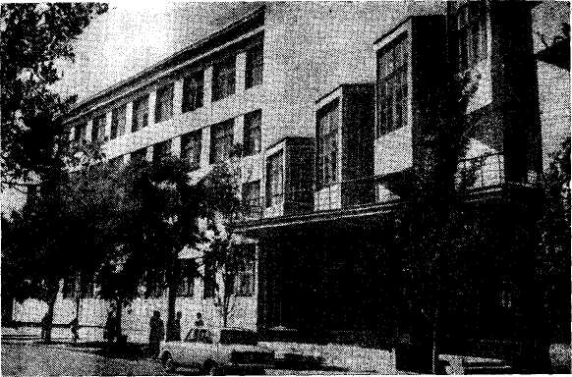
Горный (теперь Политехнический) институт — первое высшее учебное заведение Донецка. Центральная часть главного фасада. 1928— 1929 гг.

для высших учебных заведений того времени: кроме групповых аудиторий, здесь запроектирована огромная поточная аудитория с амфитеатром. Она освещается через треугольные эркеры, которые создают своеобразие пластической характеристики фасада здания. Вместо лестниц в здании запроектированы удобные пандусы.
В 30-е годы начинается строительство детских садов и ясель на основе использования типовых проектов. Наиболее распространенным был проект детского са-да-ясель на 60 мест, созданный архитектором Т. М. Вол-кобой. Двухэтажное здание имеет компактные объемы и удобную планировку помещений, рассчитано на три группы; в архитектуре отражено стремление творчески
использовать мотивы украинского народного зодчества, о чем, в частности, свидетельствует трапециепо-добная форма завершения фронтона выступающей части главного фасада. Из многих сооружений, построенных по этому проекту, сохранилось без перестроек лишь одно здание по улице Красноармейской, 88, которое сейчас занимает поликлиника городской больницы № 5.
Не меньшее внимание уделялось зданиям для учреждений здравоохранения. Так, по типовому проекту известного архитектора В. А. Эстровича в Донецке построена одна из лучших по тем временам поликлиника. План здания напоминает букву Н: со стороны главного и тыльного фасадов организованы два курдоне-ра — неглубокий с главного и более глубокий с тыльного. Фасады здания удивительно пластичны не только в основных объемах, но и в прекрасно прорисованных деталях ордерной системы. В настоящее время здание поликлиники входит в комплекс сооружений Областной клинической больницы.
В 1936 г. на проспекте Ильича началось строительство комплекса больницы им. М. И. Калинина по проекту архитекторов В. Н. Дюмина и Г. А. Делеура; в различных районах города велось также строительство поликлиник и родильных домов.
Уже в первые годы Советской власти в Донецке большое внимание уделялось строительству бань. В те времена бани выполняли не только гигиенические функции: они становились своеобразными центрами медико-санитарного и культурного просвещения; при них создавались комнаты-читальни и лекционные залы. В 1927—1933 гг. в Донецке возведены два таких банных комплекса: на бульваре Шевченко (архитектор B. И. Богомолов) и на улице П. Кобозева (архитектор C.А. Утин). Эти сооружения хорошо сохранились и по сей день выполняют свои функции.
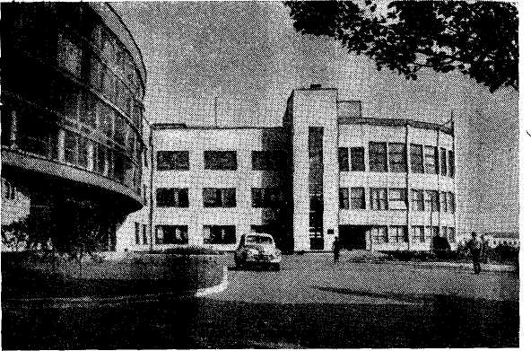

Дворец культуры металлургического завода им. В. И. Ленина — один из первых рабочих клубов Донецка. 1929 г. Восстановлен в 1955 г.

Трудно переоценить значение шахтерского клуба, который нес в народные массы культуру, пропагандировал знания и не удивительно, что свой клуб в первые годы Советской власти имелся на каждой шахте. Первые клубы строились из недолговечных материалов и до наших дней не сохранились. Ряд интересных капитальных клубных зданий были перестроены в последующее время, в том числе клуб строителей (он же клуб ИТР) по ул. Артема, возведенный в 1929 г. по проекту архитектора Г. А. Яновицкого. По проекту этого же автора в 1927 г. построен клуб работников ГПУ на проспекте Дзержинского, сблокированный с пятиэтажным трехсекционным домом.
Клуб металлургического завода им. В. И. Ленина построен по проекту ленинградского архитектора А. И. Дмитриева. Клуб состоял из зрелищной (зал на 1200 мест) и клубной частей, включающей лекционный зал, библиотеку с книгохранилищем, балетную студию, зимний зал для проведения танцевальных вечеров и 25 аудиторий для кружков — от духовых инструментов до изостудии. Архитектурная трактовка интерьеров всех без исключения помещений основана на художественном осмыслении и мастерском исполнении монолитных железобетонных перекрытий, которые очень хорошо увязаны с размерами и назначением помещений. Это предельно простые квадратные кессоны в зале библиотеки, балки с утами в зале балетной студии и десять железобетонных балок, которые как бы веером расходятся от центра в полукруглом в плане помещении лекционного зала. На фасадах большие плоскости стекла сочетаются с глухими поверхностями стены.
В предвоенный период начато строительство одной из крупных в республике библиотеки им. Н. К. Крупской (архитектор Э. Л. Гамзе, в послевоенный период строительство завершалось по проекту архитектора Н. И. Порхунова). Здание занимает угловой участок на пересечении улицы Артема и бульвара Тараса Шевченко. Главный вход размещен с угла и акцентирован по второму этажу колоннадой несколько упрощенного коринфского ордера. В первом этаже — книгохранилище, основные залы расположены на втором этаже. Это одно из зданий, которое традиционно и достойно представляет архитектурный облик Донецка.
В предвоенный период в городе построены еще Два крупных общественных здания: кинотеатр им. Т. Г. Шевченко и театр оперы и балета. Трехзальный кинотеатр им. Т. Г. Шевченко (архитектор А. И. Теплицкий) — один из первых в Советском Союзе многозальных кинотеатров. Здание размещено на

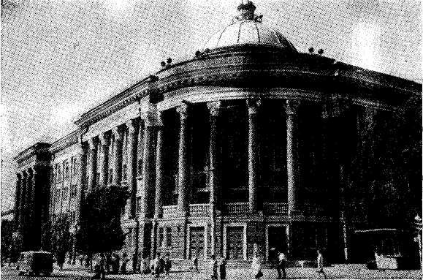
Библиотека им. Н. К. Крупской. 1937 г. Строительство завершено в 1951 г.

углу улицы Артема и Театрального проспекта. Его облик запоминается благодаря трем мощным аркам, за которыми размещены входы в кассовый вестибюль. Из кассового вестибюля зрители попадают в холл, откуда по двум парадным трехмаршевым лестницам поднимаются на второй этаж в просторное фойе. Первоначально кинотеатр имел три зрительных зала с общей вместимостью 1500 человек, а также помещения для гардеробов. После внутренней реконструкции здания в нем было организовано четыре зала с местами для 2200 зрителей: 2 зала по 700 и 2 — по 400 мест.
Значительным событием в культурной жизни Украины было открытие театра оперы и балета в Донецке,

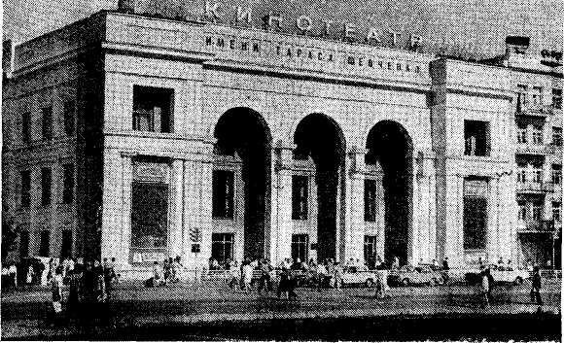

Многозальный кинотеатр им. Т. Г. Шевченко. 1938 г.

построенного в 1935 — 1940 гг. по проекту архитектора Л. И. Котовского. Объемно-пространственная композиция театра традиционная, с последовательным размещением кассового вестибюля, фойе с гардеробами, буфетами и другими обслуживающими помещениями, которые с трех сторон окружают подковообразный в плане зрительный зал. Далее размещена сценическая часть. Обычную колоннаду на фасаде заменила высокая пятипролетная аркада, которая образует в уровне второго этажа лоджии. Зрительный зал театра имеет 1500 мест; несмотря на большие размеры, в нем средствами архитектуры созданы атмосфера уюта, прекрасная акустика, хорошо просматривается сцена, обеспеченная необходимой механизацией.
Административные здания Донецка представляли трехэтажное здание Окружкома (теперь обкома Компартии Украины),
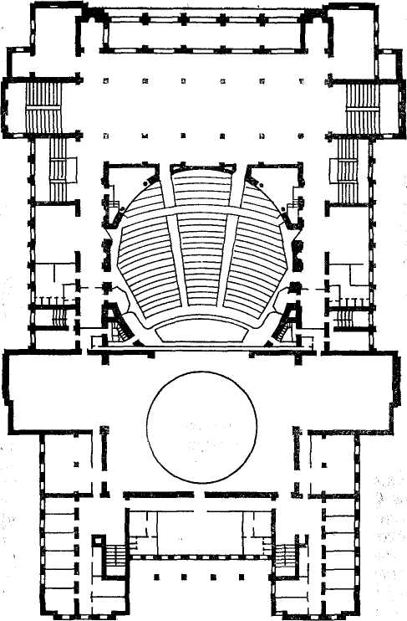

Оперный театр — предмет гордости жителей шахтерской столицы. 1940 г.

построенное в 1932 г. по проекту архитектора Л. И. Котовского; четвертый этаж надстроен в 1934 г. по проекту архитектора Н. И. Порху-нова. План сооружения достаточно сложный, а для облика характерны формы конструктивизма.
Монументальными сооружениями являются здания Госбанка (1934 г., архитектор В. А. Эстрович), а также научно-исследовательского института гигиены труда на проспекте Б. Хмельницкого (1936 г., архитектор Н. И. Порхунов). На улице Артема было построено несколько крупных торговых учреждений общегородского значения; среди них здание Центрального гастронома с рестораном «Москва» (1936 г., архитектор И. А. Голосов) и Центрального универмага (1937 г., архитектор В. К. Карпов) и другие.
Возрождение из руин
Планировка и застройка. После освобождения от фашистских захватчиков Донецк представлял собой сплошные развалины. Развернувшееся в больших объемах строительство требовало быстрого создания проектной документации по восстановлению и реконструкции города; проведение этих работ было поручено Гипрограду.
Специалисты Гипрограда сразу же, на месте, приступили к разработке проекта первоочередных мероприятий по восстановлению Донецка. Проект был закончен в 1944 г., а в 1945 г. Гипроград составил схему генерального плана города, в которой были решены основные положения дальнейшего развития города, послужившие обоснованием к проекту первоочередных мероприятий по его восстановлению. Схема была разработана для трех центральных районов: Калининского, Сталинозаводского и Куйбышевского. Разрабатывались также ряд проектов детальной планировки, в том числе центральной административно-общественной площади города, привокзальной площади, районов Кали-новки, Октябрьского поселка и др. В 1946—1947 гг. создан проект реконструкции центра, а в 1947—1948 гг.— комплексная схема размещения текущего строительства на 1948—1952 гг. Параллельно с этими работами в большом объеме проводились топографическая съемка территории города в его административных границах, а также работы по уточнению промышленной геологии, что позволило в 1947 г. приступить к составлению генерального плана.
Первый послевоенный проект генплана Донецка в его современных административных границах разработан Гипроградом в 1949 г. (архитекторы В. И. Новиков, Д. М. Баталов, Э. Г. Теплицкий, Д. С. Бойченко, О. Н. Трикаш, П. М. Лежнев, инж.-эконом. А. С. Чмыхов и др.). В связи с тем что к тому времени в городе уже имелась значительная промышленность, проектом предусматривалось ограничение дальнейшей концентрации промышленных предприятий. Кроме развития существующих производств, намечались закладка новых мощных шахт для добычи каменного угля, а также строительство лишь тех новых предприятий, которые призваны обеспечить потребности населения города,— пищевой и легкой промышленности, промышленности стройматериалов и строительной индустрии.
Большое внимание уделялось развитию внешнего транспорта — железнодорожного, автомобильного и воздушного; предусматривалось значительное строительство автомобильных, в том числе скоростных дорог, создание обходных трасс для транзитного движения. Протяженность линий трамвая планировалось довести до 93 км, а троллейбуса — до 25. Намечались также большие объемы работ по дальнейшему развитию бытового и промышленного водоснабжения, канализации, энергоснабжения, теплофикации и газификации города. Особое внимание уделялось работам по. озеленению и обводнению городских и пригородных территорий. Так, площадь зеленых насаждений города должна была увеличиться с 1696 га до 6525, в том числе насаждений общего пользования с 313 до 1603 га, что составляет на 1 жителя соответственно 7,2 и 24,7 м2.
Восстановительное строительство осуществлялось интенсивными темпами. В марте 1944 г. начал работать металлургический завод, стали выдавать уголь шахты. Наряду с восстановлением разрушенных жилых домов развернулось новое жилищное строительство, поднялись из руин наиболее значительные общественные здания: Дом Советов, Главный почтамт и АТС, комбинат Донецкуголь, Управление Донецкой железной дороги, гостиница «Донбасс», кинотеатр «Комсомолец», библиотека им. Н. К. Крупской, Дворец культуры имени И. Франко, учебные корпуса политехнического и медицинского институтов и многие другие.
В восстановительный период с октября 1943 по 1954 гг. все еще преобладала тенденция к созданию новых и наращиванию существующих разрозненных поселков при отдельных промышленных предприятиях. В центральной же части города выборочно отстраивались и реконструировались разрушенные и сожженные во время войны капитальные здания, возводились отдельные новые дома вдоль главных улиц.
Наряду с этим, в соответствии с генпланом, осуществлялись работы по капитальной реконструкции центра и дальнейшему совершенствованию уличной сети. Так, в 1947 г. из центра вынесены остатки старого кирпичного завода, который размещался в районе пересечения проспекта 25-летия РККА и улицы Университетской — здесь была начата закладка бульвара им. А. С. Пушкина; велись работы по сносу старой застройки на месте современной центральной площади

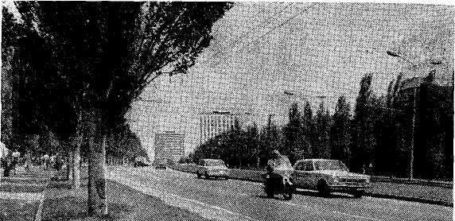

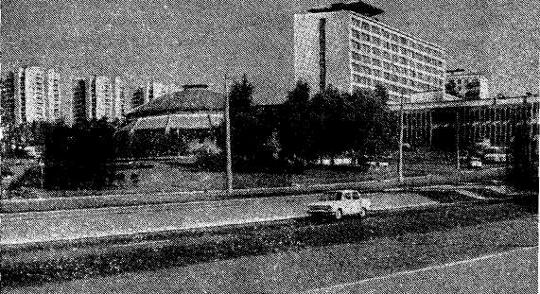

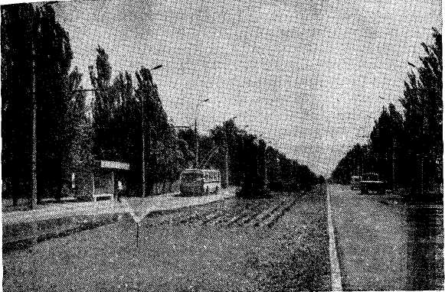

В Донецке большое внимание уделяется формированию городских
транспортных магистралей.
Улица Артема удобна для пешеходов и транспорта.
Важная транспортная артерия города — улица Челюскинцев.
Озелененный проспекч Ильича связывает Донецк с Макеевкой.

им. В. И. Ленина — в северной ее части уже в 1949 г. заложен сквер.
До 1950 г. застройка центра осуществлялась, в основном, вдоль улицы Артема на участке от металлургического завода до бульвара Т. Г. Шевченко. Развитие же центра в широком направлении сдерживалось, в частности, тем, что с западной стороны непосредственно к ул. Артема примыкали территории товарной станции с торговыми и строительными базами, складами. После 1950 г., когда были сняты железнодорожные линии, а для складов и баз, в соответствии с генпланом, выделены другие участки, началась прокладка новой улицы — Университетской, застройка ее осуществлялась быстрыми темпами. Появилась также возможность продолжить бульвар А. С. Пушкина до пересечения с бульваром Т. Г. Шевченко. Кроме того, с выносом товарной станции поперечные проспекты получили выход в сторону балки Бахмутки и далее в Куйбышевский район города.
В этот же период велись большие работы по созданию первого большого пруда на реке Кальмиус, началось осуществление реконструкции проспекта Ильича, расширение проезжей части и тротуаров улицы Артема, в том числе вдоль ее выхода к железнодорожному вокзалу, а также вдоль Киевского проспекта, положено начало реконструкции района бывшей Семеновки, расположенной на приречных склонах, продлению в северном направлении улицы Челюскинцев и ряд других работ.
Промышленные здания и сооружения. В первые же дни после освобождения в Донецке развернулись работы по восстановлению разрушенных промышленных предприятий. Уже в феврале 1944 г. восстановлена и пущена в эксплуатацию четвертая мартеновская печь металлургического завода, в марте задута доменная печь № 2, а за ней печь № 3, пущен прокатный стан 400 мм. К 1951 г. было завершено восстановление всех мартеновских печей, вступил в строй механизированный шихтовый двор. Велось строительство нового листопрокатного цеха. К 1948 г. уже работали 44 крупные и средние шахты, успешно завершалось восстановление других промышленных предприятий. В 1949 г. промышленность Донецка по выпуску валовой продукции превзошла довоенный уровень на 8,4%.
В начале 50-х годов в Калининском районе, вдоль Макеевского шоссе, формируется комплекс новых современных промышленных предприятий пищевой промышленности. В его составе — маргариновый завод, молокозавод, мясокомбинат, макаронная фабрика, вин-завод, мелькомбинат и другие производства. Размещение предприятий специализированного профиля на общей промышленной площадке с элементами кооперирования представляло собой прогрессивное градостроительное явление, которое может рассматриваться как одна из первых на Украине попыток создания промышленных узлов. Тогда же были вынесены складские сооружения из центра города в специальную загородную складскую зону. Таким образом осуществлялось не только восстановление промышленности, но и ее упорядочение.
При восстановлении и реконструкции шахт большое внимание уделялось архитектурной организации и благоустройству их поверхности. Получили дальнейшее развитие прогрессивные принципы довоенного шахтного строительства. Однако осуществлялось оно все еще по индивидуальным проектам.
На шахтной поверхности возводилось большое количество зданий и сооружений. Так, по проекту 1949 г. на промплощадке шахты производительностью 3000 тонн в сутки размещалось 33 здания. Переломный этап в архитектурно-строительной организации шахтных комплексов начался в 1952 г., когда проектные институты «Южгипрошахт», «Донгипрошахт» и др. приступили к широкой разработке типовых проектов на основе принципиально новых идей и новой методологии. Для различных технологических и функциональных процессов были созданы типовые узлы-секции, из которых компоновались крупные блоки зданий и сооружений. Осуществляя принцип блокировки, укрупнения, на поверхности шахты были предусмотрены три (вместо 35—45 зданий) основных крупных корпуса — блоки главного ствола, вспомогательного ствола и административно-бытового комбината. Унификация объемно-планировочных параметров этих блоков предусматривала серийное заводское изготовление унифицированных строительных конструкций и технологического оборудования. Такое решение позволило также существенно сократить численность трудящихся, обслуживающих поверхность шахт, значительно улучшить архитектурный облик шахты, повысить уровень благоустройства, сократить размеры территории, протяженность коммуникаций и дорог. Разработка и реализация первых типовых проектов блокированной поверхности шахт — один из важных итогов этого периода.
Архитектура жилых зданий. Оккупанты сожгли и разрушили в Донецке более 3700 жилых домов площадью свыше 1 млн. м2. Необходимо было в кратчайшие сроки восполнить потерянное, обеспечить трудящихся жилищем. В послевоенные годы в первую очередь восстанавливались разрушенные многоэтажные дома, а также строились в основном одноэтажные, а иногда 2- и 3-этажные жилые здания. В 1948 г. Гипро-град разработал для Донбасса серии типовых проектов домов, отличающихся этажностью, числом и типами квартир, конфигурацией плана и объемными решениями. В них было предусмотрено минимальное количество стандартных элементов строительных деталей, рассчитанных на применение местных строительных материалов — кирпича, шлакоблоков и природного камня. Жилая площадь 2-комнатных квартир составляла 24— 30 м2, 3-комнатных — 34—38 м2. В каждой квартире были кухня, санузел и застекленная веранда.
Из металлургических шлаков было налажено производство шлакоблоков, которые использовались для возведения стен домов. Шлакоблоки затем штукатурились, крышу покрывали черепицей или шифером. Белые дома в сочетании с яркокрасной черепицей и цветными деталями (наличники окон, цоколи, двери и т. д.) придавали застройке нарядный вид.

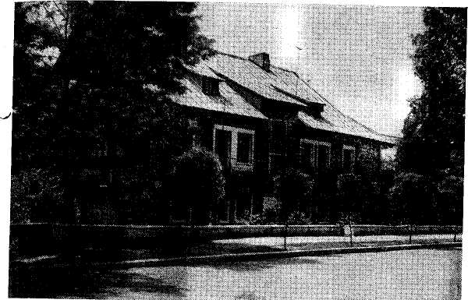

Жилой дом в поселке шахты им. Абакумова. 1946 г.

В эти годы расширялись существующие и возникали новые поселки при шахтах и других промышленных предприятиях. Характерным примером строительства того периода может служить поселок шахты им. Абакумова.
Укрепление строительных организаций, обеспечение их средствами механизации позволили в дальнейшем вести строительство все большими темпами, шире внедрять многоэтажную застройку. В 1949 — 1953 гг. широкое распространение получают угловые и торцовые секции. Это давало возможность компоновать здания различной конфигурации в соответствии с градостроительными условиями. Жилым домам, сооружаемым на главных улицах и площадях, уделялось больше внимания, что проявлялось в укрупнении объемов, увеличении этажности, монументализации и насыщенности архитектурными деталями. Во многих случаях применялись эркеры, лоджии и другие элементы, не предусмотренные в типовых секциях. Первые этажи жилых домов часто отводили для торговых предприятий, детских садов, пионерских комнат, ремонтно-бытовых мастерских, кинотеатров и других учреждений культурно-бытового обслуживания. В связи с этим первые этажи решались более монументально, их отделяли от верхних тягами или выносили вперед.
Доминировала поквартальная застройка с преимущественно групповым и периметрально-комбинированным размещением домов. Зеленые насаждения занимали до 60% площади кварталов, что создавало здоровые условия жизни.
Характерным примером жилищного строительства начала 50-х годов является жилой дом, расположенный на ул. Университетской между проспектами Маяковского и Комсомольским (арх. Г. И. Навроцкий). Дом хорошо вписывается в рельеф, его фасады отличаются гармоничными пропорциями. Угловая секция запроектирована более высокой, чтобы создать визуальный акцент, пространственно завершающий композицию улицы.
Развитие строительной индустрии позволило увеличить этажность жилищного строительства: в поселках при шахтах с начала 50-х годов возводятся преимущественно 3-этажные дома. Укрупняются и строительные элементы — вместо кирпича и мелких шлакоблоков применяются крупные блоки, позволяющие применять четырехрядную разрезку стены (высоты четырех блоков достаточно для возведения одного этажа). С середины 50-х годов осуществляется переход к возведению стен из двух типов блоков — подоконного и простеночного. По существу, это уже были не блоки, а панели.
Примером крупноблочного строительства являются 3-этажные дома поселка шахты Мушкетовская-Запере-вальная (1954—1956 гг.). В том же поселке в 1956 г. построены первые крупнопанельные дома с двухрядной разрезкой стен (проект Центрогипрошахта). В качестве несущего остова в них применен железобетонный каркас, на который навешивались легкие керамзитобе-тонные стеновые панели. Это давало возможность сократить сроки возведения жилого дома, позволило перенести многие строительные процессы в заводские цеха. Каркасные дома выдерживали проседание грунта, что давало возможность перейти к многоэтажному индустриальному домостроению на подрабатываемых территориях. Таким образом, строители Донецка были в числе первых, кто начинал каркасно-панельное домостроение на Украине.
Архитектура общественных зданий. В первое послевоенное десятилетие большое внимание уделялось строительству массовых общественных зданий — школам и дошкольным учреждениям, Дворцам культуры, кинотеатрам, больницам и поликлиникам. Возводились и уникальные здания: именно в Донецке появился новый тип сооружения — крытый спортивный зал, рассчитанный не только на проведение тренировок, но и на размещение значительного количества зрителей. В городе построены крупнейшие в стране комплексы научно-исследовательских и административных учреждений, а также другие значительные общественные здания. Общественные здания становились доминирующими объемами в городских архитектурных ансамблях и во многом определили художественный облик города. В их архитектуре широко использовались композиционные приемы и формы классики — для них характерны колоннады, аркады и другие элементы ордерной системы при обязательных симметричных композициях фасадов и планов зданий.
Самыми распространенными массовыми общественными сооружениями Донецка послевоенного десятилетия стали детские ясли, сады и школы. Особенно широко применялся проект детского сада на 125 мест, разработанный архитектором Н. А. Якобсоном. Компактный план (25,8 X 14,9) позволял с успехом возводить такие здания как в застроенных, так и в новых кварталах. Детский сад был рассчитан на размещение пяти групп — две на первом и три на втором этаже.
В послевоенный период развернулось также массовое строительство школ. Почти все школы, запроектированные и построенные в это время, имеют П-образ-ную форму плана; курдонер — своеобразный дворик — создавался перед главным или дворовым фасадом здания.
Из многих типов школ в Донецке предпочтение отдавалось серии типовых проектов, разработанной архитекторами И. Ю. Каракисом и Н. Г. Савченко. Объемно-пространственное решение школ этой серии отличается компактностью, их размеры в плане одинаковы, а вместимость повышается от 280 до 400 мест только за счет увеличения этажности. Для внешнего облика зданий характерен своеобразный колорит: они увенчаны небольшим барочным фронтоном, а стена на всю высоту фасада расчленена пилястрами. Одна из наиболее удачных школ этой серии вместимостью 400 мест построена в поселке шахты Мушкетовская-Заперевальная.
В 1955 г. по проекту архитектора Н. И. Порхунова и инж. С. А. Позиной по ул. Челюскинцев возведен Донецкий горно-обогатительный техникум (ныне политехникум Министерства черной металлургии УССР). Одновременно в других районах города строятся здания ряда техникумов и школ фабрично-заводского обучения.
Культурно-просветительные учреждения — клубы и Дворцы культуры, кинотеатры — возводились как на основе типовых, так и с использованием индивидуальных проектов. Среди типовых наиболее часто применялся клуб с залом на 500 мест, разработанный архитектором К. К. Барташевичем. По этому проекту в Донецке было возведено три клуба: им. Куйбышева, завода им. Ленинского комсомола и в поселке шахты им. Абакумова. Здание обеспечивает все условия для проведения клубной работы, прекрасный зал со сценой позволяет организовать просмотр театральных и концертных программ. Планировка обеспечивает раздельную эксплуатацию клубной и зрелищной частей. Зрелищная часть традиционна для театров — по продольной оси расположены вестибюль, фойе и зрительный зал с обслуживающими помещениями. К вестибюлю с двух сторон примыкают крылья, в одном из них находятся административные помещения на первом этаже и спортивный зал на втором, а в другом — клубные помещения на первом и лекционный зал на втором этажах. Главный вход находится в уютном дворике, куда нужно пройти под колоннадой несколько тяжеловатого дорического ордера. Лучший клуб по этому проекту построен в 1953 г. в поселке шахты им. Абакумова (автор привязки архитектор Б. П. Жежерин).
В типовом проекте клуба архитектора И. Е. Рожина не предусмотрено раздельное использование клубной и зрелищной частей, благодаря чему здание имеет более компактный объем. По этому проекту построен клуб шахты им. М. И. Калинина. По проекту архитектора Л. Л. Берберова восстановлен и реконструирован Дворец культуры им. И. Франко.
Наиболее распространенный в то время типовой проект кинотеатра на 500 мест (архитектор В. В. Щербаков) использован для кинотеатра «Победа», построенного по просп. Ильича.
К числу крупных культурно-просветительных сооружений послевоенного периода относится возведенный

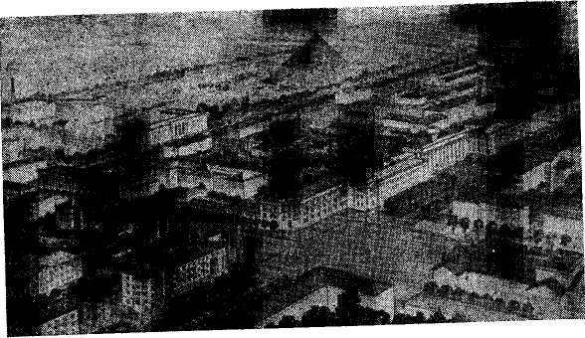

Комплекс Донецкого угольного института. 1948—1951 гг. Проект. Перспектива с птичьего полета.

на площади Ленина Донецкий государственный музыкально-драматический театр им. Артема (архитектор Е. И. Чечик). Облик театра, если не учитывать форму сценической части, напоминает древнегреческий храм и является примером неудачного использования классического наследия. Здесь же на площади, замыкая ее южную часть, в 1951 — 1956 гг. построено здание Министерства угольной промышленности (архитекторы В. М. Орехов, В. Р. Косенко). Формы здания подчеркнуто монументализированы: на высоту пяти этажей фасад расчленен полуколоннами коринфского ордера, а над шестым этажом расположен сложный, большого выноса карниз. Достоинством здания является правильно выбранный масштаб, в результате чего южная сторона площади Ленина получила градостроительное завершение.
В послевоенный период Донецк становится крупнейшим научным центром республики — здесь строятся комплексы научно-исследовательских институтов. Наиболее значительным комплексом того времени был Донецкий научно-исследовательский угольный институт (ДонУГИ) Министерства угольной промышленности УССР, построенный в 1953 г. по проекту архитекторов В. К. Троценко и А. В. Лукьянова. Он занимает весь квартал; вдоль ул. Артема расположено протяженное здание лабораторного корпуса, состоящего из центрального объема с двумя боковыми крыльями. На противоположной стороне улицы в этот же период закончено строительство еще одного крупного архитектурного комплекса — Всесоюзного научно-исследовательского института горноспасательного дела (ВНИИГД) Министерства угольной промышленности СССР (архитектор А. П. Страшнов), который по общей композиции имеет много сходного с ДонУГИ.

Здание водолечебницы на проспекте имени 25-летия РККА.
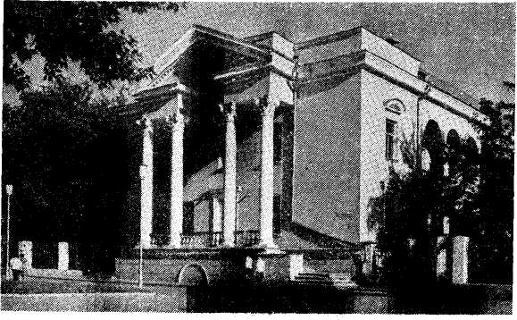

Наряду с научно-исследовательскими институтами строятся здания проектных организаций — Донгипро-шахт (1953 г., архитектор Г. И. Навроцкий, инж. В. В. Казанцев), Донбассводтрест (1953 г., архитектор Г. А. Благодатный) и др.
В послевоенный период в Донецке продолжалось строительство поликлиник, больниц, родильных домов на основе использования типовых проектов. С 1947 г. в проектировании наметилась тенденция к объединению больниц с поликлиниками. Большинство лечебно-оздоровительных учреждений размещались непосредственно в поселках, и только специализированные лечебно-оздоровительные учреждения строились в центральной части города по индивидуальным проектам. Среди таких учреждений привлекает внимание здание водолечебницы на 110 коек, построенной недалеко от Парка культуры и отдыха им. Щербакова (1952 г., архитектор Г. Г. Лукьянченко).
В центре города в 1953 г. возведен комплекс Донецкого научно-исследовательского института травматологии и ортопедии Министерства здравоохранения УССР, призванный обслуживать весь Донецкий угольный бассейн (архитектор Н. И. Яковлев). В плане здание напоминает разогнутую в сторону улицы Артема гигантскую подкову, к тыльной стороне которой примыкают блоки лечебных корпусов, выходящих в благоустроенный сад. Центральный объем, завершающийся легкой, изящной по пропорциям башенкой, соединен с боковыми корпусами переходами, в пластической обработке которых использованы пилястры, полуколонны и междуэтажные пояски. С большим мастерством выполнены капители, карнизы и другие элементы ордерной системы. Во внутренний двор можно пройти через три арки, расположенные с каждой стороны от центрального объема. Утренние лучи выявляют пластику фасадов здания, а во второй половине дня воспринимается только силуэт и сквозь арки со стороны внутреннего дворика пробивается солнечный свет, создавая неожиданный художественный эффект, зрительно как бы облегчающий объем крупного сооружения.
Городской железнодорожный вокзал во время войны был разрушен, однако уже в 1951 г. приняло пассажиров новое монументальное здание вокзала (архитектор И. И. Воронцов). Как и большинство сооружений такого типа, вокзал имеет традиционную центрально-осевую схему объемно-пространственной организации, в которой центральное место занимает вестибюль, доминирующий в общей композиции сооружения. Перед вокзалом создана просторная площадь, застройка которой завершена в 60-е годы.
В послевоенное десятилетие построен один из первых на Украине аэропорт. Его главное здание (сейчас используется для административно-хозяйственных нужд) по объемно-пространственной композиции напоминает небольшой железнодорожный вокзал.
Широко велось строительство общегородских и районных спортивных сооружений. В 1949 г. на территории Центрального парка культуры и отдыха им. А. С. Щербакова построен стадион «Шахтер» (архитекторы Г. И. Навроцкий, С. И. Северин); первоначально его трибуны были рассчитаны на 25 тыс. зрителей; в 1967 г. стадион реконструирован и число мест доведено до 43 тыс. (архитекторы В. Д. Проценко и Л. С. Барабаш). При строительстве стадиона удачно использован рельеф местности для устройства западных трибун, расположенных на повышенных отметках, земляные откосы, насыпи и подпорные стены; в пространстве под южными, восточными и северными трибунами размещены тренировочные залы и другие помещения. Кроме того, шахты и заводы строили свои небольшие стадионы вместимостью 5 — 10 тыс. зрителей

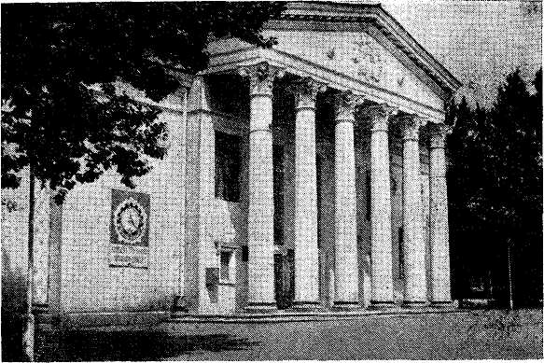

Один из первых в Советском Союзе крытый спортивный зал — прообраз современных Дворцов спорта. 1953 г.

создавали спортивные площадки, лодочные станции. В 1954 г. на территории, примыкающей к ул. Артема, по проекту архитектора Е. А. Ревина строится самый крупный по тем временам стадион «Локомотив», трибуны которого вмещали 40 тыс. зрителей.
В Донецке построен первый в республике крытый спортивный зал, где предусмотрены места для зрителей (1953 г., архитекторы Г. И. Навроцкий, О. К. Терзян). Это гимнастический зал добровольного спортивного общества «Шахтер». Основной зал размером 30 X 30 м имеет трибуны для 600 зрителей; кроме того, в комплекс входят залы для занятий тяжелой атлетикой, фехтованием и боксом. Все раздевальные с душевыми, инструкторские, массажные и другие подсобные помещения находятся в подтрибунном пространстве. Несмотря на небольшие размеры, крытый спортивный зал в Донецке сыграл огромную роль в формировании нового типа общественных зданий и является прообразом современных многофункциональных спортивных залов.
В послевоенный период в городе продолжалось строительство торговых учреждений. В большинстве случаев они занимали первые этажи жилых домов на центральных магистралях. В редких случаях строились отдельно стоящие здания столовых, ресторанов и кафе. К наиболее значительным торговым учреждениям относится крытый рынок, законченный строительством в 1957 г. (архитекторы К. С. Фельдман, Н. А. Набережных, инж. Б. А. Беднарский). Здание имеет цент-ричную композицию с купольным покрытием. Если в архитектуре здесь очевидны формы с ориентацией на классику, то сборный железобетонный купол диаметром 35,6 м свидетельствует о попытке эстетически осмыслить сложную конструкцию. Купол состоит из 15 горизонтальных кольцевых ярусов, каждый из которых имеет 24 секторных ребристых панели. В панелях восьми нижних ярусов сделаны круглые остекленные отверстия диаметром от 65 до 45 см, которые облегчают вес купола и делают интерьер здания особенно нарядным. К сожалению, несколько архаичные формы фасадов с арочными проемами и пилястрами со сложным карнизом не увязаны с прогрессивным конструктивным решением купольного покрытия.
В послевоенное десятилетие в Донецке сооружаются памятники и монументы, которые не только увековечивают память о выдающихся личностях и знаменательных исторических событиях, но и становятся важными композиционными акцентами архитектурных и парковых комплексов, обогащают художественный облик города.

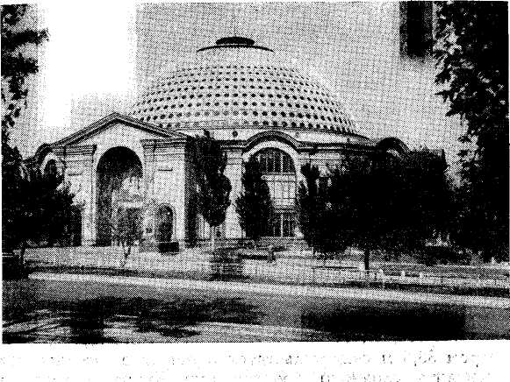

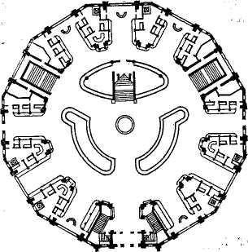
Здание крытого рынка. 1956 г.
Общий вид.
План.

В 1953 г. на проспекте 25-летия РККА открыт памятник четырем героям-стратонавтам, погибшим в 1938 г. вблизи Донецка (скульп. А. Е. Белостоцкий, Э. И. Фридман, Г. Л. Пивоваров, архитектор Н. К. Иванченко).
Большое градоформирующее значение имеет памятник Тарасу Шевченко, открытый в сентябре 1955 г. у пересечения бульвара Шевченко с улицей Артема. Бронзовое изваяние великого украинского поэта-революционера установлено на круглом пьедестале из красного полированного гранита (скульп. М. К. Вронский, А. А. Олейник, архитектор В. А. Шарапенко). Хорошие пропорции и удачно выбранный масштаб ставят памятник Кобзарю в ряд лучших произведений монументальной скульптуры.
Из монументов этого периода следует отметить памятник-обелиск известному публицисту и ученому-экономисту В. В. Берви-Флеровскому, установленный в 1955 г. на могиле в сквере его имени, а также бюст генерал-лейтенанта К. А. Гурова на улице Артема в сквере, примыкающем к проспекту Гурова (скульп. А. Е. Белостоцкий, Э. И. Фридман, архитектор Н. К. Иванченко, 1954 г.).
Город роз

Планировка и застройка. Формирование общественного центра. Завершение восстановления и реконструкции разрушенного во время войны, резкое увеличение объемов промышленного и гражданского строительства, достигнутое в годы пятой пятилетки, а также решительные меры, принятые в 1954—1955 гг. Партией и Правительством по дальнейшему развитию материально-технической базы строительства, по переводу строительства на путь индустриализации,— все это благотворно сказалось на развитии архитектуры и градостроительства Донецка. Именно с середины 50-х годов начинается новый этап в развитии города, обусловленный требованиями научно-технической революции и дальнейшего прогресса в народном хозяйстве.
Поскольку эти требования не находили достаточного отражения в генплане города, Гипрограду было поручено осуществить его корректировку, которая была завершена в 1961 г. (архитекторы Д. М. Баталов, Я. П. Табачник, экон. С. А. Гринберг и А. С. Чмыхов при участии архитекторов Г. П. Крутенко, Е. А. Реви-на, А. А. Янчика, инж. В. М. Мещериной и др.). Этим проектом предусматривалось дальнейшее совершенствование архитектурно-планировочной структуры города, обеспечивающей наиболее благоприятные условия для труда, быта и отдыха населения.
Со второй половины 50-х годов в Донецке развернулось массовое жилищное строительство. На свободных территориях создаются крупные новые жилые массивы, в том числе Донецкие Черемушки — в Калининском районе, шахты «Петровская-Глубокая» — в Кировском, объединенные жилые образования Мушкетовских шахт, а также шахт «Глубокая» и «Восточная» — в Пролетарском районе и ряд других. В настоящее время эти жилые районы, а также построенные в более позднее время, представляют собой законченные жилые образования с необходимыми учреждениями культурно-бытового обслуживания. Они размещены, в основном, на значительном удалении от центра города.
Отсутствие свободных территорий в центре вызвало необходимость проведения реконструкции кварталов с исторически сложившейся одноэтажной застройкой. Первым новым районом на реконструируемых территориях стал район бывшей Семеновки, расположенный на берегу Кальмиусского водохранилища в центре города. Застройка здесь начата в 1961 г. и уже в основном завершена: на территории 70 га возведены жилые дома общей площадью 300 тыс. м2, необходимые учреждения обслуживания, в том числе экспериментальная школа на 2032 учащихся; на высоком качественном уровне осуществлено благоустройство и озеленение. В этот период начата также реконструкция северных территорий центральной части города — Ветки, Пути-ловки, на которых создаются жилые образования шахты «Ветка-Глубокая», поселок Строителей и пр. Большие объемы жилищного строительства велись в районе Калиновки.
Если в 40-х и в начале 50-х годов в центральном районе осуществлялось выборочное строительство отдельных зданий в основном вдоль улицы Артема, то после 1955 г. и особенно в 60-е годы развитие центра получает направление вглубину — на восток и на запад. Началось строительство на улицах, параллельных улице Артема,— Университетской, Щорса, Розы Люксембург, Челюскинцев и др. В результате перехода к комплексной застройке крупными жилыми массивами и микрорайонами, широкого внедрения типовых проектов достигнут большой градостроительный, экономический и социальный эффект.
В городе в больших объемах осуществлялись также работы по упорядочению размещения промышленных предприятий и складов; ряд производств были вынесены из жилых районов. Началось формирование новых промышленных районов, в том числе группы текстильных предприятий, получил дальнейшее развитие промышленный район пищевой промышленности, расположенный на юго-востоке Калиновки. С каждым годом усиливались темпы реконструкции и нового строительства в общественном центре города, совершенствовалась уличная сеть, создавались новые транспортные магистрали; в больших объемах осуществлялось инженерное оборудование городских территорий, велись работы по охране городской среды от вредных выбросов промышленных предприятий. Продолжалось формирование системы зеленых насаждений города: к 1970 г. общая площадь всех видов зеленых насаждений уже составляла 25 940 га (284,7 м2 на 1 жителя города), из них насаждения общего пользования — парки, сады, скверы и бульвары — 1190 га (13 м2 на 1 жителя). Это коренным образом изменило облик Донецка, в формировании которого все более проявлялись черты будущего промышленного города-сада.
Рост численности населения Донецка в послевоенные годы в значительной степени опережал наметки его генпланов. Кроме того, в проектах недостаточно учитывались темпы территориального роста и особенности развития архитектурно-планировочной структуры двух смежных крупнейших промышленных городов — Донецка и Макеевки. Эти города в прошлом развивались независимо один от другого, а в последующем начали сливаться: застройка Красногвардейского района Макеевки вклинилась в центральные районы Донецка. Между городами установились интенсивные производственные, трудовые и культурно-бытовые связи. Эти важнейшие обстоятельства недостаточно учитывались в генпланах городов, поскольку планы городов-соседей разрабатывались раздельно, а архитектурно-планировочные структуры формировались независимо друг от друга.
В связи с этим в 1970 г. Гипроградом была закончена разработка единого проекта генпланов Донецка и Макеевки (архитекторы Е. М. Дубинский, В. П. Кишкань, Е. Е. Лишанский, И. Н. Седак, В. Г. Соколинская, Я. П. Табачник, эконом. С. А. Гринберг и А. А. Са-ченко, инж. Э. В. Штундель, В. М. Давыдов, Б. В. Ско-робогатов и др.).
Ко второй половине 60-х годов Донецк и Макеевка уже представляли собой ядро крупнейшей в Советском Союзе промышленной городской агломерации. В процессе развития этих городов и других населенных пунктов образовался обширный высокоурбанизированный район — почти сплошной массив промышленных и селитебных территорий, простирающийся с юго-запада на северо-восток. Основу этого района составляют Донецк и Макеевка, общественные центры которых размещены на расстоянии 12 км друг от друга.
В соответствии с генпланом на территории Донецка и Макеевки формируются 11 планировочных районов, которые тремя полосами располагаются в широтном направлении вдоль двух главных скоростных магистралей. Шесть планировочных районов, в том числе Центральный, Северный, Южный, Пролетарский, Петровский и Западная группа поселков, размещаются в границах современного Донецка; пять планировочных районов — на территории Макеевки. Планировочные районы отделяются друг от друга озелененными пространствами; транспортные артерии изолируются от селитьбы мощными защитными полосами зеленых насаждений. Численность населения планировочных районов колеблется от 100—120 тыс. человек (Северный и Петровский) до 225 — 375 тыс. (Южный и Центральный). Планировочные районы, в свою очередь, членятся на ряд жилых районов, объединяемых между собой общественными центрами общегородского значения.
В связи с недостаточностью территорий, которые могут быть отведены под застройку, а также недопустимостью использования для этих целей ценных сельскохозяйственных земель, новая жилая застройка в Донецке осуществляется, в основном, 9-этажными домами, а в отдельных случаях, где это вызвано градостроительными требованиями, повышается до 14 этажей и более; повышенная этажность применяется при возведении отдельных общественных зданий и их комплексов.
Осуществляются действенные меры по упорядочению промышленных зон и районов города. Ограничиваются новое промышленное строительство и реконструкция существующих предприятий, связанные с расширением территорий и увеличением численности трудящихся (исключение составляет строительство новых угольных шахт и предприятий, призванных обслуживать потребности населения города). В результате этого удельный вес трудящихся, занятых в легкой и пищевой промышленности, в общей численности трудящихся возрастает. Ряд промышленных предприятий, расположенных в пределах жилой застройки, выносятся в промышленные районы. Осуществляется комплекс мероприятий по охране окружающей среды от вредного воздействия промышленности, в том числе создание вокруг предприятий озелененных санитарно-защитных зон. При этом важнейшим вопросом развития Донецка и всей агломерации является максимальное сохранение, а где это необходимо — восстановление открытых озелененных пространств, которым принадлежит особо важная роль в формировании жизненной среды в промышленных городах. Особое значение имеют охрана свободных от застройки озелененных территорий и их рациональная организация и использование.
Центры большинства крупных городов складываются многими десятилетиями и столетиями; формирование же центра Донецка началось лишь после разработки его генерального плана, т. е. в середине 30-х годов. До 1941 г. улица Артема была застроена на протяжении 3,5 км — от металлургического завода до студенческого городка. Здесь в разрозненных 2 —3-, а изредка в 5-этажных домах размещались административные, общественные и культурные учреждения города; преобладала одноэтажная застройка. Несмотря на большие объемы проведенных работ, центр в предвоенные годы не получил завершения как архитектурный ансамбль.
Общественные здания, имеющие существенное градо-формирующее значение, размещались, в основном, вдоль красных линий узкой улицы, их архитектурная роль не была достаточно выявлена, застройка не получила пространственного развития; не был решен и силуэт города.
В 1949 г. Гипроград разработал предложения по дальнейшему формированию общественного центра города. Началом его ансамблей на юге должна была явиться Предзаводская площадь, от которой до Комсомольского проспекта сохранялась линейная застройка с частичной реконструкцией разрушенных зданий. Участок улицы Артема от Комсомольского проспекта до студенческого городка решался в виде своеобразной анфилады из трех взаимосвязанных площадей — Центральной административной, Театральной и Победы. Центральная площадь была задумана в виде прямоугольника 140 X 480 м, вытянутого вдоль улицы Артема от Комсомольского проспекта до проспекта Гурова. По оси проспекта Ильича — на наиболее возвышенном месте — намечалось разместить здание Дома Советов, а на флангах, примыкающих к проспектам,— партерные скверы. Центральная площадь пространственно увязывалась с Театральной. С севера комплекс завершался площадью Победы, которая должна была разместиться на участке от бульв. Шевченко до студгородка. В верхней части площади — по оси улицы Артема — предусматривалось здание драматического театра и монумента Победы в честь освободителей Донбасса от фашистских захватчиков. Объем театра, главный фасад которого ориентирован на юг, а также монумент, размещаемый в центре площади, должны были замкнуть перспективу вдоль улицы (проект драматического театра на площади Победы разработан архитекторами С. П. Тутученко и А. А. Линковым).
В процессе осуществления застройки допущены существенные отклонения от первоначального замысла. Так, в соответствии с проектом детальной планировки

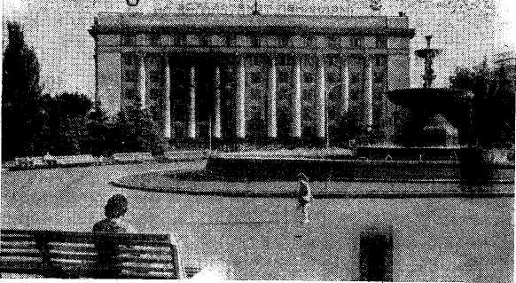
Министерство угольной промышленности УССР — одно из наиболее значительных административных зданий города. 1956 г.

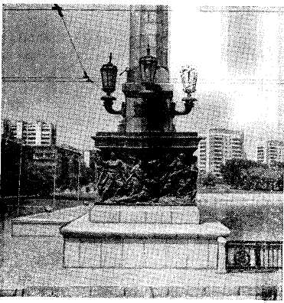

Мост через Кальмиус-ское водохранилище по проспекту Ильича. Правобережный пилон. 1953 г.

центра, разработанным в 1953 г. (архитекторы В. М. Орехов, Л. Л. Берберов, Т. И. Бондаренко), на поперечной оси Центральной площади города вместо предусматривавшегося ранее здания Дома Советов построен музыкально-драматический театр, а на южной, короткой ее стороне — в 1956 г. сооружено монументальное административное здание с мощным 10-колонным портиком, в котором размещено Министерство угольной промышленности УССР (архитекторы В. М. Орехов, В. Р. Костен-ко). В результате этого Центральная площадь города, названная затем именем В. И. Ленина, не получила четкой функциональной организации и завершенного архитектурно-пространственного решения. Возведение на поперечной оси площади, являющейся продолжением проспекта Ильича, вместо здания Дома Советов небольшого по объему и приземистого по пропорциям сооружения музыкально-драматического театра снизило архитектурные достоинства ансамбля, обеднило силуэт застройки. К тому же, размещение этого театра в непосредственной близости к зданию театра оперы и балета неоправдано функционально, уменьшает градоформирующее значение этих важнейших общественных сооружений. Кроме того, именно в связи с появлением драматического театра на площади В. И. Ленина площадь Победы не была создана.
Формирование площади В. И. Ленина начато еще в 1929 г. строительством Дома Советов и здания государственных учреждений; в 1938 г. возведена гостиница «Донбасс», входящая в ансамбль площади. В 1949 г. напротив гостиницы, после сноса одноэтажной застройки, заложен Первомайский сквер, завершающий пространство площади с северной стороны. В начале 50-х годов построены жилые и административные здания вдоль правой стороны улицы Постышева; с возведением же здания Министерства угольной промышленности УССР территория между улицами Артема и Постышева освобождена от старой застройки и площадь получила современное пространственное выявление. В 1967 г., после сооружения памятника В. И. Ленину, работы по формированию архитектурного ансамбля площади были, в основном, завершены.
Рядом с площадью В. И. Ленина расположена Театральная площадь, создание которой также начато в довоенный период строительством зданий кинотеатра им. Т. Г. Шевченко и оперного театра. Рядом с кинотеатром — на противоположной стороне Театрального проспекта — построено здание института «Донгипро-шахт» (архитектор Г. И. Навроцкий, инж. В. В. Кадин-цев, 1952 г.). Организацию пространства площади удачно завершили два жилых дома, размещенные с южной и северной сторон театра (архитектор Г. А. Благодатный, 1950-1951 гг.).
В конце 40-х — начале 50-х годов продолжалось развитие центра в северном направлении. Вдоль улицы Артема строятся комплексы Донецкого НИИ травматологии и ортопедии, Всесоюзного НИИ горноспасательного дела, Донецкого угольного института, большое количество жилых домов, торговых и культурно-бытовых учреждений, совершенствуются поперечный профиль улицы, ее благоустройство. В 1961 г. возведено 10-этажное здание гостиницы «Украина», пространственно выявившее изменение в направлении трассы улицы. Создана новая магистраль — улица Университетская, разгрузившая улицу Артема и площади от потоков транспорта; с этой же целью в северном направлении проложена улица Челюскинцев. Значительно расширен проспект Ильича, вдоль которого между проезжей частью и тротуарами созданы широкие озелененные полосы и высажены замечательные пирамидальные тополя. Через Кальмиусское водохранилище в 1953 г. построен мост (архит. К. Н. Яковлев, скульп. И. Г. Першудчев, Н. И. Мухатаева, Л. А. Райзман). Все это способствовало улучшению транспортных связей центра с жилыми и промышленными районами и позволило проложить троллейбусные трассы от центра до железнодорожного вокзала, к аэропорту, до города Макеевки и пр. В этот период завершены работы по прокладке бульвара Пушкина, созданы бульвары Шевченко, Комсомольский, проведены расширение и реконструкция сада им. Горького, Горсада, Центрального парка культуры и отдыха им. Щербакова и других объектов центра.
Основные положения генплана нашли отражение и развитие в «Проекте детальной планировки центра города Донецка», разработанном в 1973 г. (архитекторы В. С. Бучек, В. П. Кишкань, В. А. Смелянский, Н. А. Павлова, В. К. Сэмка, Н. К. Яковлев). В основу проекта положены также и конкурсные проекты центра Донецка, выполненные в 1970 г.: института Гипро-гор, получивший I премию, и проект группы донецких архитекторов, получивший II премию.
Современная архитектурная структура общественного центра Донецка представляет собой сложную пространственно-развитую систему, находящуюся в состоянии постоянного развития и состоящую из ансамблей площадей Предзаводской, В. И. Ленина и Театральной, площади Советской, развитого ансамбля в районе пересечения ул. Артема и проспекта Титова, а также на Шахтерской площади.
Предзаводская площадь, к сожалению, до настоящего времени не завершена, ее архитектурно-пространственное решение пока не соответствует значению этой площади в системе центра, не выявляет ее социальную значимость. Отрезок улицы Артема на участке от металлургического завода до Комсомольского проспекта представляет собой наиболее старую часть центра. Небольшая ширина улицы (до 30 м), ее поперечный профиль, масштаб и архитектура застройки, недостаточное количество зеленых насаждений не отвечают современным требованиям, усложняют организацию транспортного и пешеходного движения, снижают архитектурную выразительность данной части центра.
Севернее Комсомольского проспекта характер архитектуры резко меняется: проезжая часть улицы и тротуары здесь широкие, более крупномасштабная застройка размещена со значительными отступами от красных линий, в северном направлении друг за другом раскрываются пространства площадей, а в западном и восточном — водно-зеленые образования вдоль Кальмиуса и Бахмутки. Вдоль улицы много зеленых насаждений: газонных и цветочных партеров, скверов, садов и бульваров, тщательно выполнено благоустройство. Масштаб архитектуры укрупняется и, в то же время, становится соразмерным человеку. Все это создает впечатление простора, соответствия архитектурных комплексов функциональным, экологическим и эстетическим потребностям людей.
Участок улицы Артема от Комсомольского проспекта до проспекта Титова представляет собой наиболее парадную часть центра, важнейшим компонентом которой является площадь В. И. Ленина. Здесь имеется свободное пространство для проведения гуляний, сквер с тенистыми насаждениями для отдыха; композиционным центром ансамбля является памятник вождю. Несколько севернее расположена Театральная площадь, особое своеобразие которой придают два сквера по флангам оперного театра, а также наличие широтных пространственных связей между зданием театра, водными просторами и левобережными склонами Кальмиуса, осуществляемых вдоль Театрального проспекта.
Площадь Советская — вторая по значимости в городе. Центром ее архитектурного ансамбля является здание Городского Совета народных депутатов, к которому от улицы Артема подводит широкий партер с фонтанами; напротив расположен универмаг «Белый лебедь», а с южной и с северной сторон — высотные здания проектных институтов Донецкпроекта и Дон-промстройниипроекта. Особенностью ансамбля является обилие зелени: к зданиям подводят обширные пространства газонов, дополненных высокодекоративными цветниками, красивоцветущими кустарниками и множеством роз, а фоном служат высокие деревья скверов. К площади примыкают и придают ей дополнительное пространственное развитие широкий Студенческий бульвар, проложенный вдоль улицы Артема, бульвар проспекта Мира и сад отдыха со стороны улицы Университетской. На пересечении улицы Артема с проспектом Мира в 1967 г. сооружен памятник Артему.
Крупный объемно-пространственный акцент в системе центра находится в районе пересечения улицы Артема с проспектом Титова. Здесь создан обширный многофункциональный комплекс, состоящий из стадиона «Локомотив», теннисных кортов и спортивного зала, гостиницы «Шахтер», Дворца молодежи «Юность», комплекса из 14-этажных жилых домов с крупными встроенно-пристроенными торговыми предприятиями различного назначения; проспект Титова завершается с востока парком Ленинского комсомола.
Улица Артема на отдельных участках плавно меняет свое направление, что дает дополнительные возможности для пространственного обогащения ее ансамблей, включая площади Ленина, Театральную и Советскую. Это обстоятельство удачно использовано и при строительстве жилого комплекса: высотные дома размещены в месте изгиба трассы, благодаря чему их объемы хорошо воспринимаются вдоль улицы с дальних расстояний как при движении с севера, так и с юга. Этот комплекс существенно обогатил силуэт города — здания хорошо просматриваются и из отдаленных районов города.

Памятник
«Слава шахтерскому труду». 13Б7 г.

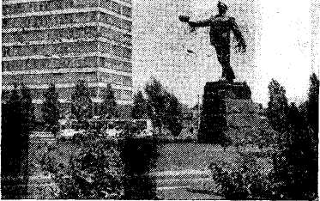

Система центральных ансамблей завершается на севере площадью Шахтерской — здесь сходятся улицы Артема и Университетская, берет начало Киевский проспект. Это — транспортная площадь; в ее застройке преобладают высотные здания проектных и научных институтов, возведенные в 70-е годы. Здесь же расположен Северный автовокзал. Композиционным центром площади является памятник «Слава шахтерскому труду».
Важнейшим компонентом рассмотренных архитектурных ансамблей является также бульвар Пушкина — замечательная пешеходная зона отдыха центра.
В Донецке завершен первый этап формирования широтной структуры центра: уже закреплены его новые композиционные оси — проспект Ильича, бульвар Шевченко, проспект Мира и другие, направленные на восток и на запад от улицы Артема. У площади им. Ленина начинается проспект Ильича — в настоящее время главная магистраль между Донецком и Макеевкой, первая широтная ось в структуре центра. Вдоль проспекта — между площадями Ленина и Кальмиусским водохранилищем — создан целостный архитектурный ансамбль, положивший начало развитию центра в широтном направлении. Здесь ограниченными средствами получен значительный градоформирующий эффект благодаря умелому применению типовых проектов 9-этажных жилых домов, частично переработанных с учетом выраженного рельефа и размещением встроен-но-пристроенных торговых учреждений. С 60-х и особенно в 70-е годы осуществлялась интенсивная застройка восточной части проспекта Ильича. Здесь в 1962 — 1972 гг. возник один из крупнейших жилых районов города — так называемые Донецкие Черемушки. В последующем вдоль проспекта развернулось массовое строительство 9-этажных и более высоких жилых домов, зданий культурно-бытового назначения; в 1975 г. возведен Дворец спорта «Дружба» на 5100 зрительных мест, появился ряд проектных и научно-исследовательских институтов. Здесь расположен промышленный район предприятий пищевой промышленности. Формирование архитектурных ансамблей вдоль проспекта Ильича должно быть завершено в ближайшее время.
Широтное развитие центра осуществляется и вдоль Комсомольского проспекта; сформированный в основном 70-е годы, проспект является озелененной пешеходной улицей, соединяющей административную зону центра с зонами отдыха, расположенными с востока и запада. Важная широтная ось — бульвар Шевченко, начинающийся от бульвара Пушкина. Здесь, на соединении двух бульваров, возведено новое административное здание Донецкого обкома Компартии Украины и облисполкома Совета народных депутатов. Бульвар Шевченко подходит к Кальмиусскому водохранилищу, вблизи которого находится гостиница «Турист», и продолжается на территории Калининского района, где на площади им. Калинина намечено строительство группы общественных зданий, которая будет активно способствовать пространственному выявлению структуры центра и широтой направленности в его развитии.
В недалеком прошлом, когда главной композиционной осью города была улица Артема, зеленым массивам и водоемам Кальмиуса и Бахмутки невольно отводилась роль своеобразных «тылов»: мощные природные компоненты городского ландшафта как бы исключались из архитектурно-пространственной композиции центра. Сейчас это положение коренным образом изменилось: обширные пространства природной среды, в том числе водно-зеленые образования в поймах рек, не только органически включены в систему центра, но и приобретают главенствующее положение в его организации.
Архитектурно-пространственная композиция центра Донецка строится на двух пересекающихся осях: в качестве основной меридиональной оси принята пойма Кальмиуса с ее водоемами и прибрежными зелеными массивами. Главной же продольной осью архитектурных ансамблей, совпадающей с основным направлением дальнейшего развития всей Донецко-Макеевской агломерации, принят проспект Мира. На этих осях формируется преобладающая часть новых комплексов административно-общественных, культурных и торгово-бытовых учреждений, которые составят, наряду с уже сложившимися ансамблями, развитую пространственную систему ядра Донецко-Макеевской агломерации и ее общественного центра.
В формировании силуэта города большое значение имеют сложившиеся и создаваемые архитектурные комплексы в районе улицы Артема. Построенные за

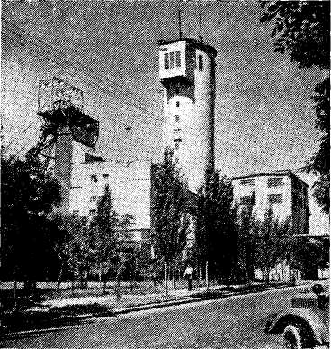

На поверхности шахты им. А. М. Горького. 1959 г.

последние годы здания Дома связи, институтов Донецк-проект и ДонпромстройЙИИпроект, комплекс из четырех 16-этажных жилых домов, общественные здания на Шахтерской площади, на пересечении бульваров Пушкина и Шевченко и другие, расположенные на повышенных отметках водораздела с учетом особенностей их пространственного восприятия с различных направлений, уже обогатили городской силуэт. Намечено дальнейшее развитие системы высотных доминант в сложившейся части центра, в том числе строительство таких зданий в районе площадей В. И. Ленина, Советской и Шахтерской.
Группы высотных зданий общественного назначения, институтов, гостиниц, а также отдельных жилых комплексов проектируются на повышенных отметках рельефа — вдоль проспекта Мира и в районе будущей главной площади Мира, на склонах левобережья и в глубине Калининского, Куйбышевского, Кировского районов.
Композиционным ядром пространственной системы центра в недалеком будущем явится площадь Мира, запроектированная на левом берегу Кальмиуса в месте пересечения проспекта с Кальмиусским водно-зеленым диаметром города. Здесь, в контрасте с высотными зданиями, будет создан крупный комплекс культурно-просветительных и торговых учреждений, размещенных в 2—3-этажных объемах, расположенных вдоль водохранилища и выходящих на площадь. В восточном направлении от площади Мира проспект завершит площадь им. Калинина, на которой будут размещены культурно-бытовые, торговые и административные здания, а между этими двумя площадями — жилые районы с домами повышенной этажности. При выходе за пределы Красногвардейского шоссе, на востоке проектируемого района, проспект Мира замкнет группа высотных домов, фиксирующая главный въезд в центр со стороны Макеевки.
С площади Мира откроются глубокие, многокилометровые перспективы на природные и архитектурные комплексы города. В западном направлении будут восприниматься силуэтная панорама застройки сложившегося центра вдоль ул. Артема, хорошо просматриваться развитые архитектурные ансамбли, расположенные на север и юг от проспекта Мира. В северном направлении получит дальнейшее развитие водно-зеленый диаметр города: на территории Красногвардейского района Макеевки, вдоль примыкающей к левому берегу Кальмиуса Игнатьевской балки будет создан каскад новых прудов с озеленными берегами. Здесь на левобережье дальние перспективы с юга замкнут архитектурный комплекс нового прибрежного жилого района с домами повышенной этажности, а также застройка в районе поселка Гладковка — на правом берегу. В южном направлении откроются многоплановые перспективы на безбрежную даль водохранилища, на их прибрежные зеленые массивы, на мосты бульвара Шевченко и проспекта Ильича, на террасную застройку склонов и ее силуэт вдоль западного и восточного водоразделов. Южным фокусом этой величественной пространственной панорамы является архитектурный ансамбль Кальмуисского жилого района, застройка которого уже завершена.
Промышленные здания и сооружения. Период 1956— 1970 гг. характеризуется значительным увеличением промышленного строительства, внедрением в производство новейших достижений науки и техники. Наряду с индустриализацией строительства произошли глубокие преобразования в промышленной архитектуре. Вступили в действие шахты: им. Феликса Кона, «Глубокая», № 1 «Мушкетовская-Заперевальная», «Восточная», «Ново-Центральная», «Игнатьевская», им. газеты «Социалистический Донбасс» и др. Коренной реконструкции подвергся ряд действующих шахт: им. Абакумова, № 9 «Капитальная», № 1 им. Челюскинцев, № 17—17 бис и т. д. При этом не только значительно возросли техническая оснащенность и мощности шахт, но и решительно преобразился архитектурный облик их поверхности.
К числу таких предприятий относится шахта им. Абакумова, реконструированная в 1958 г. по проекту Донгипрошахта (архитекторы Л. С. Барабаш и Н. П. Настенко, инж. В. А. Пискунов, М. А. Назаров и О. А. Крамич). Поверхность шахты представляет собой сложный комплекс, все элементы которого имеют четкую пространственную компоновку. Большое внимание уделено архитектурно-композиционной организации шахты со стороны производственной зоны. Двухэтажное здание административно-бытового комбината ориентировано главным фасадом на крупную городскую магистраль. В его решении наметился отход от канонических архитектурных форм начала 50-х годов. Предшахтная территория отлично благоустроена и озеленена.
Со второй половины 50-х годов на шахтах начинается внедрение многоканатных подъемных машин. Появляется возможность установки их непосредственно на зданиях копров, которые приобретают форму башен; существенно уменьшается территория промплощадки, достигается компактность ее компоновочных решений.
Приоритет в сооружении башенных копров принадлежит Донецку. Именно здесь в 1957 г. впервые в Советском Союзе на шахте №5 — 6 им. М. И. Калинина запроектирован и в 1959 г. возведен башенный копер из сборных бетонных и железобетонных элементов. Он является примером профессиональной архитектурной проработки форм инженерного сооружения, возведенного из индустриальных конструкций. Проект был выполнен институтом Донгипрошахт (архитектор С. Д. Мекшун, инж. В. А. Пискунов, В. А. Яренко, С. С. Кац).
Тенденции к объединению надшахтных зданий в крупные блоки и устранение мелкообъемных сооружений, разработка современных типов административно-бытовых комбинатов и башенных копров большой высоты, новые приемы композиционно-пространственной организации и упорядочения поверхности, а также повышенное внимание к благоустройству и озеленению площадки неузнаваемо отличали шахты начала 60-х годов от предшествовавших им.
В центральной части города, замыкая перспективу одной из улиц, привлекает к себе внимание оригинальными формами объем башенного копра шахты им. А. М. Горького. Он хорошо сочетается со спортивны ми сооружениями стадиона «Шахтер» и парком, прилегающей застройкой и является своеобразной пространственной доминантой обширного района города. Схема компановки сооружений поверхности шахты отличается четкостью и простотой: все ее элементы — копры, железобетонные бункеры, мосты и т. д.— архитектурно взаимосогласованы и хорошо увязаны с градостроительной ситуацией (Донгипрошахт; архитектор Н. П. Настенко, инж. К. А. Щукин, В. А. Яренко, 1959 г.). Шахтный комплекс буквально утопает в зелени.
В Калининском районе города за территорией Ботанического сада шоссе Донецк-Макеевка пересекается трассой, перспективу которой с юга и севера замыкают крупные высотные доминанты: справа — башенный копер шахты им. газеты «Социалистический Донбасс», слева — рабочая башня элеватора и главный корпус нового пивоваренного завода.
Шахта им. газеты «Социалистический Донбасс» представляет собой современный промышленный комплекс, отличающийся компактностью планировки, четким функциональным зонированием территории, высоким уровнем благоустройства (Донгипрошахт; архитекторы Л. С. Барабаш, С. Д. Мекшун, инж. В. И. Гончаров, В. А. Яренко, А. Д. Барзенков, 1967 г.). В объемно-планировочном решении трехэтажного здания административно-бытового комбината шахты достигнуты хорошая технологическая взаимосвязь помещений и последовательность обслуживания. Использованы принципы компоновки здания из самостоятельных блоков. Большое внимание уделено оснащению бытового блока современным оборудованием.
Здания административно-бытовых комбинатов играют важную роль в формировании архитектурного облика предшахтных площадей, городских магистралей и улиц, чему в Донецке имеется немало хороших примеров: шахты Октябрьская, им. газеты «Социалистический Донбасс» и др.
В 70-е годы создаются крупнейшие шахтные комплексы нового типа. Так, впечатляющая панорама открывается со стороны жилого массива Бирюзово на комплекс сооружений шахты им. А. А. Скочинского, выдающегося советского ученого, академика, внесшего большой вклад в развитие угольной промышленности Донбасса. По архитектурно-пространственной организации, типам сооружений, приемам компоновки поверхность шахты отличается от своих предшественников. Ее строительство завершено в 1975 г. по проекту Дон-гипрошахта (архитекторы Н. П. Настенко, А. Д. Барзен-ков, инж. В. А. Пискунов, Р. Н. Внукова). Архитектурно-планировочная организация шахтной территории и объемно-пространственная структура всех сооружений комплекса подчинены двум взаимно перпендикулярным композиционным осям. Одна из них — продольная, направлена вдоль веера железнодорожных путей и организует производственную зону, другая, поперечная ось является стержнем организации главной площади перед шахтой. Планировка шахтной поверхности отличается простотой решения, компактностью и четкостью функционального зонирования, а также хорошо продуманной системой видовых точек, с которых раскрываются выразительные архитектурные перспективы.
Топографические и горногеологические условия определили такое расположение шахтных стволов, которое позволило образовать на поверхности единый крупный корпус-блок путем размещения между башенными копрами здания административно-бытового комбината, вплотную примыкающего к ним. Этот монументальный объем, расположенный на пересечении композиционных осей, является основным ядром и акцентом архитектурной композиции всего комплекса. Своеобразие его художественного образа построено на контрасте горизонтальных, сильно протяженных членений и объемов административно-бытового комбината с мощными вертикалями башенных копров.
Башенные копры размером в плане 18 X 18 м выполнены из монолитного железобетона в подвижной опалубке. Правый, более высокий копер сооружен над скиповым стволом, левый — над клетьевым Здание административно-бытового комбината — трехэтажное (с надстройкой технического этажа), трехпролетное в поперечнике. Его объемно-планировочная структура простая и рациональная. Помещения хорошо сгруппированы в зависимости от назначения и графика движения. Большое внимание уделено обеспечению систем санитарно-гигиенического, бытового и культурного обслуживания трудящихся, научного управления производством. Привлекателен эстетический облик интерьеров.
Среди шахт нового типа примером может служить и расположенный в северной части города Октябрьский рудник, законченный строительством в 1975 г. по проекту Донгипрошахта (архитектор Н. П. Настенко, инж. В. А. Пискунов, М. А. Назаров, В. А. Яренко, В. Г. Шаповалова и Г. В. Сухин).
В Донецке особую актуальность приобретает проблема художественно-образной выразительности зданий башенных копров. В силу своих масштабов (высота до 100 м) они представляют собой мощные архитектурные доминанты и выполняют важные архитектурные функции не только в комплексе сооружений шахты, но и целого района города. При проектировании башенных копров архитекторы стремятся находить такие архитектурные формы, определяемые конструкциями, технологией строительного производства, условиями эксплуатации и законами архитектурной композиции, которые бы исключали в дальнейшем необходимость в дорогостоящих отделочных работах. Эти принципы, в частности, воплощены в архитектурном решении строящегося башенного копра вспомогательного

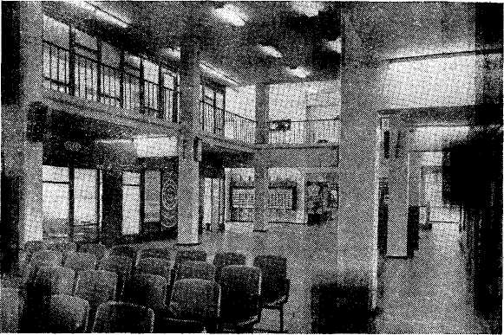

Шахта им. академика А. А. Скочинского. Административно-бытовой комбинат. 1975 г.

ствола № 3 шахты им. М. И. Калинина, разработанном специалистами Донгипрошахта (гл. инж. проекта А. М. Силенко, архитектор Е. И. Квартенко, инж. М. М. Учителев, В. В. Бондаренко). Копер расположен на повышенных отметках рельефа в восточном районе города и является господствующей вертикалью, обогащающей силуэт застройки района. В его решении профессионально использованы такие средства архитектурной композиции, как ритм, масштабность, контрасты глухих и остекленных плоскостей, вертикалей и горизонталей, облегчение венчающей части и др. Реконструировался и благоустраивался Донецкий металлургический завод — один из крупнейших в нашей стране. В 1956 г. задута мощная доменная печь № 1 полезным объемом 1033 м3, в I960 г. введена в эксплуатацию крупнейшая в мире установка непрерывной разливки стали.
Интенсивное развитие молодой отрасли черной металлургии — электросталеплавления — обусловило в 70-х годах разработку новых типов зданий для этого вида производства. На Украине строится ряд крупнейших цехов этой отрасли. Среди них особо выделяется масштабами (строительный объем до 2 млн. м3), новизной технологии и архитектурно-строительного решения электросталеплавильный цех Донецкого металлургического завода им. В. И. Ленина, первая очередь которого вошла в строй действующих в 1978 г. Проектирование архитектурно-строительной части осуществлялось Донецким ПромстройНИИпроектом (архитекторы С. Д. Мекшун, В. Е. Симонович, инж. В. Г. Ефи-менко) и Приднепровским институтом Проектсталь-НИИконструкция (гл. инж. проекта Б. Д. Безерман). Несмотря на сложную, многооперационную технологию производства, здание электросталеплавильного цеха отличается четким объемно-планировочным решением. Изломанное очертание покрытия с крутоуклонными поверхностями, продиктованное требованиями технологии и аэрации, образует специфический поперечный профиль здания, совершенно отличный от ранее применявшихся. Крытой галереей цех сообщается с блоком административно-бытовых помещений в уровне второго этажа. Бытовые помещения оборудованы современными санитарно-техническими системами, обеспечивающими высокий уровень обслуживания трудящихся.
Совершенствуется также производство и улучшается благоустройство Донецкого коксохимического завода.
Одной из важных отраслей экономики города является машиностроительная промышленность, объем производства которой за десятилетие 1958—1968 гг. вырос почти в 2,5 раза. Значительно реконструирован и расширен

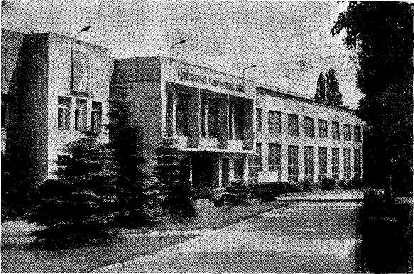

Рутченковский рудоремонтный завод. Благоустройство предзавод-ской территории. I960 г.

крупнейший машиностроительный завод имени 15-летия ЛКСМУ. В эти же годы сооружен ряд новых машиностроительных предприятий: в Мандрыкино — завод по выпуску оборудования для пищевой промышленности, в Ленинском районе — завод по производству холодильников «Донбасс», размещение которых связано с созданием новых комплексных производственно-селитебных районов города.
Осуществляются работы по совершенствованию благоустройства и озеленения промышленных территорий. Так, украшением крупной городской магистрали являются предзаводская площадь и административно-производственный корпус Рутченковского рудоремонтного завода.

Выросла мощная строительная индустрия — заводы железобетонных изделий и строительных деталей, асфальтобетона, шлакоблоков, минеральной ваты и ряд других, использующих местное сырье. Созданы крупные домостроительные комбинаты, базы, обеспечивающие индустриальными крупноразмерными конструкциями промышленное строительство. Увеличиваются объемы строительства предприятий легкой и пищевой промышленности. Вводятся в действие трикотажная и камвольно-прядильная фабрики, молочный и пивоваренный заводы, мясокомбинат, мельничный комбинат и ряд других.
Донецкая камвольно-прядильная фабрика — первое на Украине предприятие по выпуску объемной синтетической пряжи (Киевский институт ГПИ-5, архитектор А. Ю. Ткаченко, инж. В. И. Зильберберг; 1965 — 1972 гг.).
В основу проектного решения фабрики положены прогрессивные принципы блокирования, укрупнения объемно-планировочных параметров и т. д.
Донецкий хлопчатобумажный комбинат относится к числу крупнейших и лучших предприятий текстильной промышленности страны (ГПИ-5, Киев, архитекторы Ю. Н. Процышин, А. Ю. Ткаченко, Г. Д. Андреев; инж. И. А. Рыслин, А. Л. Левитин, К. Л. Кершнер, Л. С. Шевченко, Д. Д. Таиров, Б. К. Кравцов; 1969 — 1976 гг.). Он представляет собой крупный архитектурно выразительный комплекс. Основная часть — главный производственный корпус — занимает площадь 234 X 888 м. Продольной стороной он обращен к предзавод-ской площади, которую формирует группа обслуживающих комбинат зданий, расположенная перед главным корпусом на более высоких отметках рельефа. Основным акцентом этой группы служит девятиэтажное административное здание, поставленное, примерно, по оси симметрии производственного корпуса. С ним

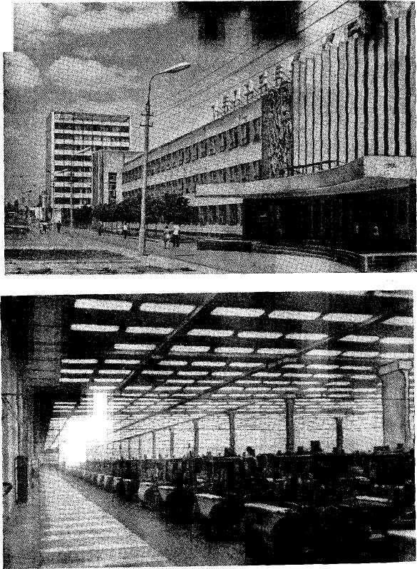

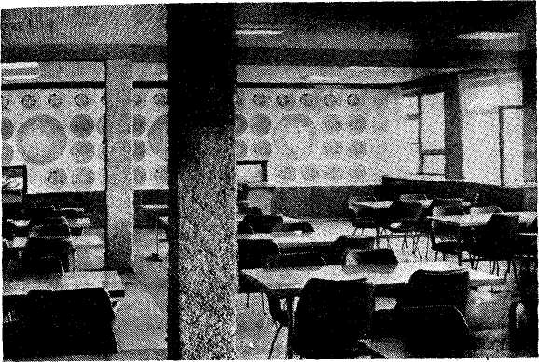

Донецкий хлопчатобумажный комбинат. 1976 г.
Бытовой и административный корпус.
Интерьер ткацкого цеха
Интерьер столовой «Солнышко» в бытовом корпусе.

контрастируют два однотипных горизонтально вытянутых объема, симметрично расположенных относительно высотного здания. Это — трехэтажные бытовые корпуса, каждый из которых двумя крытыми переходами сообщается с производственными помещениями.
Главный производственный корпус представляет собой одноэтажное бесфонарное (в основной части) здание. В нем размещаются две однотипные по планировке прядильно-ткацкие фабрики и отделочное производство. Бытовые помещения отвечают всем современным требованиям: они светлы и удобны, интерьеры помещений художественно выразительны. Входы в бытовые

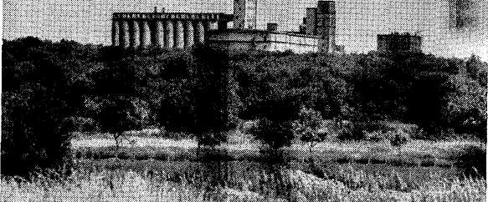

Донецкий пивоваренный завод. 1965 г. Общий вид со стороны Ботанического сада.

корпуса служат основными входами и в цеха комбината, они оформлены монументально-декоративными панно, выполненными в технике мозаики по рельефу. Темы панно — «Ткань прогресса и свободы» и «Хлопок». Вход в административный корпус подчеркнут панно-рельефом из алюминия. Авторы этих интересных работ — художники Донецкого областного художественно-производственного комбината В. И. Мака-туха, А. Л. Шейнгарт, И. А. Емельяненко. Много внимания уделено благоустройству и озеленению предза-водской площади, устройству аллей, партеров, розария, организации и оборудованию транспортных стоянок.
Среди предприятий пищевой промышленности заслуживают внимания мельничный комбинат и пивоваренный завод, представляющие собой крупные высотные и объемные доминаты в Калининском районе города, выгодно расположенные в градостроительном отношении.
В развитие ранее построенного мельничного предприятия, в едином комплексе с ним, были сооружены зерновые и комбикормовые силосы, цех и склад комбикормов. Таким образом, создан новый композиционно выразительный и целостный организм.
Многоплановая композиция и архитектурная организация объемов, учитывающая градостроительную ситуацию и размещение на повышенных отметках рельефа, характерны для Донецкого пивоваренного завода. Крупномасштабные и своеобразные по пластике формы этого комплекса хорошо воспринимаются со стороны Макеевского шоссе, Ботанического сада и с центральных районов города, подчеркивая главную визуально-композиционную ось в направлении проспекта Мира.

Донецкая фабрика игрушек. 1976 г. Интерьер столовой.

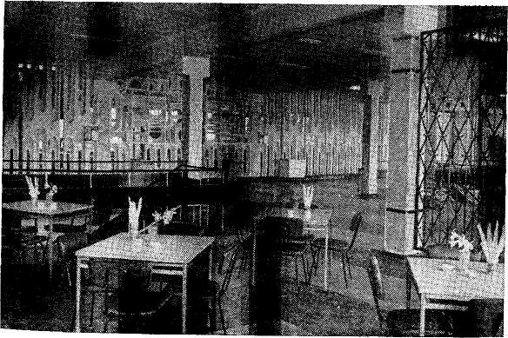

В 1976 г. в Донецке вступила в действие одна из крупнейших в Европе фабрика по производству детских игрушек, запроектированная на основе новейшей технологии. Умело используя особенности местности и градостроительной ситуации — выраженный рельеф, наличие старого террикона, направление прилегающих улиц и магистралей — авторы проекта, учитывая требования производства и задачи создания наиболее выразительного архитектурного образа, придали сооружениям фабрики многоплановую развернутую пространственную композицию.
В состав фабрики входят главный производственный, вспомогательный, административно-бытовой корпуса, а также блок, объединяющий проходную, холл, актовый зал и столовую. Все элементы комплекса имеют внутренние связи и удобно сообщаются. 7-этажный производственный корпус площадью 36 X 127 м продольным фасадом обращен к магистрали; с тыльной стороны к нему примыкает в плане П-образный двухэтажный вспомогательный корпус, образуя внутренний дворик.
Перпендикулярно к главному производственному корпусу расположен административно-бытовой. Это — 11-этажное здание размером 18 X 54 м, торцовый фасад которого обращен з магистрали. Здесь размещены медпункт, комната кормления грудных детей, гардеробные, душевые, конструкторское бюро, административные и другие помещения. Проходная, холл и столовая выделены в отдельный блок, расположенный перпендикулярно к административно-бытовому и параллельно производственному корпусам. В уровне второго этажа, над главным входом, выдвинут опираемый на столбы

Полиграфическое предприятие — издательство «Радянська Донеччи-на». 1974 г.

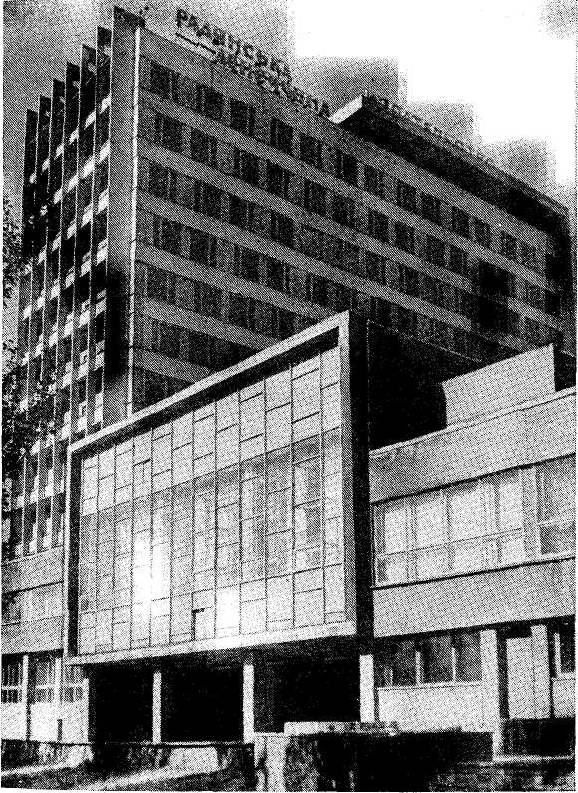

объем актового зала. Столовая имеет залы диетического питания и общий — на две поточные линии; тут же — магазин кулинарии. Интерьеры актового зала и особенно столовой художественно выразительны и приятны. При подъезде к этому интересному промышленному комплексу постепенно раскрываются с разных видовых точек его пластичные и объемно-выразительные композиции с динамикой и противопоставлением масс и плоскостей (Донецкий ПромстройНИИпроект; архитекторы С. Д. Мекшун, Б. А. Соловьев, Л. И. Хи-линская, инж. Л. П. Могилевский, В. Н. Токо-венко).
Среди полиграфических комбинатов, построенных на Украине в течение последних 10 — 15 лет, полиграфическое предприятие «Радянська Донеччина» отличается особой четкостью организации функционально-технологических процессов, оригинальностью архитектурного замысла, его активным градоформирующим воздействием. Оно представляет собой комплекс зданий и сооружений, взаимная компоновка которых продиктована величиной и конфигурацией строительной площадки, а также ее положением в плане города.
В состав комплекса входят корпуса редакционно-из-дательский, общественно-бытового обслуживания, га-зетно-бланочной печати и базисный склад бумаги, сообщающиеся между собой переходами. Архитектурными доминантами являются редакционно-издательский и общественно-бытовой корпуса, составляющие единый блок, ориентированный к Киевскому проспекту. Корпус общественно-бытового обслуживания представляет собой двухэтажное, примерно квадратное в плане здание площадью 67 X 74 м с внутренним двориком, открытым в уровне первого этажа в сторону проспекта. Здесь размещены центральный вестибюль, лифтовый холл редакционно-издательского корпуса, бытовые помещения, медпункт, столовая, а на втором этаже — актовый зал на 490 мест, фойе, читальный зал, книгохранилище и другие помещения.
Двухэтажный объем служит стилобатом для высотного 11-этажного редакционно-издательского корпуса, имеющего в плане размеры 12 X 42 м. Высотная схема определила поэтажное размещение редакций. Главный вход организован с ул. Полиграфической. Фасад со стороны Киевского проспекта весьма пластичен. Здесь акцентированы витраж и повышенный объем актового зала, устроенного в уровне второго этажа и покоящегося на столбах, между которыми просматривается уютное пространство внутреннего дворика. В отделке наружных стен и оформлении подходов применены гранит, бетонные плиты, алюминий, декоративная штукатурка (Донецкий ПромстройНИИпроект; архитекторы Л. С. Барабаш, С. Д. Мекшун, В. Д. Проценко, инж. В. Г. Ефименко, Г. А. Грибанов, Д. М. Иванова; 1974 г.).
Одна из прогрессивных особенностей развития промышленного зодчества на современном этапе состоит в создании промышленных узлов, то есть групповом размещении промышленных предприятий в плане города. Такой принцип позволяет экономно расходовать городские земли, кооперировать объекты вспомогательного, энергетического, транспортного и складского хозяйств, инженерные сооружения и коммуникации, целесообразно организовать дорожную сеть и транспорт; открываются широкие возможности достичь желаемой архитектурной целостности промышленного комплекса. Эти тенденции успешно используются в градостроительной практике Донецка. В 1972 г. начато строительство Южного промузла, в состав которого входят хлебокомбинат, холодильник, база облпотребсо-юза, станция технического обслуживания автомобилей и ряд других. С 1973 г. формируется Западный промузел,

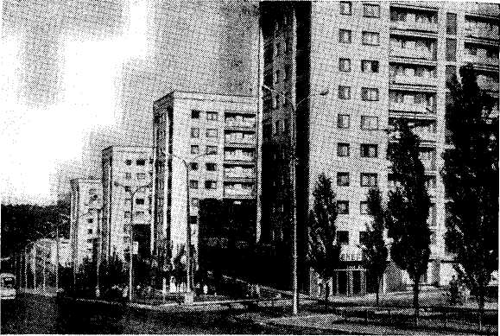

Девятиэтажные жилые дома со встроенно-пристроенными магазинами на проспекте Ильича. 1969 г.

где группируются многочисленные склады, оснащенные новейшим оборудованием.
Жилые районы и архитектура жилых зданий. В 1956—57 гг. начался переход к застройке крупными жилыми массивами с использованием типовых проектов, индустриализации строительного процесса и организации поточного возведения зданий. Первым таким экспериментальным жилым районом явился массив в Калининском районе города — так называемые Донецкие Черемушки, застройка которого началась в 1959 г. К этому времени в Донецке вступил в строй завод по выпуску железобетонных изделий для 5-этажных жилых домов серии 1-464. Это были бескаркасные крупнопанельные жилые дома. В сравнении с каркасно-

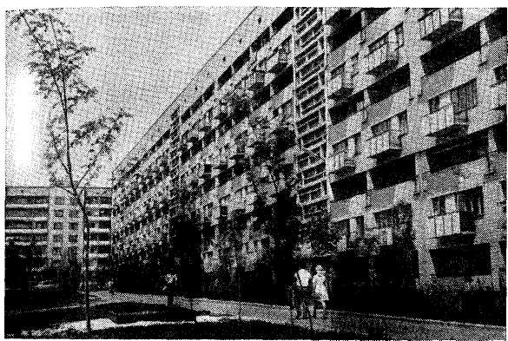

Девятиэтажный жилой дом с квартирами в двух уровнях на ул. Карпинского. 1972 г.

панельными они более индустриальны, но сильнее подвержены разрушению в случае просадки грунтов. Возникла настоятельная необходимость создания крупнопанельных зданий, которые можно было бы строить над горными выработками. В Донецком филиале Ги-програда (сейчас Донбасгражданпроект) совместно с ДонпромстройНИИпроектом и НИИ оснований и подземных сооружений была проведена большая исследовательская работа, в результате которой такие дома были созданы. Потребовавшиеся конструктивные дополнения не затронули даже всего здания. Оказалось необходимым усилить лишь фундаменты и разрезать дом на статически независимые друг от друга секции. Первые в стране 5-этажные дома выдержали проверку на прочность и открыли путь для массового индустриального домостроения. Вскоре в центре Донецких Черемушек выросли первые в стране три 9-этажных дома, а с 1979 г. в городе строятся 14-этажные (архитекторы А. Д. Кузнецов, П. П. Савченко, констр. Гринга-уз Р. Л.). Сегодня крупнопанельные жилые дома над горными выработками возводятся всюду в нашей стране.
В начальный период массового индустриального строительства архитектурные решения жилых домов были упрощены. Основные усилия проектировщиков были направлены на решение конструктивных и технико-экономических вопросов, на создание наиболее экономного жилища, чему были подчинены функциональные и композиционные основы архитектуры жилых зданий. Все это дало возможность снизить стоимость и более чем вдвое увеличить объемы жилищного строительства, позволило перейти от покомнатного размещения семей к предоставлению каждой семье отдельной квартиры.
В течение 1959 — 1969 гг. в Донецке построено 120 тыс. квартир, а это значит, что 420 тыс. горожан испытали радость вселения в новую квартиру.
По мере удовлетворения потребностей в жилье повышались запросы населения к устройству квартир и внешнему облику жилища. Уже в начале 60-х годов квартиры строились с раздельными санузлами, уменьшилось количество проходных комнат. На фасадах появились лоджии, начали выделяться цветом цоколи и протяженные фризы. Донецкие архитекторы и инженеры квалифицированно скорректировали типовые проекты жилых домов и получили удачное решение, на основе которого построены дома улучшенной планировки. Успешное строительство первых 9-этажных домов над горными выработками позволило начать строительство 9- и 12-этажных домов в центральных районах города.
В квартирах 9-этажных домов, запроектированных в 1968 г. Донбассгражданпроектом, были увеличены площади кухонь, передних и спален по сравнению с квартирами московских домов серии 1-464.
За последние 20 лет в проектировании и строительстве жилых районов Донецка произошли существенные изменения. Их можно проследить на примере застройки центральной части города, примыкающей к Каль-миусскому водохранилищу. Первый этап — квартал № 9 между проспектом Ватутина и бульваром Шевченко (1960—1965 гг.), второй — квартал 16—29, расположенный между бульваром Шевченко и проспектом Ильича (1965—1970 гг.) и третий этап — микрорайон Каль-миусский — между проспектами Комсомольским и Дзержинского (1970-1980 гг.).
Квартал № 9 застраивался почти одновременно с Донецкими Черемушками такими же 5-этажными домами. Единственным отличием являлась группировка домов в соответствии с принципами свободной планировки. Все дома поставлены вдоль рельефа параллельно набережной. Такое расположение уменьшало объемы земляных работ. Однако размеры квартала подобны кварталам довоенных лет — эта группа домов была вписана в старую схему существовавших улиц.
Следующий этап строительства — квартал 16—29 — значительно отличается от квартала № 9 своими размерами и высотой использованных в застройке жилых домов. В композиции появился криволинейный 9-этажный дом, который эффектно подчеркивает три 16-этажных дома, поставленных в виде трилистника по отношению Друг к другу.
Эта композиция значительно изменила облик квартала, застроенного, в основном, 5-этажными домами. Подобная визуальная трансформация произошла и на участке набережной между бульваром Шевченко и проспектом

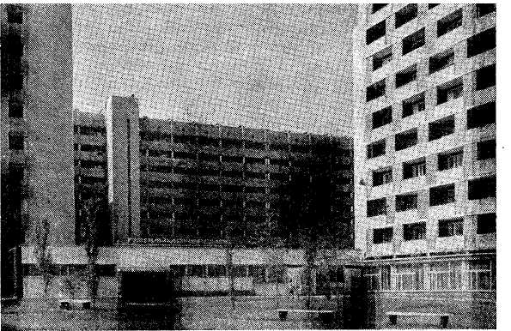

Галерейные дома для малосемейных на проспекте Ильича. 1974 г.

Ильича после того, как по предложению архитектора В. С. Бучека здесь построены 12-этажные дома, а по проекту архитектора Д. М. Цимиданова воздвигнут 16-этажный дом со встроенно-пристроенными универсамом и кафе. Набережная совершенно преобразилась и стала одним из красивейших мест Донецка.
Примером третьего, современного этапа жилищного строительства в Донецке является микрорайон Кальми-усский (архитекторы В. И. Косарев, М. Г. Навроцкий, В. К. Сэмка), который занимает территорию между проспектами Комсомольским, Дзержинского и улицей Челюскинцев. Главной особенностью его является то, что жилые и общественные здания здесь размещены независимо от старой схемы улиц, разделявших эту часть города на шесть небольших кварталов. Это дало возможность

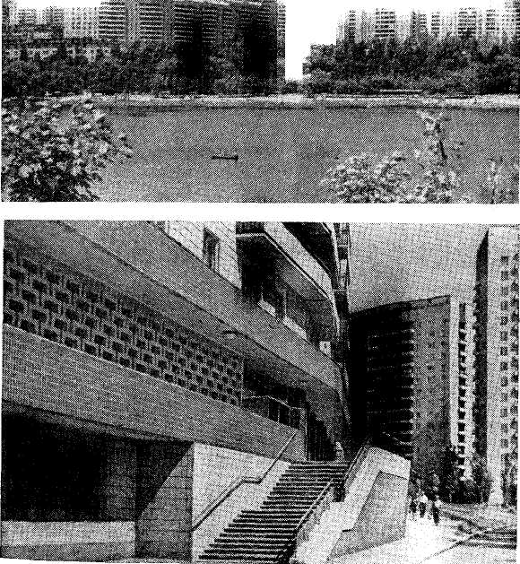

Жилой район на территории бывшей Семеновки. Квартал 16—29. Общий вид со стороны Кальмиуса и фрагмент застройки у Школьного бульвара.

создать современный жилой комплекс, удобный для населения.
В центре района на пересечении проспекта 25-летия РККА и улицы 50-летия СССР будет построен общественно-торговый центр. В нем разместятся универсам, столовая, которая вечером будет функционировать как вечернее кафе, семейный ресторан, библиотека с читальным залом, помещения торжественных обрядов, клубные комнаты для занятий различных любительских кружков.
Улицы, на пересечении которых расположен общественный центр, превратятся в пешеходные аллеи без сквозного проезда транспорта.
Композиция жилого района построена на контрастном сочетании 9-, 14- и 20-этажных зданий. Четыре 14-этажных точечных жилых дома, размещение которых предусмотрено около восточной границы микрорайона,

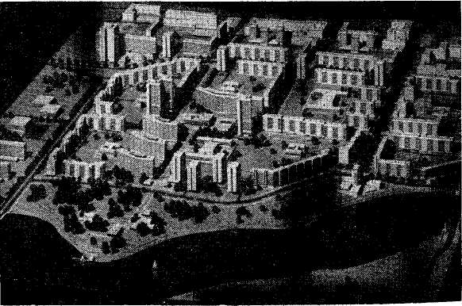

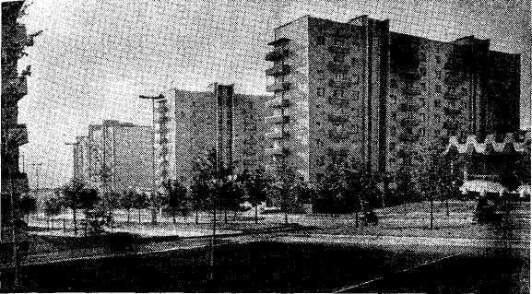

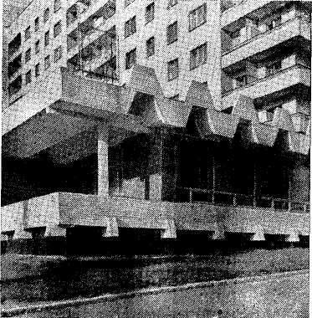
Экспериментальный жилой район Кальмиусский. 1973 —1975 гг.
Макет микрорайона №18 (проект). Застройка вдоль Комсомольского проспекта.
Один из встроенно-пристроенных магазинов.

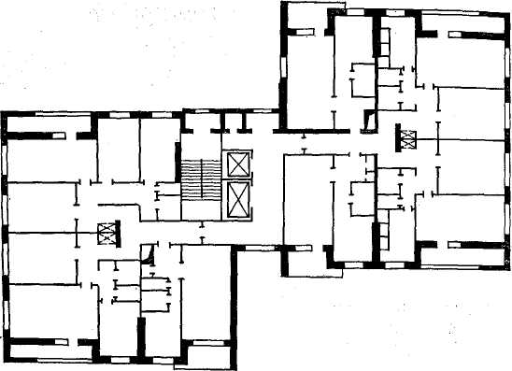
План 14-этажного крупнопанельного жилого дома. 1974 г.

раскроют полузамкнутое жилое пространство в сторону зоны отдыха на берегу Кальмиуса. Около общественного центра будут возведены три 20-этажных жилых дома, которые подчеркнут общественную зону района. Контраст различных по высоте зданий в сочетании со значительным наклоном территории в сторону водохранилища позволит создать выразительную композицию жилой застройки.
Наряду с застройкой правобережья Кальмиуса осваивается также территория, примыкающая к противоположному берегу. Здесь вырастет район Левобережный, состоящий из 5 микрорайонов. Уже строится микрорайон Институтский (архитекторы А. Л. Лукин, И. Л. Миго-цкий), примыкающий к проспекту Ильича; закончен проект микрорайона Парковый (архитекторы П. И. Вигдергауз, В. С. Мирошниченко), который разместится ниже вдоль берега рядом с Институтским.
Проект микрорайона Парковый отмечен дипломом на республиканском конкурсе-смотре лучших проектов 1979 г. Этот микрорайон является новым не только для архитектурной практики Донецка, но и всей Украины. Выразительные по своим объемам жилые дома составят живописные жилые группы. В центральной зоне микрорайона в непосредственной близости от прибрежного парка разместится школьный комплекс. Продуманные во всех деталях площадки для отдыха будут оборудованы в полузамкнутых озелененных пространствах дворов. На

Жилой район Парковый. 1978 г.
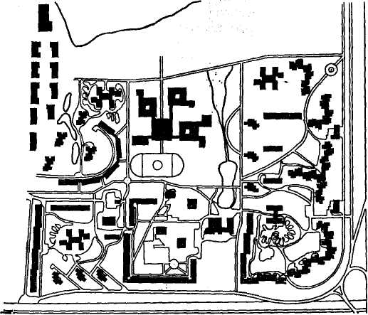

месте оврагов, пересекающих территорию микрорайона, планируется создание водоемов.
В настоящее время ежегодный объем строительства в Донецке составляет около 400 тыс. м2 жилой площади. Новые комплексы разместятся преимущественно в местах сноса старых одноэтажных домов. Плотность застройки возрастет, что позволит увеличить к 2000-му году жилой фонд почти в 2 раза, расширив площадь города менее чем на 10%.
Отсутствие свободных земель породило своеобразие застройки территории в Донецке, который застраивался относительно небольшими градостроительными единицами — микрорайонами. Лишь впоследствии они объединяются в крупные жилые массивы. Так, микрорайоны Мирный, Солнечный, Первомайский, Южные склоны, квартал 624 проектировались как самостоятельные единицы, а в последние годы становятся составными элементами Ждановского жилого массива с единым общественным центром. Таким же образом из отдельных поселков и микрорайонов около шахт «Мушкетовская», «Глубокая», «Заперевальная» создается Восточный жилой район. Первая очередь строительства его начата в 1968 г. в микрорайоне Восточный (архитекторы Я. М. Кедрук, Г. В. Куклашов, Д. М. Цимиданов). Микрорайон расположен на живописной территории около Молочной балки. Архитекторы использовали балку для создания зоны отдыха, приблизив к ней школьный комплекс. Пешеходный бульвар будет пересекать микрорайон, соединяя зону отдыха с общественно-торговым центром жилого района. Дома расположены таким образом, чтобы подчеркнуть изгибы рельефа, понижающегося к балке, и выделить главную ось микрорайона — пешеходный бульвар. Это позволит композиционно объединить общественный центр жилого района, расположенный на самом высоком участке, с парком около балки Молочной.
Крупным жилым образованием является жилой район Текстильщик — западные ворота города. Рядом с хлопчатобумажным и камвольно-прядильным комбинатами вырастет целый город на 70 тыс. жителей. Использование под застройку свободной территории позволило архитекторам Донецкпроекта достичь ясного планировочного решения. Жилая застройка отделена от промышленной зоны зеленым массивом парка. В составе района четко выделены общественный центр, квартал лечебно-профилактических учреждений, расположенные около зеленой зоны, а также 6 микрорайонов и учебный городок.
Жилой район пересекает магистраль с напряженным автомобильным движением, поэтому жилая застройка отделена от магистрали широкой полосой зелени. Жилые дома отодвинуты вглубь улицы, а на передний план вынесены общественно-торговые центры и стоянки автомобилей.
Район Текстильщик расположен на ровном, ничем не приметном участке. Авторы решили придать своеобразие району путем интенсивного использования цвета. Например, колористическая композиция 2-го микрорайона (архитекторы В. П. Кишкань, В. А. Смелянский, С. А. Самородов) построена на сочетании красновато-коричневых стен 9-этажных жилых домов и белых балконных ограждений. На противоположной стороне улицы Петровского поставлены 14-этажные дома, отделанные белой глазурованной плиткой, которая контрастирует с сиреневыми ограждениями лоджий. Такие броские цветовые сопоставления создают радостное настроение и придают неповторимость облику жилого района.
В настоящее время в вузах Донецка обучаются свыше 40 тыс. юношей и девушек. Многие из них приехали из других городов страны, есть и иностранные студенты. Создание хороших условий для учебы и отдыха будущим специалистам является важной задачей. В связи с этим в Донецке создается крупный комплекс общежитий на несколько тысяч студентов. Для его строительства выделен один из самых живописных уголков города на берегу прудов в пойме Бахмутки.
Студенческий городок уже наполовину построен: четыре 12-этажных корпуса вместили 4,5 тыс. студентов. Здания общежитий объединены 2-этажным блоком обслуживающих учреждений: столовая на 750 посадочных мест, профилакторий на 120 мест, поликлиника на 400 посещений, книжный магазин с клубом. На первых этажах каждого жилого корпуса размещаются буфеты, предусмотрено место для чертежного зала. Строительство комплекса продолжается: дополнительно будут построены три 10-этажных корпуса общежитий для студентов и два 16-этажных корпуса для студентов и аспирантов. Кроме этого, предусмотрено возведение Дворца культуры и Дворца спорта.
Студенческий Дворец спорта разместится у второго пруда Бахмутки в прибрежной зоне. В его составе предусмотрены зрительный зал на 800 мест, комнаты для занятий художественной самодеятельностью, плавательный бассейн и другие помещения. Ниже общежитий в прибрежной зоне прудов разместятся спортивные площадки, террасами спускающиеся к воде. Существующая лодочная станция будет расширена и реконструирована; у самой воды разместится кафе-мороженое.
В студенческом городке предусмотрено все для того, чтобы обеспечить плодотворную учебу, работу и отдых будущих инженеров и ученых. Архитектурный ансамбль городка уже сейчас хорошо воспринимается со стороны парка им. Щербакова и противоположного берега пруда. Со временем, когда будут построены 12- и 16-этажные

Одно из студенческих общежитий Политехнического института на улице Челюскинцев. 1973 г.

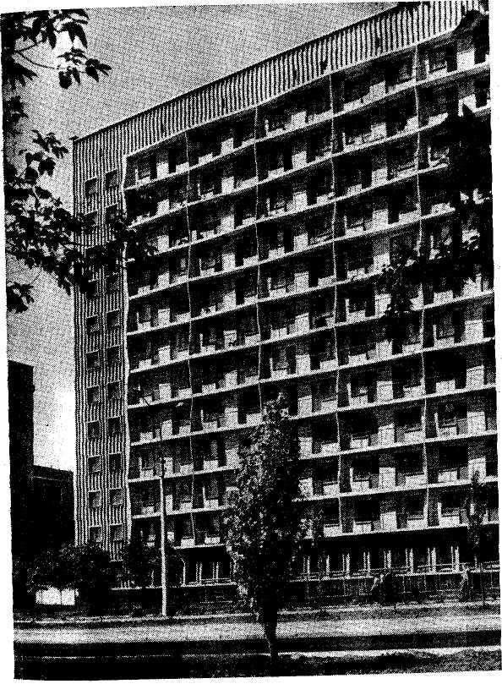

общежития, нарастание высоты жилых корпусов, их чередование с низкими, но более насыщенными деталями общественными сооружениями, создаст запоминающуюся композицию студенческого городка.
Архитектура общественных зданий. Памятники и монументы.
Ориентация на индустриализацию строительства и творческое освоение новых индустриальных конструкций и материалов коренным образом изменили стилистическую направленность архитектуры „Донецка. Все большее влияние на формообразование общественных зданий оказывает технический прогресс в производстве материалов и изделий, ведущий к повышению их прочности, снижению веса и улучшению изолирующих функций ограждающих конструкций и применению различных конструктивных систем. Постоянно повышается уровень инженерного оборудования общественных зданий.
Наряду со строительством массовых общественных зданий — школ и дошкольных детских учреждений, кинотеатров и клубов, торговых центров, строительству которых всегда уделялось и уделяется первостепенное внимание, в Донецке все в большем количестве возводятся уникальные здания, которые становятся композиционными акцентами новых ансамблей. В парках и скверах устанавливаются памятники и монументы, пластически обогащающие городскую среду, наполняя ее глубоким идейным содержанием.
В типовых проектах дошкольных детских учреждений наметилась тенденция к увеличению их вместимости, а в объемно-планировочных решениях все чаще стали применяться композиции на основе блочной структуры.
Детские сады строятся вместимостью в 280 и 320 мест, причем в сложившихся и центральных районах преимущество отдается первому типу, а в новых жилых районах — второму. Дворы детских садов благоустраиваются и озеленяются, устраиваются навесы, площадки для игр. Наиболее распространенным типом дошкольных учреждений стал детский сад-ясли на 280 мест, состоящий из трех параллельно поставленных двухэтажных блоков, соединенный крытыми остекленными переходами, где находятся и лестничные клетки (проект разработан архитекторами К. С. Джакашия, Н. Л. Губовым, Б. Б. Затуловским, В. П. Свитко, инж. А. А. Зинюком, В. М. Летушкиным и А. П. Рувин-ским).
Школы в Донецке в 60-е годы строились по типовому проекту на 960 учеников (арх. И. Ю. Каракис, Н. С. Савченко). Для этого проекта характерен принцип группирования классов и лабораторий, актового и спортивного залов в разновеликих объемах, которые сообщаются крытым остекленным переходом, где размещен вестибюль с гардеробами. Лучшие школы с использованием этого проекта построены на улице Артема в районе Шахтерской площади, проспекте Ильича, бульваре Шахтостроителей.
Примером новой структурной организации школьного здания может служить экспериментальная школа на2032 ученических места, которая сооружена в 1966 г.в квартале № 9 на территории бывшей Семеновки (архитекторы И. Ю. Каракис, В. И. Волик, А. П. Страш-нов, П. И. Вигдергауз, мозаичные композиции худ.Г. И. Синицы и В. И. Зарецкого). Здание планировоч-но членится на отдельные блоки, организация которыхучитывает возрастные группы учащихся. Здесь объединены в цельный объемно-пространственный организм8 одноэтажных и 2 двухэтажные группы помещений,которые находятся в центре на одной оси. Интересную объемно-пространственную композицию дополня
ют красочные монументально-декоративные вставки наторцах классных блоков и на главном фасаде, обращенном к набережной.
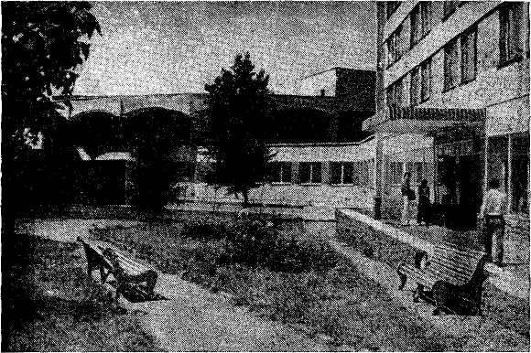

Студенческий городок на левом берегу Бахмутки. Фрагмент общественного центра.

В последующем типовые проекты массовых общественных зданий в большинстве случаев не менялись, но непрерывно совершенствовались. Так, в Донецке впервые в нашей республике в 1977 г. открыта средняя школа на 1568 учащихся с плавательным бассейном. Построена она в жилом районе Кальмиусский по улице 50-летия СССР на основе использования типового проекта (привязка архитекторов Д. М. Цимиданова и В. К. Сэмка). Все шире используется в строительстве проект школы на 1176 мест в каркасно-панелъных конструкциях.

Высотная часть главного корпуса Донецкого государственного университета. 1973 г.

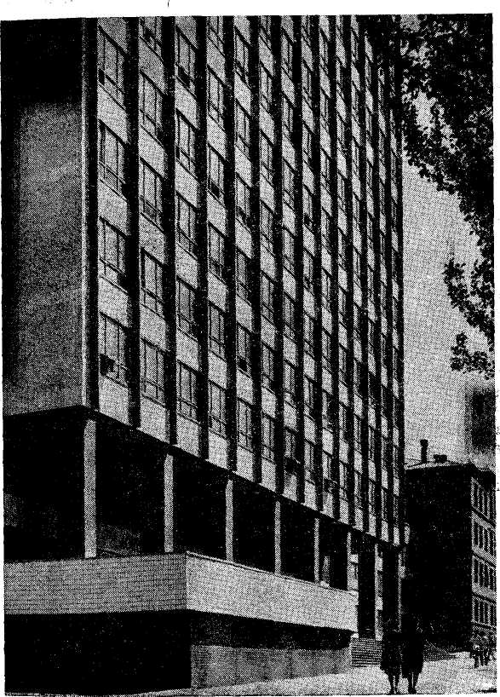

Большим событием в культурной жизни Донецка было создание нового комплекса Государственного университета. Кроме главного десятиэтажного корпуса (архитекторы В. С. Бучек, Г. А. Павлов, В. 3. Спусканюк, инж. Н. А. Герасимов), выходящего на Университетскую улицу, на территории в 4 га размещены учебно-лабораторный корпус химического факультета, построенный по проекту архитектора Г. В. Эттинга, и другие факультетские здания. Главный корпус объединил в единый функциональный организм здания, возведенные в р.' зное время.
Цирк «Космос» построен на основе применения типового проекта, разработанного архитекторами С. М. Гольефером и Г. В. Наприенко. Сооружение удачно размещено на рельефе и доминирует в ансамбле прилегающей площади (автор привязки цирка и планировки площади архитектор Н. И. Порхунов). В 1969 г. по проспекту Ильича построен один из крупных широкоформатных кинотеатров «Донецк». Его зал рассчитан на 800 мест.
К числу наиболее значительных лечебно-оздоровительных сооружений принадлежат лабораторно-тера-певтический и хирургический корпуса больницы им. М. И. Калинина, построенные в 1963 — 1970 гг. по проекту архитекторов Н. Н. Пети и И. Я. Кислого.
В 1965 — 1970 гг. в Донецке строится много торговых и обслз живающих учреждений различного значения: это и центральный универмаг «Белый лебедь», и ресторан «Троянда», возведенные на основе переработанных типовых проектов. Если до 1965 г. характерным было строительство небольших специализированных магазинов, то в последнее время создаются преимущественно крупные торговые центры и универсамы. Так, в городе построены замечательные торговые комплексы, каждый из которых посвящен одной из братских республик СССР. Для проектирования и строительства этих сооружений были привлечены архитекторы и художники-монументалисты союзных республик. К числу наиболее выразительных таких объектов относятся, прежде всего, кафе «Таллин» и «Вильнюс», магазины «Армения» на Ленинском проспекте и «Грузия» на проспекте Ильича, торговый комплекс «Киргизия» в жилом районе Бирюзово, комплекс «Ленинград» на площади Коммунаров и ряд других.
В городе появились значительные по объемам высотные сооружения: Дом связи (архитектор Е. А. Ревин, инж. Л. А. Хорошман, А. Ф. Кучеренко), здания института ПромстройНИИпроект (архитектор Г. А. Благодатный, инж. А. Ф. Кучеренко, Е. Л. Райгородский), ДонНИИчермет (архитектор А. П. Страшнов, инж. Е. Г. Чакова), Стройбанка и института Донецкпроект (архитекторы Г. И. Навроцкий, В. 3. Спусканюк, инж. П. Е. Кидалов).
В 1962 г. закончено строительство Северного автовокзала (архитекторы В. Д. Проценко, В. 3. Спусканюк, Г. И. Навроцкий, инж. А. Н. Булат). Здание размещено у транспортной развязки на Шахтерской площади. В сторону улицы обращен главный фасад, а посадочные перроны находятся со стороны бокового фасада. Для облицовки здания применены железные плитки с покрытием белоснежной эмалью, в результате чего фасады в процессе длительной эксплуатации не утратили своего первоначального цвета.
К наиболее интересным административным сооружениям можно отнести здание горкома Компартии Украины и горисполкома Совета народных депутатов, построенное в 1965 г. по проекту Г. А. Благодатного. Здание относительно невелико — всего четыре этажа, но правильно выбранный масштаб и место для постановки сооружения на Советской площади сделали его главным градостроительным акцентом целого района. Фасады здания на всю высоту членятся трапециевид-

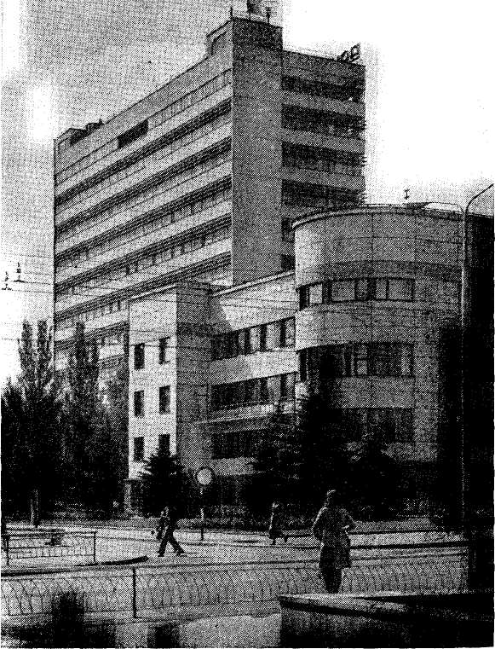

Здание Дома быта на фоне застройки жилого района Кальмиус-ский. 1972 г.

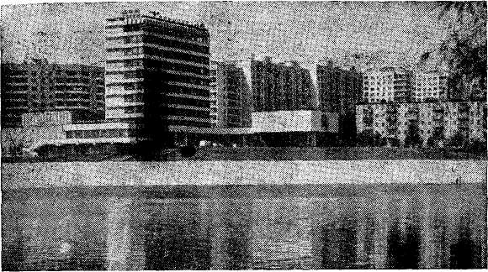
Дом связи. 1967 г.

ными пилястрами. Дополняют архитектурный облик административного сооружения парадный партер с каскадом бассейнов и фонтанами, прекрасно выполненное благоустройство и озеленение.
На современном этапе основное внимание обращается на повышение качества архитектуры общественных зданий за счет внедрения индустриализации в строительство, за счет повышения комфортности, улучшения оборудования как массовых, так и уникальных общественных зданий.
В 70-х годах в Донецке построено несколько техникумов, среди которых выделяются техникум физкультуры, расположенный у парка им. Ленинского комсомола (архитекторы В. А. Нисневич, А. Е. Емельянов) и индустриально-педагогический (архитекторы В. А. Сме-лянский, В. А. Нисневич) в жилом районе Текстильщик.
Ведутся работы по формированию комплекса научного центра Академии наук СССР по улице Розы Люксембург, где построены физико-технический институт с экспериментально-производственным корпусом, институт органической химии, проектируются институты математики и механики (архитекторы Г. А. Благодатный, В. И. Мостицкий). По Университетской улице создается комплекс вычислительных центров. В 1979 г. сданы в эксплуатацию 12-этажньш вычислительный центр областного управления социального обеспечения (архитекторы В. С. Бучек, В. В. Опря, инж. Н. П. Кияшко) и 6-этажный вычислительный центр облстатуправления (архитектор В. В. Опря, инж. Р. М. Наумова). Один из самых крупных в республике Дом быта «Кальмиус» хорошо вписался в рельеф у набережной водохранилища. Здание состоит из нескольких объемов, которые скомпонованы с учетом профиля берегового склона и в зависимости от назначения помещений решены то почти глухими, то с огромными окнами-витражами. Тут сосредоточены все виды услуг — от фотосалона до ателье мод и пошива обуви. Здание построено в 1972 г. по проекту архитектора В. И. Нисневича и инж. М. Е. Герасимова.
Визитной карточкой современного города является аэропорт. В Донецке комплекс аэропорта построен на основе переработанного проекта повторного применения (1973 г., архитектор В. 3. Спусканюк). Наиболее характерным элементом художественного облика здания нового аэровокзала является огромный козырек, выразительно акцентирующий главный вход, а в системе планировочной организации сооружения выделен зал регистрации пассажиров, рассчитанный на одновременное обслуживание многих рейсов.

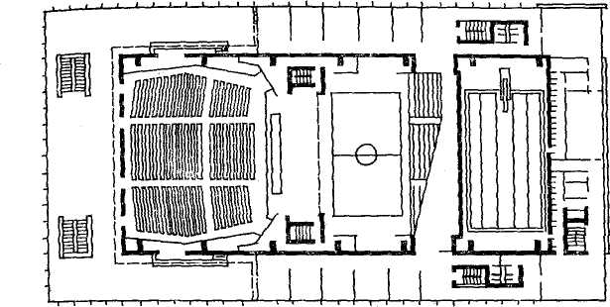

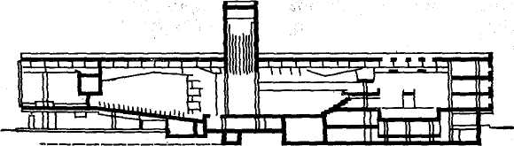
Дворец молодежи «Юность». 1977 г.

В 1975 г. сдана в эксплуатацию первая очередь детской железной дороги с интересным по форме сооружением павильона-вокзала (архитектор Ю. И. Калаш-ник).
Среди клубных зданий необходимо отметить Дворец молодежи «Юность», размещенный у входа в парк им. Ленинского Комсомола. В одном объеме здесь сосредоточен многофункциональный комплекс, основными компонентами которого являются удобный зрительный зал на 1200 мест со сценой, спортивный зал на 400 мест, плавательный бассейн с трибунами и клубные комнаты. Авторская группа архитекторов и инженеров под руководством А. Т. Полянского предусмотрела возможность объединения зрительного и спортивного залов в одно пространство. Комментаторские кабины при спортивном зале и плавательном бассейне также совмещены в одном объеме, что позволяет вести передачи как из спортивного зала, так и из плавательного бассейна. Здание облицовано темно-красным арк-тикским туфом, который удивительно наряден в сочетании с тонкими светлыми переплетами оконных витражей и зеленью парка.
К числу новых административных зданий относится здание Калининского райкома Компартии Украины и райисполкома Совета народных депутатов. Оно построено по проекту повторного применения (архитектор Ф. И. Юрьев, авторы привязки Ю. И. Калашник и Ю. А. Фомин). Перед зданием организована площадь и в 1977 г. установлен бюст М. И. Калинина (скульп. Н. В. Ясиненко, архитектор В. Ю. Синоверский). Значительным современным сооружением Донецка является здание обкома Компартии Украины и облисполкома Совета народных депутатов (группа архитекторов под руководством А. Л. Лукина, инж. Е. Л. Райгородский). Протяженность здания значительна —- 134 м, и на участке, кроме основного многоэтажного корпуса, размещен блок из двух залов заседаний и столовой высотой в 2 и 3 этажа.
В наружной отделке предельно лаконичных и строгих фасадов применены серая каменная штукатурка и полированный серый гранит, а во внутренней — мрамор, металл, дерево.
В архитектурные комплексы шахтерской столицы органично входят памятники и монументы, декоративные рельефы и монументальная живопись, причем произведения монументального искусства в одних случаях имеют местное значение, увековечивая события, связанные с тем или иным районом города, а в других имеют общегородское значение. В 1967 г., в дни празднования 50-летия Великой Октябрьской социалистической революции, на площади Ленина открыт памятник вождю, ставший в ряд лучших созданий украинской Ленинианы (скульп. Э. М. Кунцевич, архитекторы Н. К. Иванченко и В. Н. Иванченков). Памятник состоит из бронзовой скульптуры высотой 7,5 м, поставленной на относительно невысоком развитом гранитном пьедестале. Полировка сочетается с естественным околом гранита. В композицию памятника включен 42-метровый пилон, изготовленный из трехгранных элементов нержавеющей стали.
Имя Артема (Ф. А. Сергеева) неразрывно связано с революционной и трудовой славой Донбасса, и поэтому в центре города по проспекту Мира у Советской площади к 50-летию Советского государства поставлен памятник Артему (скульп. В. И. Костин, архитекторы Н. К. Яковлев, Н. М. Поддубный).
Труд шахтерской столицы олицетворяет монумент «Слава шахтерскому труду» (1967 г., скульп. К. И. Ра-китнянский, архитектор П. И. Вигдергауз). Он посвящен всем представителям почетной профессии горняков, которая в нашей стране окружена вниманием и заботой.
На улице Куйбышева в сквере у Дворца культуры воздвигнут в 1974 г. памятник погибшим в годы Великой Отечественной войны жителям Куйбышевского района в виде гранитного пилона (архитектор В. В. Лукашук). Монумент погибшим, который построен в сквере у клуба завода резинотехнических изделий (1975, архитекторы В. Е. Алферов, В. П. Кишкань), представляет собой гранитный вертикальный блок,

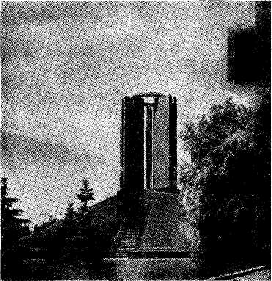

Памятник жертвам фашизма на Ленинском проспекте 1965 г.

завершающийся пластичной массой искареженного взрывом металла.
Памятник Максиму Горькому (1977 г., скульп. Н. В. Ясипенко, архитектор В. С. Бучек) установлен у входа в парк, носящий имя великого пролетарского писателя, и хорошо просматривается с основной магистрали города — улицы Артема.
Интересны и другие монументы: памятник борцам за Советскую власть на площади Свободы, Павшим коммунарам в сквере им. Павших коммунаров, «Непокоренные» в парке им. Горького, комсомольцам-подпольщикам на могиле расстреляных фашистами 17 членов подпольной организации в центре поселка Авдотьино, полковнику Ф. А. Гринкевичу в сквере на улице Артема рядом с театром оперы и балета, а также памятник жертвам фашизма у Дворца культуры им. В. И. Ленина, который был открыт в день празднования 20-летия Победы советского народа в Великой Отечественной войне. На месте бывшего концентрационного лагеря, на высоком холме, насыпанном жителями города, установлены три гранитных пилона, объединенные между собой бронзовым венком (скульп. Л. А. Бринь, худ. Ю. И. Можчиль).
Проектируемый памятник освободителям Донбасса от фашистских захватчиков (архитекторы В. П. Киш-кань, М. Я. Ксеневич, скульп. Ю. И. Болдин, худ. А. Н. Пирожюк) войдет в пространственную композицию парка им. Ленинского комсомола.
В ближайшее время в Донецке будут возведены новые общественные здания: корпус проектных организаций Госстроя СССР на проспекте Б. Хмельницкого у зеленой зоны парка им. Щербакова (архитектор М. Я. Ксеневич, инж. Е. Л. Райгородский), природоохранный центр в парке им. Щербакова (архитектор Ю. И. Калашник), актовый зал проектно-конструктор-ского и технологического института Министерства угольной промышленности УССР на проспекте Ильича (архитектор Л. В. Новиков), Дом мебели (архитектор А. Е. Емельянов). Ведутся работы по проектированию Дворца бракосочетания (коллектив авторов под руководством архитектора В. С. Бучека), кукольного театра и других общественных зданий общегородского значения.
Ландшафтная архитектура города. Писатель В. Вересаев, работавший врачом на одном из рудников дореволюционной Юзовки, писал: «Скучные тут места. Безобразные здания шахт, ряды рабочих землянок, удушливый запах каменноугольного дыма. Черная земля, черные дороги. На всем руднике нет ни одного деревца, ни одного кустика, нет ни пруда, ни ручейка. Кругом, докуда хватает глаз, однообразная выжженная степь». Современный же Донецк считается одним из
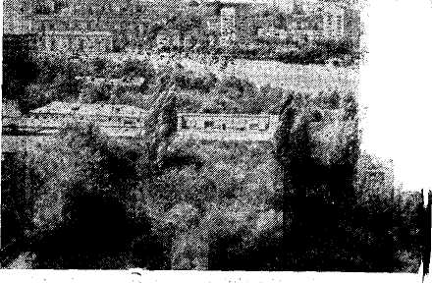
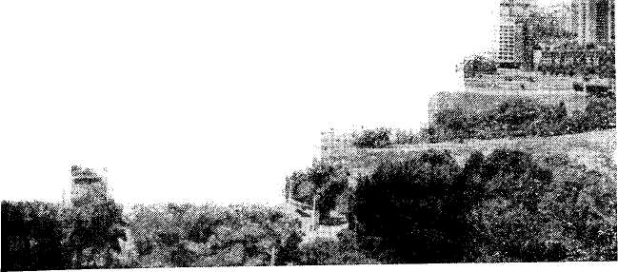
Обширные водные озелененные про странства — особен ности городского ландшафта Донецка. Панорама застройки правого берега Калъмиуса.

наиболее зеленых и благоустроенных индустриальных городов.
Система озеленения города состоит из крупных массивов пригородных лесов и лесопарков, парков, садов, скверов и бульваров, насаждений на жилых и промышленных территориях, на участках общественных зданий, санитарно-защитных зон и пр.
Общая площадь всех видов насаждений зеленой зоны города уже в 1976 г. составила 27 028 га (270 м2 на 1 жителя), в том числе на территории городской застройки — 12 403 га (124 м2 на 1 жителя). В городе свыше 30 парков и садов, около 60 скверов, протяженная сеть озелененных пешеходных бульваров и набережных, общая площадь которых превышает 1 320 га (свыше 13 м2 на 1 жителя). Все это улучшило микроклимат, способствовало оздоровлению среды, повышению художественной выразительности застройки, а также определило основные особенности городского ландшафта, придающие Донецку своеобразие и привлекательность.
Наряду с озеленением, в городе последовательно осуществлялись работы по строительству системы искусственных прудов, которые создавались вдоль поймы Кальмиуса, а также в балках, пересекающих территорию Донецка и Макеевки. На берегах прудов формировались массивы прибрежных насаждений. Эти работы особенно расширились в послевоенные годы. Так, в 1949 г. на Кальмиусе создан пруд с водным зеркалом свыше 70 га, затем севернее проспекта Мира — плотина второго пруда площадью 100 га. Система водохранилищ вдоль Кальмиуса будет расширена путем формирования каскада прудов вдоль балки Игнатьевской.

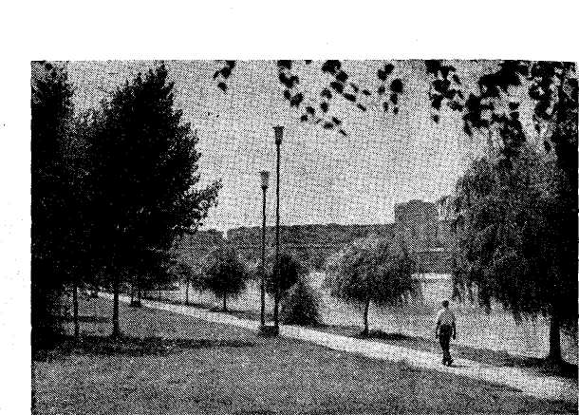

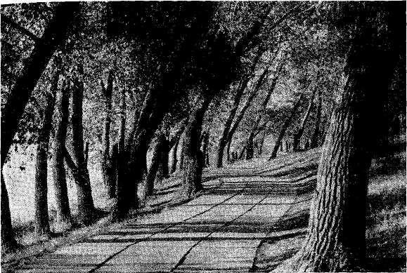

В городе создана разветвленная сеть озелененных бульваров, аллей, набережных, являющихся удобными пешеходными трассами и местами отдыха населения.
Прогулочная дорога вдоль левого берега Кальмиуса. Аллея вдоль пруда в Центральном парке культуры и отдыха им. А. С. Щербакова.

Настоящее «голубое ожерелье» представляет собой система прудов вдоль балки Бахмутки. Водный каскад, состоящий из 7 рукотворных озер с площадью водного зеркала свыше 34 га, создан на основе балки Богоду-ховской, 2 пруда площадью в 25 га — в балке Черепашиной и т. д. Южную часть города украшает Донецкое море, голубые просторы которого раскинулись на площади 186 га.
Всего в городе имеется около 30 прудов общей площадью свыше 600 га.
Многие ранее сложившиеся крупные и крупнейшие города отличаются тем, что их центральные районы имеют недостаточно зелени. Особенностью же Донецка является наличие на территориях центральных районов города, в том числе в составе общественного центра, наиболее крупных водно-зеленых образований. Большие массивы насаждений равномерно размещаются и на остальной территории города. Для города характерно также комплексное решение системы озеленения. Это достигается при помощи функционального и композиционного объединения внутригородских зеленых массивов с пригородными лесопарками и лесами при помощи, прежде всего, водно-зеленых диаметров Каль-миуса и Бахмутки, созданием ряда других зеленых клиньев, глубоко проникающих в глубину селитебных территорий (вдоль балок Богодуховской, Черепашиной, Широкой и др.).

Таким образом, благодаря рациональному построению системы озеленения и обводнения города в Донецке созданы условия для естественного проветривания застроенных территорий, оздоровления среды и улучшения микроклимата. Более того, внутригородские зеленые массивы и пригородные леса становятся своеобразными огромными приточными камерами, через которые свежий воздух из верхних слоев приземной атмосферы поступает на застроенные территории. В этих зеленых приточных камерах воздух, прежде чем попасть к потребителю, очищается от пыли и болезнетворных бактерий, охлаждается, увлажняется, насыщается кислородом и столь необходимыми человеку легкими отрицательно заряженными ионами.
Своеобразие и привлекательность архитектуры Донецка определяется не отдельными уникальными сооружениями и памятниками архитектуры, а, прежде всего, органической пространственной взаимосвязью крупных комплексов жилых и общественных зданий с обогащенной человеком природной средой. Именно благодаря такой взаимосвязи массивы застройки, возведенные индустриальными методами с широким применением типовых проектов, приобрели качества высокохудожественных архитектурных ансамблей. При этом крупномасштабный строй общей пространственной композиции города в целом и его центра удачно дополняется соразмерными с человеком и разнообразно решенными пространствами улиц, площадей, бульваров, жилых и общественных комплексов, в организации которых также большое значение имеют растительность и другие природные компоненты.
Особую специфику Донецку придает широкое применение травянистых газонов, которые здесь рассматриваются не только как фон для растительных группировок и отдельных сооружений, а являются органическим составным компонентом городского ландшафта,

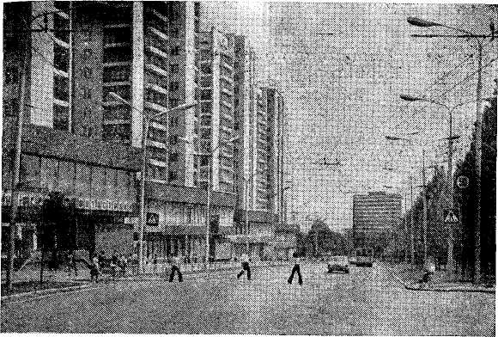

Застройка северной части улицы Артема. Слева — комплекс жилых домов, вдали — здание института ДонпромстройНИИпроект.

активно участвующим в функциональной и пространственной организации территорий и архитектурных ансамблей, в формировании целостной системы озеленения. Общая площадь газонов уже достигла почти 500 га. Несмотря на сложные климатические условия — частые суховеи, засухи и довольно суровые зимы — газоны города имеют яркую сочно-зеленую окраску в течение всего вегетационного периода, ровный и низкий травостой с равномерной плотностью и однородностью состава, развитую многолетнюю дернину, лишены сорняков. Можно утверждать, что таких качественных газонов нет больше ни в одном городе Украины. Систематически обогащается ассортимент древесно-кустарниковых и травянистых растений. В озеленение

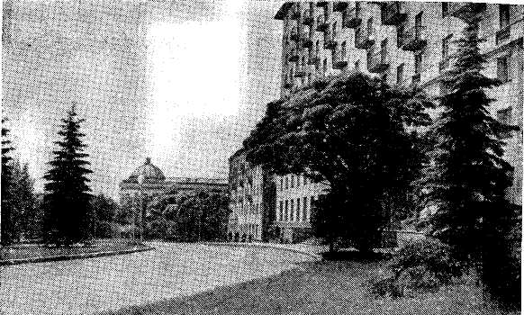

В Донецке обширный ассортимент древесно-кустарниковых и цветочных растений, широко применяются травянистые газоны. Лиственные и хвойные породы деревьев у здания гостиницы «Украина».

внедряются высокодекоративные деревья: каштан конский, клены остролистный, серебристый и явор, липа мелколистная и крымская, гледичия трехколючковая, различные виды тополей и др. Широкое распространение в уличных и аллейных посадках получил тополь Болле — высокие деревья со строгой пирамидальной кроной и красивым серебристо-бархатистым стволом, которые не только создают желанное летом затенение, но и являются замечательным украшением города. В качестве декоративных дополнений довольно часто применяются ива плакучая, береза, рябина, декоративная яблоня и др. Все большее распространение получают хвойные — ель колючая серебристая, сосна крымская, пихта калифорнийская, можжевельник вергин-ский и казацкий, биота восточная. В ландшафтных композициях значительное место занимают также декоративные красиво цветущие кустарники, в том числе сирень, жасмин, форзиция, тамарикс, спирея, сумах и др. Применение кустарников дает возможность в значительной степени обогатить пространственную и цветовую организацию озеленяемых территорий; в сочетании с газонными поверхностями кустарники помогают в короткий период времени создавать завершенные композиции.
Особенно широко применяются розы: в Донецке только на улицах, площадях, в скверах, парках и других общественных местах высажено свыше миллиона роз. Розарии созданы на озелененных партерах общественного центра города, на площадях и парадных эспланадах, розы дополняют архитектурные ансамбли районных центров города, предзаводских и предшахт-ных площадей, размещаются вдоль многих улиц, бульваров и набережных, у общественных и жилых зданий, на территориях промышленных предприятий.
Размещение розариев и цветников, их пластические и цветовые решения удачно сочетаются с общим художественным замыслом озеленяемой территории, с архитектурно-пространственной композицией, с размещением и особенностями основных пространственных форм — зданий, сооружений, древесно-кустарниковых группировок. Именно эти качества присущи элементам озеленения площадей им. Ленина, Театральной, Советской, Шахтерской, улиц Артема и Университетской, проспектов Ильича, Киевского и Металлургов, бульваров Пушкина, Шевченко и Шахтостроителей, общественных центров Киевского, Петровского и Кировского районов, площадей у шахты им. Горького, у хлопчатобумажного комбината, другим территориям города. Много цветов у жилых домов, на балконах и лоджиях

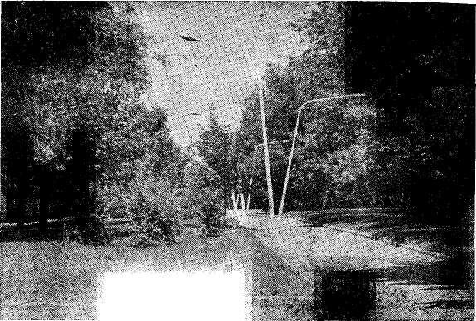

Живописные древесно-кустарниковые насаждения, газоны, цветники, хорошее благоустройство — отличительные особенности бульвара Пушкина. Одна из боковых пешеходных дорог бульвара.

жилищ, а также на участках школ, детских дошкольных учреждений...
Важнейшей составной частью системы озеленения города являются насаждения на территориях жилых районов и микрорайонов, занимающие до 50% и более их площади. Этому виду озеленения в Донецке уделяется большое внимание.
Существенное значение в формировании городского ландшафта имеют насаждения на улицах и магистралях, бульвары и озелененные пешеходные аллеи, скверы и набережные. Основная задача озеленения улиц — изоляция пешеходных путей и прилегающих зданий от проезжей части, создание благоприятных санитарных и микроклиматических условий для населения, повышение эстетических качеств застройки. Все это приобретает особенно важное значение для крупнейшего промышленного города, каким является Донецк, а также в связи с неблагоприятными местными климатическими условиями.
Отличительной особенностью улиц шахтерской столицы является обилие деревьев, кустарников и, прежде всего, газонов. На улицах насаждения размещаются, как правило, вдоль широких зеленых полос, расположенных между проезжей частью, тротуаром и застройкой. При этом суммарная ширина зеленых полос, размещенных как в пределах красных линий, так и в отступах застройки, определяется в зависимости от категории улиц и дорог: для скоростных дорог и магистральных улиц они шире, а для жилых — уже. Наличие полос открытого грунта, засеянных газонами, создает благоприятные условия для роста и развития высаживаемых деревьев, кустарников и цветников, способствует аэрации городских территорий, смягчению температурных условий и повышению влажности воздуха в летние солнечные дни, во многом снижает запыленность среды. Посадки деревьев и кустарников в зеленых полосах между проезжими частями и застройкой снижают уровень шума.
В городе последовательно создается разветвленная система озелененных пешеходных дорог и бульваров. Например, бульвар Пушкина после закрытия вдоль него автотранспортного движения превратился в любимое место отдыха и прогулок населения. Замечательные озелененные аллеи для пешеходов созданы вдоль улицы Артема, Комсомольского проспекта, на набережных водохранилищ. Пешеходные бульвары и аллеи центра дополняются озелененными пространствами скверов и садов — Павших коммунаров, Флеровского, Горького, Горсада, на площадях Ленина, Театральной, Советской, Пролетарской и рядом других.

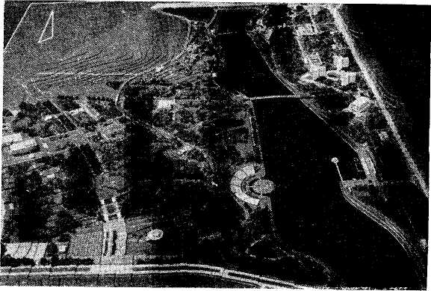

Парк им. Ленинского комсомола — составная часть обширной зоны отдыха, расположенной вдоль Кальмиуса. Проект парка, разработанный Гипроградом в 1970 г. Макет.

Неотъемлемой частью городского ландшафта Донецка, в том числе его центра, являются обширные зоны отдыха, формируемые на озелененных берегах прудов. Так, строительством прудов положено начало формированию общегородской комплексной зоны отдыха вдоль реки Кальмиус, создаваемой на площади 1025 га. В южной части этой зоны расположены пруд и парк им. Ленинского комсомола, составляющие центральный район комплекса; с противоположной стороны — прибрежная прогулочная зона. В северной части находятся Путиловский парк и лесопарк с прилегающими к ним молодыми лесными массивами. В верховьях пруда на озелененных прибрежных территориях будут сформированы оздоровительная и спортивная зоны (архитекторы Я. Ф. Ковбаса, Н. И. Короза, инж. М. М. Козырский и Т. Д. Сидоров).
Крупная зона отдыха формируется с западной стороны общегородского центра вдоль балки Бахмутки — ее площадь свыше 400 га. Композиционной осью зоны является ожерелье прудов, дополняемых живописными береговыми склонами и массивами насаждений. Здесь размещаются б сложившихся и подлежащих организации парков, разделенных между собой городскими магистралями. В южной части зоны расположен Центральный парк культуры и отдыха им. Щербакова, на территории которого находится спортивный комплекс со стадионом «Шахтер», водно-спортивные базы, зрелищно-развлекательная, культурно-просветительная и прогулочная зоны. Выше вдоль Бахмутки размещен Центральный пляжный парк с обширным прудом, оборудованными пляжами, водно-спортивными станциями с прибрежными спортивными площадками, городком развлечений и другими объектами активного отдыха. Рядом формируется Детский пляжный парк, в котором будут созданы все условия для активного отдыха детей.

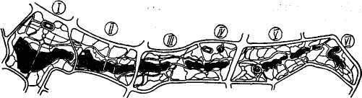

Прибрежные парки вдоль Бахмутки — любимое место отдыха жителей города:
I — Центральный парк культуры и отдыха им. А. С. Щербакова; 11 — Центральный пляжный парк; III — Детский парк; IV — районный парк «Средние пруды»; V — пейзажный парк «Городской лес»; VI — пейзажный парк «Верхний».

Далее на север расположены: районный парк «Средние пруды» с полным набором необходимых функциональных зон, включая прогулочную зону, а также пейзажные парки «Городской лес» и «Верхний», предназначенные для тихого отдыха среди природного окружения (архитекторы В. Г. Маевская, А. Н. Самойленко, инж. М. И. Демидова, А. Н. Тимошенко и Л. В. Луконина; Гипроград, 1971 г.).
В восточной части Донецка — на его границе с Макеевкой — на площади 275,5 га создан Донецкий ботанический сад АН УССР (архитекторы И. П. Антипенко, Я. Ф. Ковбаса, инж. А. М. Козырский; Гипроград, 1965 г.). Главной композиционной осью его садово-парковых ландшафтов служит живописная Богодухов-ская балка с каскадом прудов. Ботанический сад, являющийся крупной научной базой по проведению исследований в области интродукции и аклиматизации растений для районов Донецкого бассейна и степной зоны СССР, сохранению местной флоры Донбасса, служит также прекрасным местом отдыха населения; одновременно здесь осуществляется пропаганда современных прогрессивных приемов озеленения населенных мест.
Замечательная зона отдыха создана также на юге города в районе балки Широкой. Обширные массивы лесных насаждений, гладь Донецкого моря, золотистые песчаные пляжи и просторные прибрежные поляны, живописные перспективы на облесенные склоны балки и прилегающие поля, чистый воздух и обилие солнца — все это привлекает тысячи отдыхающих. Подобные, немного меньшие по своим масштабам зоны отдыха созданы и в других частях города.
В Донецке мощное управление зеленого строительства, в котором имеются питомники, специализированные цветоводческие хозяйства. В связи с жарким засушливым летом, недостаточностью осадков и частыми ветрами-суховеями важнейшей проблемой является полив насаждений. В парках созданы поливные системы водопровода, однако на значительных площадях полив осуществляется при помощи машин, для которых на берегах прудов оборудованы станции забора воды.
Большой вклад в формирование городского ландшафта осуществляют коллектив квалифицированных специалистов садово-паркового строительства — инженеров, агрономов, техников, садоводов и рабочих, а также архитекторы и другие специалисты институтов Донецкпроект и Донбассгражданпроект, сотрудники ГлавАПУ города. Важнейшим фактором, во многом способствующим достижению успехов в озеленении, обводнении и благоустройстве города, являются повседневное внимание и действенная помощь, оказываемые этим участкам городского строительства со стороны партийных, советских и общественных организаций, а также промышленных предприятий.
Молва об индустриальном Донецке как о социалистическом городе-саде уже в течение многих лет идет не только в нашей стране, но и за ее рубежами. Так, газета «Труд» от 17 декабря 1977 г. писала о том, что после выступлений в Донецке американского «Джор-фи-балета» один из участников труппы рассказывал: «Когда мы узнали, что маршрут поездки включает Донецк, сразу обратились к справочнику и прочли, что в этом городе добывают уголь и плавят металл. Кто-то из артистов сказал: «Наверное, город вроде нашего Питтсбурга, штат Пенсильвания». И все тут же погрустнели. Потому что Питтсбург — это дым, копоть, почти полное отсутствие зелени. А приехали в Донецк — и глазам своим не верим: современный архитектурный силуэт, столько деревьев, столько цветов...»
Так правда о городе шахтеров становится достоянием и американского континента.

***
20 сентября 1979 г. на торжественном заседании, состоявшемся в здании Донецкого академического театра оперы и балета, член Политбюро ЦК КПСС, первый секретарь Компартии Украины В. В. Щербицкий вручил городу высокую награду — орден Ленина. В своем выступлении он отметил:
«Каждого, кто приезжает в Донецк, поражает не только его индустриальная мощь, но и красота улиц и площадей, обилие зелени и цветов, чистота, которую неустанно, с любовью поддерживают сами трудящиеся.
Но самое главное, самое ценное богатство вашего города — это, конечно, его замечательные люди.
Это их руками, умом, волей и энергией создавалась и создается трудовая слава Донецка, современный облик города-труженика, города строителей коммунистического будущего».
Созидательный труд продолжается: орденоносный Донецк растет дальше. Основа Донецка будущего уже заложена сегодня, она создается ежедневно целенаправленным трудом его жителей и нет сомнений в успешном итоге этой созидательной работы советских людей.
СПИСОК ЛИТЕРАТУРЫ

Ленин В. И. Развитие капитализма в России.— Полн. собр. соч.— 4-е изд., т. 3.
Ленин В. И. О стачках.— Полн. собр. соч.— 4-е изд., т. 4, с. 286-295.
Ленин В. И. Проект и объяснение программы социал-демократической партии.— Полн. собр. соч.— 4-е изд., т. 2, с. 77 — 104.
Брежнев Л. И. Доклад на совместном торжественном заседании ЦК КПСС, Верховного Совета СССР, Верховного Совета РСФСР, посвященном 50-летию образования Союза ССР.— В кн.: Ленинским курсом. М.: Политиздат, 1975, т. 4, с. 41 — 101.
История Коммунистической партии Советского Союза.— 4-е изд., доп. М. : Политиздат, 1980.
Альтер С. 3. Донецк : Путеводитель. Донецк : Донбасс, 1966.
Беяенко А. И. Все о Донецке : Справочник.— 2-е изд., доп. Донецк : Донбасс, 1976.
Бородай А. С, Кишкань В. П. Донецк вчера, сегодня, завтра. Донецк : Донбасс, 1970. Бородай А. С. Донецк : Очерк. Донецк : Донбасс, 1973.
Восстановление угольной промышленности Донецкого бассейна. М. : Углетехиздат, 1957, т. 1 и 2.
Головко Г. В., 1гнатов О. Н., Коломіець М. С. Архітектура Украши на новому етапі. К. : Будівельник, 1964.
Головко Г. В., Кглессо С. К., Коломіець М. С, Хохол Ю. Ф. Су-часна архгтектура Радянської Украши. К. : Будівельник, 1974.
Історія міст i сіл Укранської РСР. Донецька область / Інститут
icTopii АН УРСР. К., 1970.
История технического развития угольной промышленности Дон-
басса : В 2-х т. Киев : Наук, думка, 1969.
Кишкань В. П., Северин С. И. Градостроительное развитие Донецка.— Стр-во и архитектура, 1978, № 7, с. 1 — 7.
Куприн А. М. Юзовский завод. Собр. соч. М. : Худож. лит., 1971. т. 2, с. 7-23.
Матвеев С. М., Иванов В. И. Ландшафтная архитектура Донецка. — В кн.: Лучшее в архитектуре. Работы лауреатов Ленинской [премии и Государственной премии СССР в области архитектуры за 1978 год. М.: Знание, 1979, с. 15-30.
Миронов В. П. Город, в котором мы живем. Донецк: Донбасс, 1977.
Нариси icropїl архітектури Украшської РСР. К.: Будівельник, 1962.
Открытые страницы огня: Сб. произведений русских писателей о Донбассе. Донецк : Донбасс, 1966.
Поддубный Н. М. Новый комплекс в центре Донецка.— Стр-во и архитектура, 1977, № 9, с. 15 — 17.
Реконструкция и развитие крупных городов УССР. Киев : Будівельник, 1974.
Серафимович А. С, Под землей: Собр. соч. М.: Гос. изд-во ху-дож. лит. 1959, т. 1, с. 142-170.
Северин С. И. Индустриальный Донецк — социалистический город-сад.— Архитектура СССР, 1979, № 5, с. 6-10.
Северин С. И. Ландшафтная архитектура индустриального города.— Стр-во и архитектура, 1979, № 4, с. 10—13.
Станиславский. А. И. Планировка и застройка городов Украины. Киев : Будівельник, 1971.
Сучасна архітектура Укрансысої РСР. К.: Будівельник, 1973.
Шульгин Н. П. Донецк за 50 лет.— Стр-во и архитектура, 1967, № 1, с. 5-9.
ОГЛАВЛЕНИЕ

ПРЕДИСЛОВИЕ
ВОЗНИКШИЙ В СТЕПИ
ДОНЕЦК ДОВОЕННЫЙ
ВОЗРОЖДЕНИЕ ИЗ РУИН
ГОРОД РОЗ
СПИСОК ЛИТЕРАТУРЫ

Государственный комитет по гражданскому строительству и архитектуре при Госстрое СССР
Научно-исследовательский институт теории, истории
и перспективных проблем советской архитектуры в г. Киеве
Сергей Константинович Килессо, Владимир Петрович Кишкань, Владимир Филиппович Петренко, Святослав Иванович Северин, Александр Васильевич Съедин
Архитектурно-исторический очерк
Редактор Л. В. Лотоцкая Художественный редактор Н. С. Величко Технический редактор О. Г. Щулъженхо Корректоры В. Б. Кацман, Г. Я. Трухаль
Информ. бланк № 1562
Сдано в набор 20.06.80. Подписано в печать 29.12.81. БФ 09391. Формат 70X108V1/32 Бумага типографская № 1 и мелованная (для вкладки). Гарнитура банниковская. Печать высокая. Усл. печ. л. 6,65+1,4 (цв. вкл.). Усл. кр.-отт. 12,78. Уч.-изд. л. 7,94. Тираж 20000 экз. Изд. № 163-79. Зак. № 1-868. Цена 60 к.
Издательство «Будівельник». 252053. Киев-53, Обсерваторная, 25.
Головное предприятие республиканского производственного объединения «Поліграфкни-га». 252057, Киев, ул. Довженко, 3.

Брежнев Л. И. Доклад на совместном торжественном заседании ЦК. КПСС, Верховного Совета СССР, Верховного Совета РСФСР, посвященном 50-летию образования Союза ССР.— Ленинским курсом. Т. 4. М. : Политиздат, 1975, с. 41
История Коммунистической партии Советского Союза. 4-е изд., доп. М.: Политиздат, 1975, с. 9.
Ленин В. И. Проект и объяснение программы партии. Поли, собр. соч., 4-е изд., т. 4, с. 93.
Ленин В. И. О стачках. Поли. собр. соч., т. 4, с. 288.

